KẾ HOẠCH BÀI DẠY TUẦN 4
Thứ Hai ngày 30 tháng 9 năm 2024
Tiết 1 HOẠT ĐỘNG TRẢI NGHIỆM
Chủ đề 1: Em lớn lên mỗi ngày
SHDC: Sự trưởng thành của học sinh lớp 5
I. YÊU CẦU CẦN ĐẠT
1. Kiến thức, kĩ năng:
- Học sinh tham gia chào chờ theo nghi thức trang trọng, nghiêm túc, thể hiện lòng yêu nước, niềm tự hào dân tộc và sự biết ơn đối với các thế hệ cha ông đã hi sinh xương máu để đổi lấy độc lập, tự do cho Tổ quốc.
- Thể hiện thái độ vui vẻ, tích cực, hào hứng khi tham gia.
- Biết chia sẻ cảm xúc của mình về khoảnh khắc đáng nhớ trong những năm học tại trường.
2. Năng lực:
- Năng lực tự chủ, tự học: tham gia lễ chào cờ đầu tuần nghiêm trang, tích cực.
- Năng lực giải quyết vấn đề và sáng tạo: Biết thể hiện cảm xúc của mình về vấn đề nào đó.
- Năng lực giao tiếp và hợp tác: Biết chia sẻ với bạn về hiểu biết của mình về sự trưởng thành của học sinh lớp 5 dưới mái trường Tiểu học.
3. Phẩm chất.
- Phẩm chất nhân ái: Tôn trọng, yêu quý và cảm thông về những chia sẻ của bạn.
- Phẩm chất chăm chỉ: Có tinh thần chăm chỉ rèn luyện, tích cực tiếp thu kiến thức.
- Phẩm chất trách nhiệm: Có ý thức nghiêm túc trong lễ chào cờ, nhắc nhở bạn nêu cao tinh thần trách nhiệm của bản thân để tham gia lễ chào cờ.
II. ĐỒ DÙNG, PHƯƠNG TIỆN DẠY HỌC
1.Giáo viên: Kế hoạch bài dạy, bài giảng Power point. SGK và các thiết bị, học liệu phục vụ cho tiết dạy.
2. Học sinh: SGK, vở ghi chép, vật liệu phục vụ cho việc học tập

III. HOẠT ĐỘNG DẠY HỌC
Trước hoạt động | Trong hoạt động | Sau hoạt động
- GV và TPT Đội:  + Lựa chọn nội dung, chủ đề sinh hoạt dưới cờ.  + Thiết kế kịch bản, sân khấu.  + Chuẩn bị trang phục, đạo cụ và các thiết bị âm thanh, … liên quan đến chủ đề sinh hoạt.  + Luyện tập kịch bản.  + Phân công nhiệm vụ cụ thể cho các thành viên. | - Tổ chức chào cờ ngheo nghi thức.  - Sinh hoạt dưới cờ:  + Đánh giá sơ kết tuần, nêu ưu điểm, khuyết điểm trong tuần.  + Triển khai kế hoạch mới trong tuần.  + Triển khai sinh hoạt theo chủ đề “Em lớn lên mỗi ngày”  + HS chia sẻ khoảnh khoắc đáng nhớ trong những năm học tại trường.  + Chia sẻ cảm xúc về những ngày học tập và tham gia các phong trào ở trường. | - HS tham gia sinh hoạt đầu giờ tại lớp học.  - GVCN khơi gợi những kỉ niệm trong thời gian HS hoạ tại trường.  - HS chia sẻ những khoảnh khắc đáng nhớ trong bốn năm học qua.  - HS biết thể hiện cảm xúc về những kỉ niệm khó quên.
* Điều chỉnh sau bài dạy
……………………………………………………………………………………………

Tiết 2 TOÁN
Bài 1: Ôn tập hình học và đo lường (T.2)
I. YÊU CẦU CẦN ĐẠT
1. Kiến thức, kĩ năng:
- HS chuyển đổi được các đơn vị đo thời gian; xác định được các đường thẳng song song, vuông góc trong đời sống; Thực hiện được vẽ trang trí bằng cách áp dụng cách vẽ các đường thẳng sông song, vuông góc, giải quyết được các bài toán hình học về diện tích hình chữ nhật.
- HS có cơ hội phát triển năng lực tư duy và lập luận toán học, năng lực mô hình hoá, năng lực giải quyết vấn đề.
2. Năng lực:
- Năng lực tự chủ, tự học: Chủ động tích cực tìm hiểu và chuyển đổi được các đơn vị đo thời gian
- Năng lực giải quyết vấn đề và sáng tạo: Biết vận dụng được Thực hiện được vẽ trang trí bằng cách áp dụng cách vẽ các đường thẳng sông song, vuông góc, giải quyết được các bài toán hình học về diện tích hình chữ nhật.
- Năng lực giao tiếp và hợp tác: Có thói quen trao đổi, thảo luận cùng nhau hoàn thành nhiệm vụ dưới sự hướng dẫn của giáo viên.
3. Phẩm chất.
- Phẩm chất chăm chỉ: Ham học hỏi tìm tòi để hoàn thành tốt nội dung học tập.
- Phẩm chất trách nhiệm: Có ý thức trách nhiệm với lớp, tôn trọng tập thể.
II. ĐỒ DÙNG DẠY HỌC
- SGK và các thiết bị, học liệu và đồ dùng phục vụ cho tiết dạy.

III. HOẠT ĐỘNG DẠY HỌC
Hoạt động của GV | Hoạt động của HS
1. Khởi động, kết nối: (3-5 ’)  a. Mục tiêu:  - Tạo không khí vui vẻ, phấn khởi trước giờ học.  - Thông qua khởi động, giáo viên dẫn dắt bài mới hấp dẫn để thu hút học sinh tập trung.  b. Cách tiến hành:  - GV tổ chức trò chơi để khởi động bài học.  + Câu 1: Số  7 yến = ... kg  + Câu 2: Số : 8 tạ = ... yến  + Câu 3: Tính: $\frac{1}{2} :5$  Câu 4: Hình chữ nhật biết chiều dài là m và chiều rộng là m. Diện tích hình chữ nhật là …. m?  - GV Nhận xét, tuyên dương.  - GV dẫn dắt vào bài mới | - HS tham gia trò chơi  + Trả lời: 7 yến = 70 kg  + Trả lời: 8 tạ = 80 yến  + Trả lời: $\frac{1}{2}:5= \frac{1}{2} × \frac{1}{5}$ = $\frac{1}{10}$  + Trả lời: m²  - HS lắng nghe.
2. Hoạt động thực hành  a. Mục tiêu:  - HS chuyển đổi được các đơn vị đo thời gian; xác định được các đường thẳng song song, vuông góc trong đời sống;  b. Cách tiến hành:  Bài 1. Số  - GV giới thiệu bài tập và hướng dẫu bài mẫu.  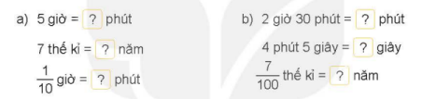  - GV mời HS làm việc cá nhân: Số  - GV Nhận xét tuyên dương (sửa sai) | - HS theo dõi.  - HS làm việc cá nhân sau đó xung phong nêu kết quả nối tiếp:  5 giờ = 300 phút 2 giờ 30 phút = 150 phút  7 thế kỉ = 700 năm; 4 phút 5 giây= 245 giây  $\frac{1}{10} giờ=6 phút$ $\frac{7}{100} thế kỉ=7 năm$  - HS giải thích cách làm.
Bài 2. Quan sát  - GV cho HS nêu yêu cầu đề bài  - GV cho HS mô tả hình ảnh và cho biết các đường thẳng trong hình đó là vuông góc hay song song.  - GV cho Hs tìm các hình ảnh thực té trong lớp học có các đường thẳng song song, vuông góc.  - GV mời Hs khác nhận xét, bổ sung.  - GV nhận xét, tuyên dương. | - HS nêu yêu cầu  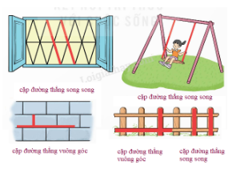  - HS mô tả trước lớp  - HS lắng nghe, sửa sai (nếu có).
Bài 3. Thực hành vẽ đường thẳng song song, vuông góc  - GV cho Hs quan sát hình vẽ (Chiếu lên bảng). Nêu một số đặc điểm đặc biệt của hình vẽ. Sau đó cho HS nêu yêu cầu đề bài và thực hiện vẽ vào vở  - GV khuyến khích HS vẽ khác SGK  - GV chấm, nhạn xét  - GV nhận xét, tuyên dương. | - HS quan sát và nêu  - 2 HS nêu YC đề bài  - HS thực hành vẽ có thể vẽ khác SGK  - Nghe GV nhận xét, bổ sung
4. Vận dụng. trải nghiệm.  Bài 4. Dì Sáu có một mảnh đất dạng hình chữ nhật có chiều dài 12m, chiều rộng 7m. Dì chia đều mảnh đất thành 7 ô đất để xây các phòng trọ.  a) Mỗi phòng trọ được xây trên ô đất có diện tích là bao nhiêu mét vuông?  b) Hãy tìm cách chia mảnh đất nhà dì Sáu thành 7 ô đất hình chữ nhật, mỗi ô có chiều dài 4m, chiều rộng 3m.  - GV mời 1 HS đọc yêu cầu bài.  - GV cho HS làm bài vào vở, GV quan sát, hỗ trợ  - GV lên trình bày bài giải  - GV cho Hs nhận xét, tuyên dương.  - GV nhận xét tiết học.  - Dặn dò bài về nhà. | - 1 HS đọc yêu cầu bài, cả lớp lắng nghe.  - Lớp làm việc cá nhân làm vào vở  - HS trả lời:  a) Diện tích của mảnh đất là  12 $×7=84$(m²)  Mỗi phòng trọ được xây trên ô đất có diện tích là:  84 : 7 = 12 ( m²)  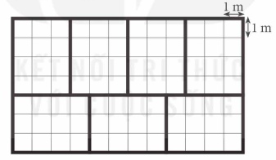  b) Ta có thẻ chia mảnh đất như sau:
* Điều chỉnh sau bài dạy
……………………………………………………………………………………………

Tiết 3 TIẾNG VIỆT
Bài 7. Đọc: Bộ sưu tập độc đáo
I. YÊU CẦU CẦN ĐẠT
1. Kiến thức, kĩ năng:
- Đọc đúng và diễn cảm bài “Bộ sưu tập độc đáo”. Biết nhân giọng vào các từ ngữ càn thiết để thể hiện tâm trạng, cảm xúc của nhân vật trong bài.
- Đọc hiểu: Nhận biết được các nhân vật qua hành động và lời nói của nhân vật, nhận biết các sự việc xảy ra trong bài. Hiểu điều tác giả muốn nói qua văn bản: Mỗi sự vật trong cuộc sống đều có ý nghĩa riêng, không phải do giá trị vật chất mà có là do giá trị tinh thần của chúng mang lại. Nếu biết trân trọng các sự vật quanh mình, ta sẽ phát hiện ra giá trị ấy.
2. Năng lực:
- Năng lực tự chủ, tự học: Tích cực tập đọc, cố gắng luyện đọc đúng, luyện đọc diễn cảm tốt.
- Năng lực giải quyết vấn đề và sáng tạo: Nâng cao kĩ năng tìm hiểu ý nghĩa nội dung bài đọc và vận dụng vào thực tiễn.
- Năng lực giao tiếp và hợp tác: Phát triển năng lực giao tiếp trong trả lời các câu hỏi và hoạt động nhóm.
3. Phẩm chất:
- Phẩm chất yêu nước: Biết trân trọng các sự vật quanh mình
- Phẩm chất nhân ái: Thông qua bài đọc, biết yêu quý, trân trọng bạn bè, tích cực hoạt động tập thể.
- Phẩm chất chăm chỉ: Có ý thức tự giác tập đọc, trả lời các câu hỏi.
- Phẩm chất trách nhiệm: Biết giữ trật tự, lắng nghe và học tập nghiêm túc.
II. ĐỒ DÙNG DẠY HỌC VÀ HỌC LIỆU.
- Kế hoạch bài dạy, bài giảng Power point.
- SGK và các thiết bị, học liệu phục vụ cho tiết dạy.
III. HOẠT ĐỘNG DẠY HỌC:
Hoạt động của GV | Hoạt động của HS
1. Khởi động, kết nối  a. Mục tiêu:  - Tạo không khí vui vẻ, phấn khởi trước giờ học.  - Kiểm tra kiến thức đã học của học sinh ở bài trước.  b. Cách tiến hành:  - GV cho nhóm hoạt động: Em quan sát kĩ bức tranh minh họa và nhan đề bài đọc để đưa ra dự đoán về nội dung câu chuyện.  - Làm việc nhóm  - 2 -3 HS đại diện nhóm phát biểu ý kiến trước lớp.  - GV và cả lớp thống nhất đáp án.  - GV nhắc HS và dẫn dắt quan sát tranh giới thiệu. | - Nhóm TL: từng thành phần nêu ý kiến, các thành viên khác trao đổi, gợi ý và thống nhất. Hs làm việc theo hướng dẫn theo nhóm trưởng  - HS đại diện một số nhóm lên chia sẻ  - HS lắng nghe.
2. Khám phá.  a. Mục tiêu: Đọc đúng và diễn cảm bài “Bộ sưu tập độc đáo”. Biết nhân giọng vào các từ ngữ càn thiết để thể hiện tâm trạng, cảm xúc của nhân vật trong bài.  b. Cách tiến hành:  2.1. Luyện đọc.  - GV đọc mẫu lần 1: Đọc đúng và diễn cảm bài “Bộ sưu tập độc đáo”. Biết nhân giọng vào các từ ngữ càn thiết để thể hiện tâm trạng, cảm xúc của nhân vật trong bài.  - GV HD đọc: Đọc diễn cảm cả bài thơ  - Gọi 1 HS đọc toàn bài.  - GV chia đoạn:  + Đoạn 1: Từ đầu đến đã ghi âm được xong…  + Đoạn 2: Phần còn lại.  - GV gọi 2 HS đọc nối tiếp theo đoạn.  - GV hướng dẫn luyện đọc các từ ngữ chứa tiếng dễ phát âm sai: triển lãm, giọng nói, cười lăn, liến thoắng, liên tiếp, xen lẫn…)  - GV hướng dẫn luyện đọc câu: (Chiếu đoạn 1 hướng dẫn đọc)  Cách ngắt giọng: Thấy bố,/ vốn là một giáo viên,/nghe lại băng ghi âm các bài giảng,/ Loan chợt nảy ra ý tưởng sưu tâm giọng nói của cả lớp.  - GV HD đọc diễn cảm và đúng giọng các câu thẻ hiện thái độ, cảm xúc và cá tính của nhân vật:  - Chúc tình bạn của chúng mình thật lâu bền! (Giọng dịu dàng, mềm mại)  - Chúc ai có tật thì sửa, không có thì bỏ qua. (Giọng liến thoắng, lém lỉnh)  - GV mời 2 HS đọc nối tiếp đoạn.  - GV nhận xét tuyên dương. | - HS lắng nghe GV đọc.  - HS lắng nghe  - 1 HS đọc toàn bài.  - HS quan sát và đánh dấu các đoạn.  - 2 HS đọc nối tiếp theo đoạn.  - HS đọc từ khó.  - 2- 3 HS đọc câu.  - HS lắng nghe cách đọc đúng ngữ điệu.  - 2 HS đọc nối tiếp theo đoạn.
3. Luyện tập  a. Mục tiêu: Nhận biết được các nhân vật qua hành động và lời nói của nhân vật, nhận biết các sự việc xảy ra trong bài. Hiểu điều tác giả muốn nói qua văn bản. b. Cách tiến hành:  3.1. Giải nghĩa từ:  - GV yêu cầu HS đọc thầm bài 1 lượt, tìm trong bài những từ ngữ nào khó hiểu thì đưa ra để GV hỗ trợ.  - Ngoài ra GV đưa ra một số từ ngữ giải nghĩa từ cho HS, kết hợp hình ảnh mình hoạ (nếu có)  + Triển lãm: trưng bày sản phẩm để mọi người xem.  + Phát thanh viên: Người đọc tin, bài trên đài phát thanh, đài truyền hình. | - HS đọc thầm cá nhân, tìm các từ ngữ khó hiểu để cùng với GV GN từ.  - HS nghe giải nghĩa từ
3.2. Tìm hiểu bài:  - GV gọi HS đọc và trả lời lần lượt các câu hỏi trong sgk. Đồng thời vận dụng linh hoạt các hoạt động nhóm bàn, hoạt động chung cả lớp, hoạt động cá nhân,…  - GV hỗ trợ HS gặp khó khăn, lưu ý rèn cách trả lời đầy đủ câu.  + Câu 1: Thầy Dương muốn cả lớp thực hiện hoạt động gì? Các bạn trong lớp có thái độ như thế nào với hoạt động ấy?  + Câu 2:  Đóng vai Loan, kể lại quá trình nảy ra ý tưởng và thực hiện ý tưởng cho bộ sưu tập.  + Câu 3: Các bạn cảm thấy thế nào về bộ sưu tập của Loan?  + Câu 4: Theo em, vì sao thầy Dương cho rằng bộ sưu tập đó rất độc đáo?  + Câu 5: Nếu lớp em cũng tổ chức một buổi triển lãm giống lớp của Loan, em sẽ sưu tầm món đồ gì? Vì sao?  - GV nhận xét, tuyên dương  - GV mời HS tự tìm và nêu nội dung bài bài học.  - GV nhận xét và chốt: Bộ sưu tập giọng nói của Loan không chỉ mang lại sự mới lạ, độc đáo (vì chưa từng có những bộ sưu tập như thế xuất hiện) mà còn mang lại giá trị tinh thần sâu sắc, gắn kết tình bạn, tình đoàn kết của cả lớp.  3.3. Luyện đọc lại:  - GV hướng dẫn HS đọc diễn cảm bài đọc.  + Làm việc chúng cả lớp, cả lớp nghe bạn đọc góp ý cách đọc diễn cảm  + Làm việc cá nhân, tự đọc toàn bài | - HS đọc câu hỏi, suy nghĩ trả lời lần lượt các câu hỏi:  + Thầy Dương muốn cả lớp thực hiện hoạt động sưu tầm một món đồ và sau đó ra Tết sẽ tổ chức một triển lãm. Các bạn trong lớp có thái độ phấn khích và hứng thú với hoạt động này, như được thể hiện qua việc ồ lên và chủ động tìm kiếm món đồ để sưu tầm. Nhưng Loan thì hơi lo lắng vì chưa biết sưu tầm gì.  - Sau khi nghe thầy đưa ra hoạt động sưu tầm để tổ chức triển lãm, tớ đã suy nghĩ mãi không biết nên sưu tầm gì. Chợt thấy bố, vốn là giáo viên đang nghe lại băng ghi âm các bài giảng, tớ nảy ra ý tưởng sưu tầm giọng nói của cả lớp. Tớ nhận ra rằng việc thu thập giọng nói có thể là một cách ý nghĩa để ghi lại những khoảnh khắc đặc biệt của lớp. Tớ mượn máy ghi âm của bố và gặp từng bạn trong lớp để thu âm những câu chúc.  + Các bạn cảm thấy rất ấn tượng và xúc động về bộ sưu tập của Loan. Họ cảm nhận được sự ý nghĩa sâu sắc của việc thu thập giọng nói, khi mỗi giọng nói đều chứa đựng những cảm xúc và kỷ niệm đặc biệt của từng người trong lớp. Bộ sưu tập không chỉ độc đáo mà còn mang lại cho họ một cảm giác gần gũi và thân thuộc với nhau hơn.  + Thầy Dương cho rằng bộ sưu tập đó rất độc đáo vì nó không chỉ là việc sưu tầm vật phẩm vật chất mà còn là việc thu thập và lưu giữ những khoảnh khắc, cảm xúc, và kỷ niệm của cả lớp thông qua giọng nói. Sự sáng tạo và ý nghĩa sâu sắc của ý tưởng đã khiến cho bộ sưu tập trở nên đặc biệt và đáng nhớ.  + Nếu lớp em cũng tổ chức một buổi triển lãm giống lớp của Loan, em sẽ sưu tầm những bức ảnh hoặc video ghi lại những khoảnh khắc đáng nhớ, những chia sẻ, câu chuyện của từng thành viên trong lớp. Bởi vì những hình ảnh và video có thể ghi lại được nhiều thông điệp và cảm xúc, giúp mọi người nhớ lại những khoảnh khắc đáng nhớ và tạo ra sự gắn kết mạnh mẽ hơn trong lớp.  - 2-3 HS tự rút ra nội dung bài học  - 3- 4 HS nhắc lại nội dung bài học.  - 2 HS đọc trước lớp  - HS nhận xét góp ý  - Cá nhân tự đọc
4. Vận dụng trải nghiệm.  - GV yêu cầu HS suy nghĩ cá nhân và nêu cảm xúc của mình sau khi học xong bài “Bộ sưu tập độc đáo”  - Nhận xét, tuyên dương.  - GV nhận xét tiết dạy.  - Dặn dò bài về nhà. | - HS suy nghĩ cá nhân và đưa ra những cảm xúc của mình.  - HS lắng nghe, rút kinh nghiệm.
* Điều chỉnh sau bài dạy
……………………………………………………………………………………………

Tiết 4 ĐẠO ĐỨC
Bài 1. Biết ơn những người có công
với quê hương, đất nước (T.4)
I. YÊU CẦU CẦN ĐẠT
1. Kiến thức, kĩ năng
- Kể được tên và đóng góp của những người có công với quê hương đất nước.
- Biết vì sao phải biết ơn những người có công với quê hương, đất nước.
- Thể hiện được lòng biết ơn bằng lời nói, việc làm cụ thể phù hợp với lứa tuổi.
2. Năng lực
- Năng lực tự chủ, tự học: Chủ động tích cực tìm hiểu về những đống góp của những người có công với quê hương, đất nước.
- Năng lực giải quyết vấn đề và sáng tạo: Nhắc nhở bạn bè có thái độ, hành vi biét ơn những người có công với quê hương đất nước.
- Năng lực giao tiếp và hợp tác: Trao đổi với bạn và mọi người về những đóng góp của người có công với quê hương, đất nước.
3. Phẩm chất.
- Phẩm chất yêu nước: Thể hiện qua thái độ và việc làm phù hợp với lứa tuổi thể hiện lòng biết ơn những người có công với quê hương, đất nước.
- Phẩm chất chăm chỉ: Ham học hỏi tìm iểu về các nhân vật lịch sử có công với quê hương, đất nước.
- Phẩm chất trách nhiệm: Có ý thức trách nhiệm với lớp, tôn trọng tập thể. Yêu thích các sản phẩm công nghệ.
II. ĐỒ DÙNG DẠY HỌC
- Kế hoạch bài dạy, bài giảng Power point.
- SGK và các thiết bị, học liệu phục vụ cho tiết dạy.

III. HOẠT ĐỘNG DẠY HỌC
Hoạt động của giáo viên | Hoạt động của học sinh
1. Khởi động, kết nối:  a. Mục tiêu:  - Tạo không khí vui vẻ, phấn khởi trước giờ học.  - Thông qua khởi động, giáo viên dẫn dắt bài mới kết nói tiết 1 với tiết 2.  b. Cách tiến hành:  - Giáo viên tổ chức cho học sinh xem video bài hát “Nhớ ơn anh Bộ đội” (sáng tác của Trương Duy Huyền).  - GV cùng HS chia sẻ nội dung và cảm xúc về bài hát.  + Các bạn nhỏ thích nhất điều gì ở anh bộ đội?  + Các bạn nhỏ sẽ làm gì để nhớ ơn anh bộ đội?  - GV nhận xét, tuyên dương và dẫn dắt vào bài mới. | - Học sinh xem bài hát, hiểu nội dung và chia sẻ cảm xúc cùng giáo viên.  + Các bạn thích anh đi đều bước.  + Các bạn nhỏ chăm học, chăm ngoan.
2. Hoạt động luyện tập:  a. Mục tiêu: Học sinh củng cố kiến thức, hình thành kĩ năng thông qua bày tỏ thái độ, nhận xét hành vi, xử lí tình huống về lòng biết ơn người có công với quê hương đất nước.  b.Cách tiến hành:  Bài tập 5. Xử lí tình huống  - GV mời HS làm việc nhóm, đọc tình huống, xây dnwjg kịch bản và đưa ra cách xử lí0.  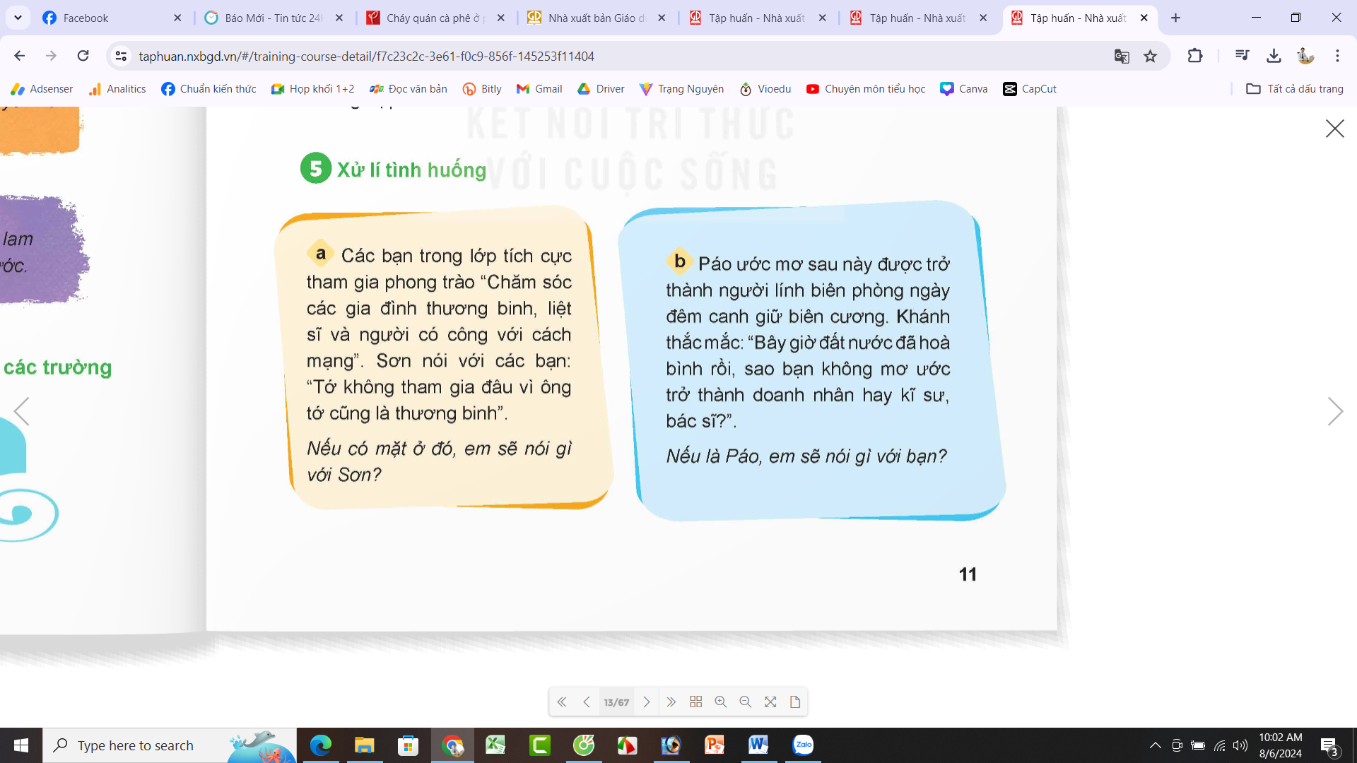  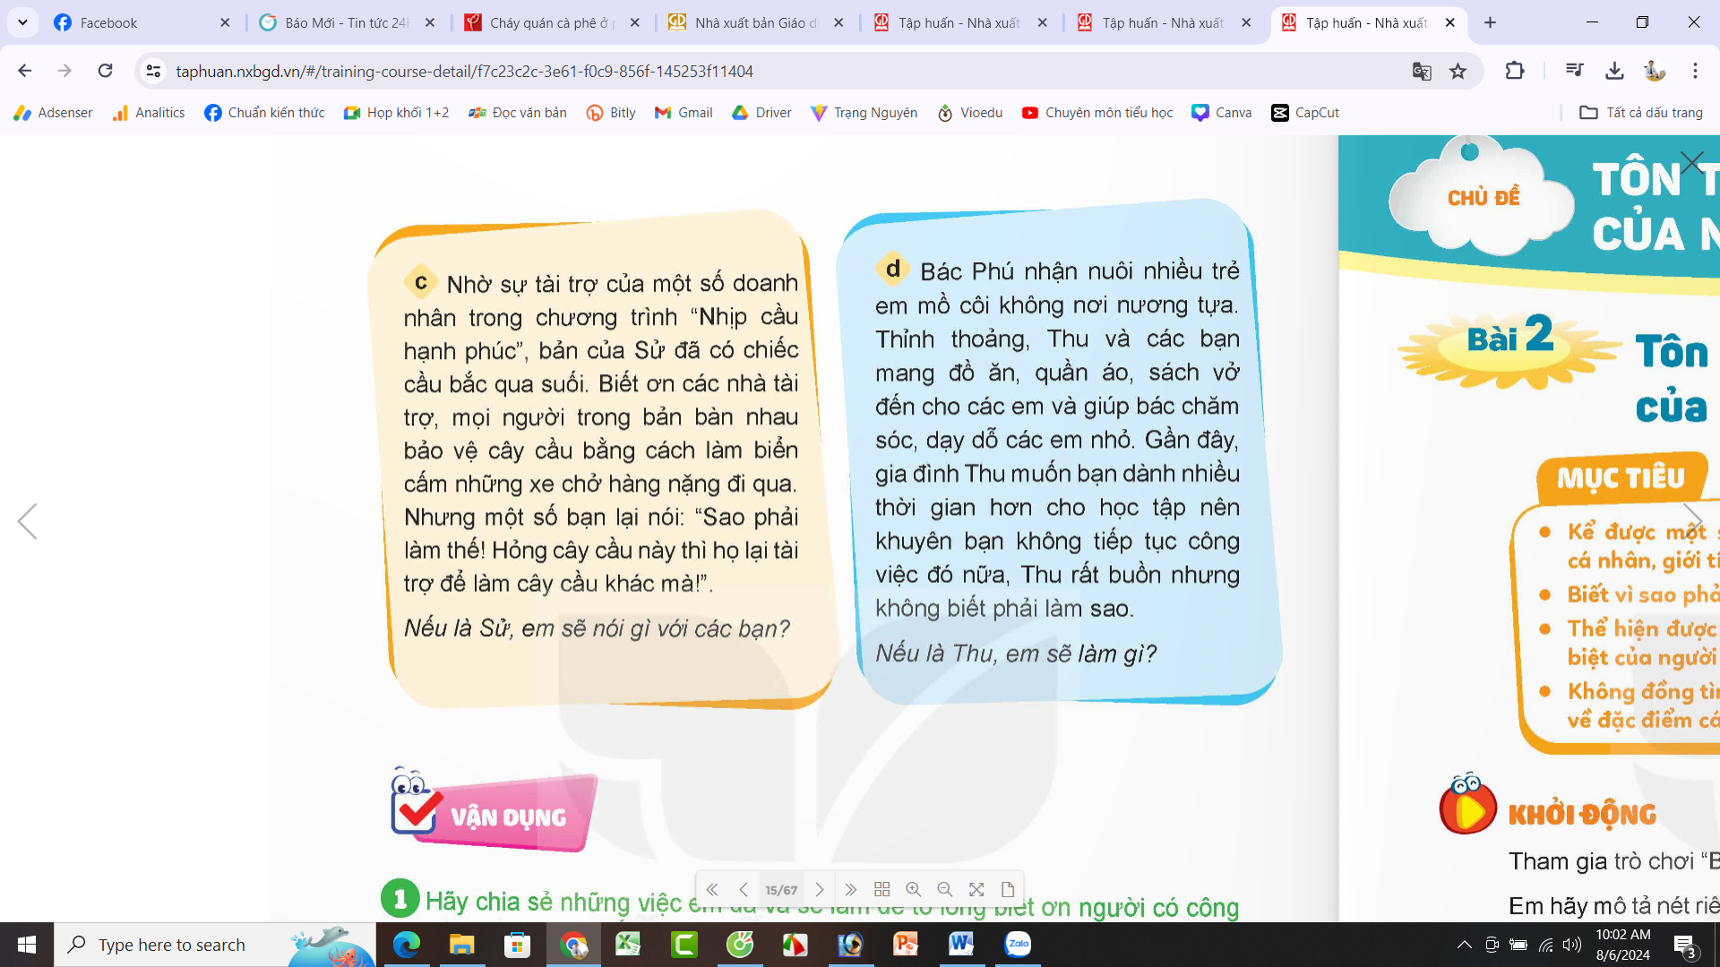  - GV nhận xét, tuyên dương. | - HS làm việc nhóm, cùng đọc thông tin, thảo luận và đưa ra cách xử lí các tình huống, sau đó thóng nhất chọn ý kiến phù hợp nhất:  + Tình huống 1: Khuyên Sơn nên tham gia cùng các bạn và rủ các bạn về nhà chơi, trò cuyện, thăm hỏi ông.  + Tình huống 2: Páo nên nói với bạn: Đất nước đã hoà bình rồi nhưng vẫn cần có nhũng người lính bảo vệ đất nước, để đề phòng nguy cơ chiến tranh có thể xẩy ra. Mõi người có một ước mơ khác nhau nhưng đều góp phần bảo vệ dựng xây đất nước, giữ gìn, phát huy truyền thống của các thế hệ đi trước.  + Tình huống 3: Sử nên nói với các bạn: Nguồn tài trợ là có giới hạn, nhiều nơi có khó khăn cần sự giúp đỡ của các nhà tài trợ. Vì vậy không nên ỷ lại, trông chờ mà phải biết bảo vệ, gìn giữ cây cầu để được dài lâu.  + Tình huống 4: Thu nên nói với thầy, cô giáo và nhiều bạn hơn nữa để cùng chung tay giúp đỡ các em nhỏ. Thu có thể sắp xếp thời gian phù hợp để vừa học tốt vừa có thể chăm sóc, dạy dỗ các em nhỏ cùng với các bạn và gia đình bác Phú.  - HS lắng nghe.
4. Hoạt động vận dụng.  a. Liên hệ bản thân:  - GV tổ chức cho HS sắm vai MC, phỏng vấn các bạn trong lớp để thựuc hiện bài tập vận dụng số 1:  Hãy chia sẻ những việc em đã làm và sẽ làm để bày tỏ lòng biết ơn những người có công với quê hương đất nước. | - HS tham gia sắm vai và thựuc hiện theo yêu cầu của GV.  - Các bạn tỏng lớp trả lời phỏng vấn, chia sẻ những việc em đã làm và sẽ làm để bày tỏ lòng biết ơn những người có công với quê hương đất nước.
b. Sáng tạo sản phẩm.
- GV tổ chức cho lớp làm việc cá nhân, thực hiện bài tập vận dụng số 2:
Hãy tạo một sản phẩm (Viết đoạn văn, vẽ bức tranh, thiết kế Poster,...) thể hiện lòng biết ơn những người có công với quê hương đất nước.
- GV nhận xét, tuyên dương
- GV đánh giá tiết học.
* Điều chỉnh sau bài dạy
……………………………………………………………………………………………

Tiết 5 KHOA HỌC
Chủ đề 1: Chất
Bài 3:Hhỗn hợp và dung dịch (T2)
I. YÊU CẦU CẦN ĐẠT
1. Kiến thức, kĩ năng:
- Phân biệt được hỗn hợp và dung dịch từ các ví dụ đã cho.
- Thực hành tách muối hoặc đường ra khỏi dung dịch muối hoặc đường.
* Tích hợp GD Stem (bộ phận):
Thực hành tách muối hoặc đường ra khỏi dung dịch muối hoặc đường
2. Năng lực:
- Năng lực tự chủ, tự học: Chủ động tích cực tìm hiểu các thí nghiệm tạo ra dung dịch và hỗn hợp qua các hoạt động: sưu tầm tranh ảnh, vật thật để tiến hành thí nghiệm, …
- Năng lực giải quyết vấn đề và sáng tạo: Nêu được một số hỗn hợp và dung dịch; tạo được 1 số hỗn hợp và dung dịch ngoài sách giáo khoa.
- Năng lực giao tiếp và hợp tác: Nhận biết và trao đổi với bạn và mọi người về vai trò của hỗn hợp và dung dịch trong đời sống. Có thói quen trao đổi, thảo luận cùng nhau hoàn thành nhiệm vụ dưới sự hướng dẫn của giáo viên.
3. Phẩm chất.
- Phẩm chất chăm chỉ: Ham học hỏi tim tòi để mở rộng hiểu biết vận dụng những kiến thức đã học về hỗn hợp và dung dịch vào trong cuộc sống.
- Phẩm chất trách nhiệm: Có ý thức trách nhiệm với lớp, tôn trọng tập thể. Yêu thích khi làm thí nghiệm.
II. ĐỒ DÙNG DẠY HỌC
- SGK và các thiết bị, học liệu và đồ dùng phục vụ cho tiết dạy.
- Dụng cụ thí nghiệm theo nhóm và theo yêu cầu của mỗi thí nghiệm

III. HOẠT ĐỘNG DẠY HỌC
Hoạt động của GV | Hoạt động của HS
1. Khởi động, kết nối:  a. Mục tiêu:  - Tạo không khí vui vẻ, phấn khởi trước giờ học.  - Thông qua khởi động, GV dẫn dắt bài mới hấp dẫn để thu hút HS tập trung.  b. Cách tiến hành:  - GV tổ chức trò chơi: Siêu đầu bếp nhí  - GV chia lớp thành các nhóm.  - Cách chơi: GV đưa ra tên của một số món ăn hoặc thức uống: nước cam có cả tép cam, nước cốt chanh pha nước đường, gia vị muối tiêu, trà sữa trân châu, nước mắm hòa tan trong nước, mì trộn, cơm rang thập cẩm, salad rau củ, nước muối, … GV yêu cầu HS cho biết món nào là dung dịch, món nào là hỗn hợp.  - GV nhận xét, tuyên dương.  - GTB: Các em có bao giờ tự hỏi làm thế nào để chúng ta có thể lấy lại muối từ nước biển? Đây là những kiến thức không chỉ hữu ích trong học tập mà còn áp dụng trong nhiều lĩnh vực của đời sống. Hôm nay, cô sẽ giới thiệu một chủ đề rất thú vị và thực tế, liên quan đến những gì chúng ta gặp gỡ hàng ngày- đó là cách tách muối ra khỏi dung dịch. | - HS nghe hướng dẫn cách chơi và tham gia. Mỗi nhóm cử một đại diện lên chơi.  + dung dịch: nước cốt chanh pha nước đường, nước mắm hòa tan trong nước, nước muối.  + hỗn hợp: nước cam có cả tép cam, gia vị muối tiêu, trà sữa trân châu, mì trộn, cơm rang thập cẩm, salad rau củ.  - HS lắng nghe.
2. Hoạt động khám phá:  a. Mục tiêu: HS thực hành tách muối ra khỏi dung dịch muối.  b. Cách tiến hành:  Hoạt động 1: tách muối ra khỏi dung dịch muối  - GV tổ chức cho HS thực hành làm thí nghiệm tách muối ra khỏi dung dịch muối.  - GV yêu cầu các nhóm báo cáo việc chuẩn bị dụng cụ thí nghiệm H5 theo phân công  - GV nhận xét việc chuẩn bị của các nhóm.  - GV giao nhiệm vụ cho các nhóm:  + Quan sát H5  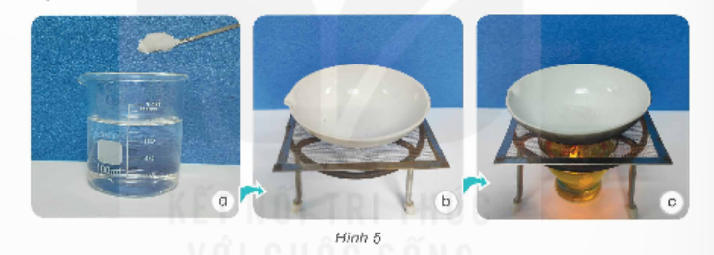  + Tiến hành làm thí nghiệm theo các bước trong SGK. Ghi chép dự đoán hiện tượng xảy ra với dung dịch muối khi đun; hiện tượng xảy ra khi đun dung dịch muối và so sánh với dự đoán ban đầu.  + Hoàn thành phiếu thí nghiệm.  - GV quan sát, hướng dẫn, góp ý với từng nhóm để hoàn thiện phiếu TN của nhóm mình.  - Tổ chức cho HS các nhóm báo cáo kết quả tách muối ra khỏi dung dịch muối. Gọi các nhóm khác nhận xét và bổ sung.  - GVKL: có thể tách muối ra khỏi dung dịch muối bằng phương pháp cô cạn. | - HS đọc thông tin.  - Đại diện các nhóm báo cáo  - Các nhóm làm thí nghiệm và hoàn thành phiếu thí nghiệm  Nhóm: ....  Phiếu TN  Tách muối ra khỏi dung dịch muối  - Các nhóm báo cáo kết quả.  - HS lắng nghe và ghi nhớ kiến thức.
  Dụng cụ thí nghiệm | cách tiến hành | giải thích hiện tượng | những lưu ý khi tiến hành TN
* Tích hợp GD Stem (bộ phận):  - Thực hành tách muối hoặc đường ra khỏi dung dịch muối hoặc đường  3. Hoạt động luyện tập.  a. Mục tiêu:  - HS nói được cách tách muối ra khỏi dung dịch muối.  - HS nói được cách sản xuất muối từ nước biển.  b. Cách tiến hành:  3.1. Nói với bạn  - GV yêu cầu HS nói với bạn về cách tách muối ra khỏi dung dịch muối theo nhóm đôi.  - GV gọi HS nêu lại cách tách muối ra khỏi dung dịch muối trước lớp.  3.2. Người dân ở vùng ven biển  - GV liên hệ thực tế: người dân ở vùng ven biển làm cách nào để sản xuất muối từ nước biển?  - GV mở video quy trình sản xuất muối biển: https://www.youtube.com/watch?v=ksjxm_aRK88  - GV KL: muối được làm ra từ nước biển trong tự nhiên | - HS nói với bạn cùng bàn.  - 2 HS nêu lại cách làm:  + Cho một thìa muối ăn vào cốc thủy tinh chứa 80 ml nước, khuấy đều.  + Lấy 5 đến 6 thìa dung dịch muối cho vào bát sứ và đặt bát lên trên kiềng sắt có lưới tản nhiệt.  + Đốt nến và đưa cốc nến vào phía dưới lưới tản nhiệt. Khi đun dung dịch muối sẽ nóng lên và bốc hơi. Sau vài phút thì có hiện tượng nước bốc hơi hết và chỉ còn lại muối trắng trong bát.  - Để sản xuất muối từ nước biển người ta dẫn nước biển vào các ruộng cát, sau đó lợi dụng sức nóng của mặt trời làm nước bốc hơi, muối không bay hơi sẽ đọng lại trên đồng muối để thu hoạch.  - HS xem video.  - HS nghe và ghi nhớ kiến thức
4. Vận dụng trải nghiệm.  - GV cho các nhóm tiến hành làm một vài món ăn, dung dịch hoặc hỗn hợp nước chấm phục vụ cho bữa ăn hằng ngày.  Lưu ý: Đảm bảo vệ sinh an toàn thực phẩm và vệ sinh lớp học sau khi thực hiện.  - GV nhận xét và khen HS đã biết tạo ra những món ăn và phân biệt chúng là dung dịch hay hỗn hợp.  - GV yêu cầu HS đọc tổng kết nội dung bài học ở mục “em đã học”.  - Nhận xét sau tiết dạy.  - Dặn dò: Về nhà tạo ra một hỗn hợp lớp. Hoặc món ăn đơn giản có thể dùng trong bữa ăn.  + Tìm hiểu nội dung bài 4, chuẩn bị dụng cụ thí nghiệm cho tiết học. | - HS dựa vào những hiểu biết và kiến thức được học trong bài để làm ra một vài món ăn, dung dịch hoặc hỗn hợp nước. Phục vụ cho bữa ăn hằng ngày như: nước mắm chanh, muối gia vị hạt tiêu chanh ớt, salad rau củ, mì trộn, nước chanh, ….  - HS đọc.  - Dựa vào những hiểu biết và kiến thức đã học để làm ra một vài món ăn (là hỗn hợp).  - HS nghe, chuẩn bị trước khi đến lớp.
* Điều chỉnh sau bài dạy
……………………………………………………………………………………………

Tiết 6 GIÁO DỤC THỂ CHẤT
Bài 2: Bài tập phối hợp biến đổi đội hình (Tiết 3)
I. YÊU CẦU CẦN ĐẠT
1. Kiến thức, kỹ năng:
- Thực hiện và vận dụng được các bài tập phối hợp biến đổi đội hình.
- Nghiêm túc, tích cực, tự giác tập luyện và chủ động khi tham gia các trò chơi.
- Hoàn thành lượng vận động theo yêu cầu, phát triển thể lực.
2. Năng lực:
- Tự chủ và tự học: Tự xem trước các bài tập phối hợp biến đổi đội hình, Trò chơi “Đội nào nhanh hơn” trong sách giáo khoa.
- Giao tiếp và hợp tác: Biết phân công, hợp tác trong nhóm để thực hiện các động tác và trò chơi.
- NL chăm sóc SK: Biết thực hiện vệ sinh sân tập, thực hiện vệ sinh cá nhân để đảm bảo an toàn trong tập luyện.
- NL vận động cơ bản: Biết khẩu lệnh và thực hiện được các bài tập, Trò chơi “Đội nào nhanh hơn”.
- NL thể dục thể thao: Biết quan sát tranh, tự khám phá bài và quan sát động tác làm mẫu của giáo viên để tập luyện.
3. Phẩm chất: Bài học góp phần bồi dưỡng cho học sinh các phẩm chất cụ thể:
- Đoàn kết, nghiêm túc, tích cực trong tập luyện và hoạt động tập thể.
- Tích cực tham gia các trò chơi vận động, có trách nhiệm trong khi chơi trò chơi và hình thành thói quen tập luyện TDTT.
II. ĐỊA ĐIỂM PHƯƠNG TIỆN
Sân trường hoặc nhà thể chất. Kẻ vẽ sân tập theo nội dung của bài học. Còi, cờ, tranh ảnh, băng đĩa hình, dụng cụ luyện tập.
III. CÁC HOẠT ĐỘNG DẠY HỌC
Nội dung | Định lượng | Phương pháp, tổ chức và yêu cầu
Nội dung | Định lượng | Hoạt động GV | Hoạt động HS
I. Hoạt động mở đầu | 5-7’
1. Nhận lớp:  - Kiểm tra vệ sinh sân tập, trang phục tập luyện, sức khỏe của HS  - Phổ biến nội dung, yêu cầu tiết học |  | GV nhận lớp, thăm hỏi sức khỏe học sinh phổ biến nội dung, yêu cầu giờ học | Đội hình nhận lớp  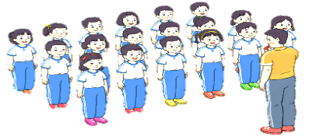  - Cán sự tập trung lớp, điểm số, báo cáo sĩ số, tình hình lớp cho GV.  - Hs lắng nghe, nắm nội dung bài học
2. Khởi động:  - Xoay các khớp cổ tay, cổ chân, vai, hông, gối,... (theo nhạc) | 2Lx8N | - GV quan sát, nhắc học sinh tập đúng biên độ, nhịp hô. | Đội hình khởi động  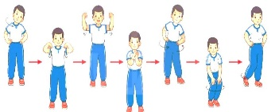  - HS khởi động theo sự điều khiển của cán sự.
3. Trò chơi bổ trợ khởi động:  - Trò chơi “ Kết Bạn”  - Kiểm tra bài cũ | 2-3 lần | - GV nêu tên trò chơi, cách chơi, luật chơi, sau đó GV tổ chức cho cả lớp chơi.  - Gọi 1-2 em học sinh lên thực hiện  - GV cùng HS quan sát và nhận xét, đánh giá. | Đội hình trò chơi  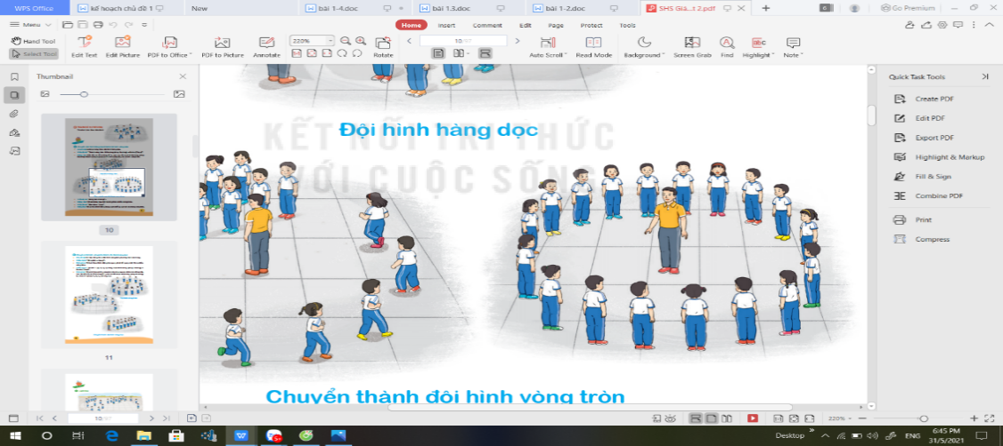  - HS chú ý nắm luật chơi, tích cực, chủ động tham gia trò chơi  - Học sinh thực hiện theo yêu cầu của giáo viên
II. Hoạt động hình thành kiến thức mới: | 5-7’
1. Khám phá  2. Hình thành động tác mới:  * Bài tập phối hợp biến đổi đội hình 1 hàng dọc - 2 hàng dọc - 1 hàng dọc - 1 vòng tròn - 2 vòng tròn và ngược lại  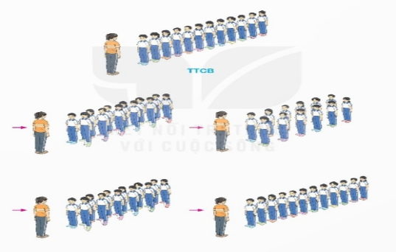  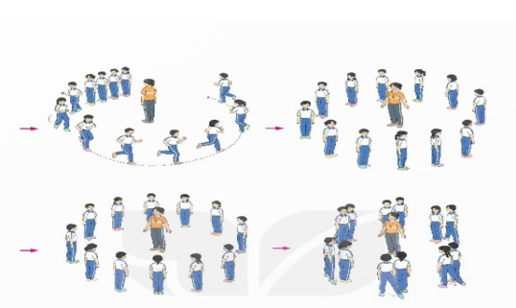  - TTCB: Tập hợp đội hình 1 hàng dọc, điểm số theo chu ki 1. 2.  - Cách thực hiện: Từ TTCB, nghe và thực hiện lần lượt theo các khẩu lệnh: "Thành 2 hàng dọc - Bước!", "Về vị trí cũ - Bước"; "Thành 1 vòng tròn - đi thường (chạy thường) - Bước (Chạy)!"; "Đứng lại - Đứng!"; "Bên trái - Quay!"; "Thành 2 vòng tròn - Bước!". |  | - Cho HS quan sát tranh động tác  - GV làm mẫu động tác kết hợp phân tích kĩ thuật động tác, nêu các điểm lưu ý khi thực hiện động tác.  - Hô khẩu lệnh và thực hiện động tác mẫu  - Cho 1 tổ lên thực hiện.  - GV cùng HS nhận xét, đánh giá, giải quyết các thắc mắc của học sinh | Đội hình HS quan sát tranh, tập mẫu  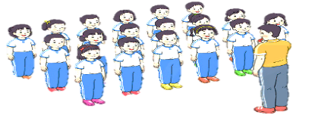  - HS quan sát tranh, HS hoặc nhóm thảo luận để trả lời câu hỏi.  - Hs quan sát mẫu và ghi nhớ cách thực hiện.  - Nêu các câu hỏi thắc mắc nếu có.
III. Hoạt động luyện tập: | 15-16’
1. Tập đồng loạt | 2-3 lần | - Gv quan sát, sửa sai cho HS. | ĐH tập luyện đồng loạt.  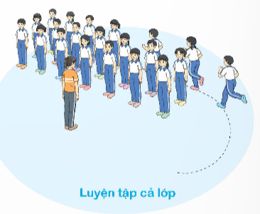  CS điều khiển, HS thực hiện
1. Tập theo tổ nhóm | 3-4 lần | - GV giao nhiệm vụ cho tổ trưởng, phân luyện tập theo khu vực.  - Quan sát, nhắc nhở và sửa sai cho HS | ĐH tập luyện theo tổ  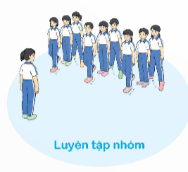  - Hs thực hiện theo điều khiển của tổ trưởng.  HS quan sát và NX lẫn nhau, giúp đỡ bạn tập chưa tốt.
2. Thi đua giữa các tổ |  | - GV tổ chức cho HS thi đua giữa các tổ.  - GV nhận xét đánh giá tuyên dương. | - Từng tổ lên thi đua - trình diễn  - HS nhận xét tổ bạn.
3. Trò chơi vận động:  * Trò chơi: “Đội nào nhanh hơn” | 1-2 lần | - GV nêu tên trò chơi, hướng dẫn cách chơi, luật chơi.  - Tổ chức cho HS chơi thử sau đó chơi chính thức, có thi đua.  Chú ý: GV nhắc HS đảm bảo an toàn trong khi chơi. | ĐH chơi trò chơi  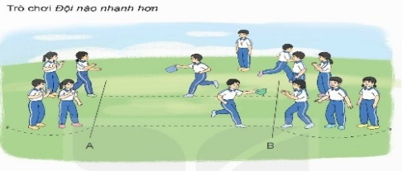  - HS chơi theo hướng dẫn của Gv  - HS tích cực tham gia chơi trò chơi vận động.
IV. Hoạt động vận dụng | 4-5’
1. Hồi tĩnh:  - Thả lỏng cơ toàn thân (Theo nhạc).  2. Vận dụng: |  | - GV điều hành lớp thả lỏng cơ toàn thân  - GV nêu câu hỏi vận dụng kiến thức vào thực tế cuộc sống | Đội hình hồi tĩnh  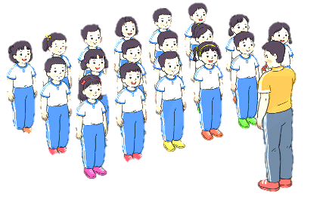  - Học sinh thực hiện theo yêu cầu của giáo viên  - HS trả lời câu hỏi vận dụng vào thực tế đời sống  Vận dụng: Qua bài học, HS vận dụng bài tập thể dục vào buổi sáng, để rèn luyện sức khỏe, và chơi trò chơi cùng các bạn trong giờ ra chơi.
3. Nhận xét và hướng dẫn tự tập luyện ở nhà:  - Ưu điểm; Hạn chế cần khắc phục  - Hướng dẫn tập luyện ở nhà |  | - GV NX kết quả, ý thức, thái độ học của HS, đồng thời đưa ra hướng khắc phục hoặc trả lời câu hỏi của HS.  - HD HS tập ở nhà | - HS lắng nghe để khắc phục  Đội hình kết thúc  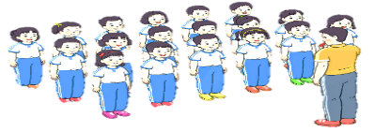
4. Xuống lớp |  |  | - HS đi theo hàng về lớp
* Điều chỉnh sau bài dạy
……………………………………………………………………………………………

Thứ Ba ngày 1 tháng 10 năm 2024
Tiết 1 TOÁN
Bài 9: Luyện tập chung (T.1)
I. YÊU CẦU CẦN ĐẠT
1. Kiến thức, kĩ năng:
- HS nhận biết được giá trị của chữ số theo vị trí trong số tự nhiên
- HS viét được phân số thập phân dưới dạng hỗ số; xác định được số lớn nhất trong 4 số tự nhiên, phân số bé nhất trong bốn phân số đã cho.
- Thực hiện được các phép tính cộng, trừ, nhân, chia với số tự nhiên;
- Giải bài toán thực tế có đến bốn bước tính.
2. Năng lực:
- Năng lực tự chủ, tự học: Chủ động tích cực tìm hiểu đọc, viết, so sánh, làm tròn số tự nhiên.
- Năng lực giải quyết vấn đề và sáng tạo: Biết vận dụng được đọc, viết, so sánh, làm tròn số tự nhiên để giải quyết một số tình huống thực tế.
- Năng lực giao tiếp và hợp tác: Có thói quen trao đổi, thảo luận cùng nhau hoàn thành nhiệm vụ dưới sự hướng dẫn của giáo viên.
3. Phẩm chất.
- Phẩm chất chăm chỉ: Ham học hỏi tìm tòi để hoàn thành tốt nội dung học tập.
- Phẩm chất trách nhiệm: Có ý thức trách nhiệm với lớp, tôn trọng tập thể.
II. ĐỒ DÙNG DẠY HỌC
- SGK và các thiết bị, học liệu và đồ dùng phục vụ cho tiết dạy.

III. HOẠT ĐỘNG DẠY HỌC
Hoạt động của GV | Hoạt động của HS
1. Khởi động, kết nối:  a. Mục tiêu:  - Tạo không khí vui vẻ, phấn khởi trước giờ học.  - Thông qua khởi động, giáo viên dẫn dắt bài mới hấp dẫn để thu hút học sinh tập trung.  b. Cách tiến hành:  - GV tổ chức trò chơi để khởi động bài học: “Ai nhanh, ai đúng”, GV đưa ra một số PS và yêu cầu HS tìm PS mới bằng PS đã cho.  VD: $\frac{42}{100}$, $\frac{25}{50},\frac{4}{8}$,…  - Nhận xét, tuyên dương.  - Qua trò chơi, các em được ôn tập nội dung gì?  - GV Nhận xét, tuyên dương.  - GV dẫn dắt vào bài mới | - HS chơi: HS dựa vào PS đã cho có thể rút gọn hoặc nhân PS đó với một số tự nhiên khác 0 để được một PS mới bằng PS đã cho.  - $\frac{42}{100}$= $\frac{21}{50}$,…  - HS chia sẻ  - HS lắng nghe, ghi bài  - HS lắng nghe.
2. Hoạt động thực hành  a. Mục tiêu: HS vận dụng được việc đọc, viết, so sánh, làm tròn số tự nhiên để giải quyết một số tình huống thực tế.  b. Cách tiến hành:  Bài 1. Chọn câu trả lời đúng.  - GV mời 1 HS đọc yêu cầu bài.  - GV mời lớp làm việc cá nhân đọc và trả lời nhanh  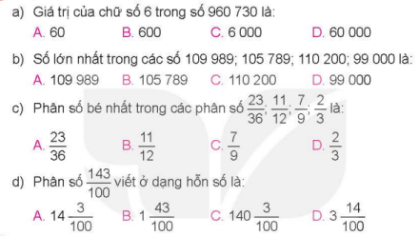  - GV mời HS trả lời.  - GV nhận xét, tuyên dương. | - 1 HS đọc yêu cầu , cả lớp lắng nghe.  - Lớp làm việc cá nhân, nhẩm trả lời nhanh:  - HS trình bày:  a) D  b) C  c) A  d) B
Bài 2. Tính  415076 + 92 380 56 830 - 7 450  407 $×$ 63 39 872 : 56  - GV mời 1 HS đọc yêu cầu bài.  - GV mời HS làm vào vở, sau đó 4 em lên bảng lớp làm, cả lớp nhận xét, bổ sung.  - GV nhận xét, tuyên dương. | - 1 HS đọc yêu cầu, cả lớp lắng nghe.  - HS làm vở, sau đó 4 em lên chữa đặt tính rồi tính.  KQ: 507 456 ; 49 380 25641 ; 712  - HS nhận xét, bổ sung.  - HS lắng nghe, sửa sai (nếu có).
Bài 3. Số:  - GV mời 1 HS đọc yêu cầu bài.  - GV mời lớp làm việc nhóm 4, thực hiện theo yêu cầu đê biết được bài toán có bốn bước tính.  Một bút bi giá 4 500 đồng, một quyển vở giá 7 000 đồng. Nam mua 2 bút bi và 7 quyển vở. Nam đưa cho chô bán hàng tờ tiền 100 000 đồng. Hỏi cô bán hàng trả lại Nam bao nhiêu tiền?  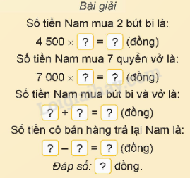  - GV mời đại diện các nhóm trả lời.  - GV mời các nhóm khác nhận xét, bổ sung.  - GV nhận xét, tuyên dương. | - 1 HS đọc yêu cầu bài, cả lớp lắng nghe.  - Lớp làm việc nhóm 4, thực hiện theo yêu cầu.  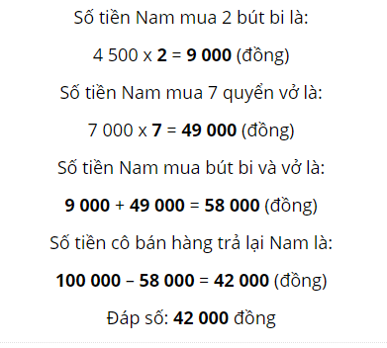  - Đại diện các nhóm trình bày và nghe GV hỏi nhận ra bài toán có 4 bước tính  - Các nhóm khác nhận xét, bổ sung.  - Lắng nghe, sửa sai (nếu có)
4. Vận dụng, trải nghiệm.  Bài 4. Vận dụng giải toán  Sân trường của trường Tiểu học Đoàn kết có chu vi 84m, chiều dài hơn chiều rộng 8 m. Tính diện tích sân trường đó.  - GV mời 1 HS đọc yêu cầu bài.  - GV mời cả lớp suy nghĩ và tìm hiểu.  - GV mời HS trả lời.  - GV mời các HS khác nhận xét, bổ sung.  Củng cố dạng giải bài toán bằng 4 bước tính  - GV nhận xét, tuyên dương.  - GV nhận xét tiết học.  - Dặn dò bài về nhà. | - 1 HS đọc yêu cầu bài, cả lớp lắng nghe.  - Lớp làm việc cá nhân vào vở  - HS trả lời:  Nửa chu vi sân trường là:  84 : 2 = 42 (m)  Chiều dài sân trường là:  (42 + 8) : 2 = 25 (m)  Chiều rộng sân trường là:  42 - 25 = 17 (m)  Diện tích sân trường là:  25 $×$ 17 = 1218 (m²)  - HS khác nhận xét, bổ sung.
* Điều chỉnh sau bài dạy
……………………………………………………………………………………………

Tiết 2 TIẾNG VIỆT
Bài 8. Luyện từ và câu:
Luyện tập về đại từ (Tiếp theo)
I. YÊU CẦU CẦN ĐẠT
1. Kiến thức, kĩ năng:
- Ôn lại kiến thức về 3 loại đại từ: xưng hô, thay thế và nghi vấn, củng cố kiến thức, nâng cao kĩ năng sử dụng đại từ, hiểu thêm về tác dụng rút gọn văn bản và tránh lặp từ của đại từ thay thế.
- Biết trân trọng các giá trị tinh thần của mọi thứ xung quanh, có ý thức quan sát, cảm nhận để phát hiện ra giá đó; biết yêu quý và bày tỏ lòng yêu quý với mọi người.
- Góp phần phát triển năng lực ngôn ngữ.
- Biết vận dụng bài học vào thực tiễn cuộc sống.
2. Năng lực:
- Năng lực tự chủ, tự học: Tích cực học tập, tiếp thu kiến thức để thực hiện tốt nội dung bài học.
- Năng lực giải quyết vấn đề và sáng tạo: Nâng cao kĩ năng tìm hiểu danh từ, động từ, tính từ, ứng dụng vào thực tiễn.
- Năng lực giao tiếp và hợp tác: Phát triển năng lực giao tiếp trong trò chơi và hoạt động nhóm.
3. Phẩm chất.
- Phẩm chất nhân ái: Thông qua bài học, biết yêu quý bạn bè và đoàn kết trong học tập.
- Phẩm chất chăm chỉ: Có ý thức tự giác trong học tập, trò chơi và vận dụng.
- Phẩm chất trách nhiệm: Biết giữ trật tự, lắng nghe và học tập nghiêm túc.
II. ĐỒ DÙNG DẠY HỌC.
- Kế hoạch bài dạy, bài giảng Power point.
- SGK và các thiết bị, học liệu phục vụ cho tiết dạy.
III. HOẠT ĐỘNG DẠY HỌC.
Hoạt động của GV | Hoạt động của HS
1. Khởi động, kết nối:  a. Mục tiêu:  - Tạo không khí vui vẻ, phấn khởi trước giờ học.  - Kiểm tra kiến thức đã học của học sinh ở bài trước.  b. Cách tiến hành:  - Gv tổ chức cho HS chơi trò chơi:  Chia lớp thành 2 nhóm (mỗi nhóm cử đại diện 4 bạn) GV phát 1 số thẻ có chứa đại từ các nhóm sắp xếp các đại từ đó vào các nhóm thích hợp. Nhóm nào làm nhanh, đúng thì nhóm đó thắng cuộc.  - GV dẫn dắt vào bài mới.  2. Luyện tập.  a. Mục tiêu:  - Ôn lại kiến thức về 3 loại đại từ: xưng hô, thay thế và nghi vấn, củng cố kiến thức, nâng cao kĩ năng sử dụng đại từ, hiểu thêm về tác dụng rút gọn văn bản và tránh lặp từ của đại từ thay thế.  - Biết trân trọng các giá trị tinh thần của mọi thứ xung quanh, có ý thức quan sát, cảm nhận để phát hiện ra giá đó; biết yêu quý và bày tỏ lòng yêu quý với mọi người.  - Góp phần phát triển năng lực ngôn ngữ.  b. Cách tiến hành:  Bài 1: Thực hiện các yêu cầu:  a. Chọn các từ dùng để xưng hô (tôi, anh, chúng ta) thích hợp với mỗi bông hoa dể hoàn chỉnh câu chuyện vui dưới đây:  Suy luận của Sơ- lốc Hôm  (1) Sơ-lốc Hôm và bác sĩ Oát-xơn đi cắm trại.  (2) Hai người nằm ngủ trong một chiếc lều.  (3) Gần sáng, Sơ-lốc Hôm lay bạn dậy và hỏi:  (4) Oát-xơn, nhìn xem, □ thấy cái gì?  (5) □ thấy rất nhiều sao.  (6) Theo anh, thế có nghĩa là gì?  (7) Nghĩa là □ sẽ có một ngày đẹp trời.  (8) Còn □ , □ nghĩ sao?  (9) Theo □ , điều này có nghĩa là ai đó đã đánh cắp cái lều của □  b. Tìm đại từ thay thế trong câu 6. Những đại từ nào có thể thay thế cho đại từ đó?  c. Thay đại từ nghi vấn trong câu 8 bằng một đại từ nghi vấn khác.  - GV mời 1 HS đọc yêu cầu và nội dung:  - GV mời cả lớp làm việc nhóm 2  - GV mời các nhóm trình bày.  - Mời các nhóm khác nhận xét, bổ sung.  - GV nhận xét kết luận và tuyên dương.  Bài 2.  - GV yêu cầu HS đọc đoạn Trả lời câu hỏi 2 trang 38 SGK Tiếng Việt 5 Kết nối tri thức  Dùng đại từ để thay thế cho những từ ngữ lặp lại trong mỗi đoạn dưới đây và cho biết việc dùng đại từ thay thế như vậy có tác dụng gì.  a. Thành tặng tôi một quyển truyện tranh. Việc Thành tặng tôi một quyền truyện tranh làm tôi rất xúc động.  b. Thanh nhìn ra cái khung cửa mở rộng. Ngoài cái khung cửa mở rộng là một khu vườn xanh mát.  c. Tôi thích xem phim hoạt hình. Chị tôi cũng thích xem phim hoạt hình.  - GV cùng cả lớp tranh luận kết quả  - GV nhận xét chung \  Bài 3: Trả lời câu hỏi 3 trang 38 SGK Tiếng Việt 5 Kết nối tri thức  Đóng vai bác sĩ Oát-xơn trong câu chuyện Suy luận của Sơ-lốc Hôm, viết câu đáp lại lời của Sơ-lốc Hôm, trong đó có chứa một đại từ.  -GV cho nhóm đôi thảo luận và trình bày trước lớp.  - GV nhận xét cùng cả lớp  4. Vận dụng trải nghiệm.  - GV tổ chức vận dụng bằng trò chơi “Ai nhanh - Ai đúng”.  + GV chuẩn bị một số đoạn văn trong đó có chứa đại từ.  + Chia lớp thành 2 nhóm, một số đại diện tham gia (nhất là những em còn yếu)  + Yêu cầu các nhóm cùng nhau tìm những từ ngữ nào là đại từ có trong đoạn văn. Đội nào tìm được nhiều hơn sẽ thắng cuộc.  - Nhận xét, tuyên dương. (có thể trao quà,..)  - GV nhận xét tiết dạy.  - Dặn dò bài về nhà. | - HS tham gia trò chơi theo sự phân công của nhóm.  - HS lắng nghe.  - 1 HS đọc yêu cầu bài 1. Cả lớp lắng nghe bạn đọc.  - Cả lớp làm việc nhóm 2, xác định nội dung yêu cầu.  Suy luận của Sơ- lốc Hôm  (1) Sơ-lốc Hôm và bác sĩ Oát-xơn đi cắm trại.  (2) Hai người nằm ngủ trong một chiếc lều.  (3) Gần sáng, Sơ-lốc Hôm lay bạn dậy và hỏi:  (4) Oát-xơn, nhìn xem, anh thấy cái gì?  (5) Tôi thấy rất nhiều sao.  (6) Theo anh, thế có nghĩa là gì?  (7) Nghĩa là chúng ta sẽ có một ngày đẹp trời.  (8) Còn anh, anh nghĩ sao?  (9) Theo tôi, điều này có nghĩa là ai đó đã đánh cắp cái lều của chúng ta.  (6) Theo anh, thế có nghĩa là gì? (Đại từ thay thế trong câu này là “thế”.  - Các đại từ có thể thay thế là: vậy, đó,...  - Thay đại từ nghi vấn trong câu 8 bằng một đại từ nghi vấn khác: gì, thế nào,…  - Các nhóm trình bày  - Các nhóm khác nhận xét, bổ sung.  - 1 HS đọc yêu cầu, Cả lớp lắng nghe.  - HS thực hiện cá nhân trình bày trước lớp  a. Thành tặng tôi một quyển truyện tranh. Việc đó làm tôi rất xúc động.  b. Thanh nhìn ra cái khung cửa mở rộng. Ngoài đó là một khu vườn xanh mát.  c. Tôi thích xem phim hoạt hình. Chị tôi cũng thế.  => Tác dụng: Tránh lặp từ.  - Cả lớp cùng tranh luận và cùng thống nhất.  - Lắng nghe rút kinh nghiệm.  - Nhóm đôi đọc kĩ câu chuyện Suy luận của Sơ-lốc Hôm, suy nghĩ và viết câu đáp lại lời của Sơ-lốc Hôm, trong đó có chứa một đại từ.  VD: Anh thật là hài hước!  Đại từ xưng hô: anh  Hoặc: Ừ nhỉ! Chúng ta phải làm gì bây giờ? (Chúng ta là đại từ xưng hô, gì là đại từ nghi vấn)  - Nghe rút kinh nghiệm  - HS tham gia để vận dụng kiến thức đã học vào thực tiễn.  - Các nhóm tham gia trò chơi vận dụng.  - HS lắng nghe, rút kinh nghiệm.
* Điều chỉnh sau bài dạy
……………………………………………………………………………………………

Tiết 4 TIẾNG VIỆT
Bài: 8. Viết: Viết báo cáo công việc.
I. YÊU CẦU CẦN ĐẠT
1. Kiến thức, kĩ năng:
- Viết được báo cáo công việc theo dàn ý đã lập.
- Biết trân trọng các giá trị tinh thần của mọi thứ xung quanh, có ý thức quan sát, cảm nhận để phát hiện ra giá đó; biết yêu quý và bày tỏ lòng yêu quý với mọi người.
- Góp phần phát triển năng lực ngôn ngữ.
- Biết vận dụng kiến thức từ bài học để vận dụng vào thực tiễn.
2. Năng lực:
- Năng lực tự chủ, tự học: Tích cực học tập, tiếp thu kiến thức để thực hiện tốt nội dung bài học.
- Năng lực giải quyết vấn đề và sáng tạo: Nâng cao kĩ năng làm vài văn kể chuyện sáng tạo.
- Năng lực giao tiếp và hợp tác: Phát triển năng lực giao tiếp trong trò chơi và hoạt động nhóm.
3. Phẩm chất.
- Phẩm chất nhân ái: Thông qua bài học, biết trân trọng nét riêng của mọi người trong cuộc sống.
- Phẩm chất chăm chỉ: Có ý thức tự giác trong học tập, trò chơi và vận dụng.
- Phẩm chất trách nhiệm: Biết giữ trật tự, lắng nghe và học tập nghiêm túc.
II. ĐỒ DÙNG DẠY HỌC.
- Kế hoạch bài dạy, bài giảng Power point.
- SGK và các thiết bị, học liệu phục vụ cho tiết dạy.
III. HOẠT ĐỘNG DẠY HỌC.
Hoạt động của GV | Hoạt động của HS
1. Khởi động, kết nối:  a. Mục tiêu:  - Tạo không khí vui vẻ, phấn khởi trước giờ học.  - Kiểm tra kiến thức đã học của học sinh ở bài trước.  b. Cách tiến hành:  - GV cho HS đọc 1 bản báo cáo và nhận xét.  - Nhắc lại những điểm cần ghi nhớ khi viết một bản báo cáo.  - GV nhận xét và dẫn dắt vào bài mới. | - HS đọc và tự nhận xét theo hiểu biết của mình.  - 2 HS nhắc lại.  - HS cùng trao đổi với GV về nội dung bài hát.  - HS lắng nghe.
2. Khám phá.  a. Mục tiêu:  - Viết được báo cáo công việc theo dàn ý đã lập.  - Góp phần phát triển năng lực ngôn ngữ.  b. Cách tiến hành:  Bài 1: Chuẩn bị:  - GV mời 2 HS đọc 2 đề văn. GV giải thích cách thực hiện nhiệm vụ. Viết báo cáo công việc theo 1 trong 2 để dưới dây:  Đề 1: Trong vai tổ trưởng hoặc lớp trưởng, báo cáo thầy cô về các hoạt động của tổ hoặc của lớp trong tháng qua.  Đề 2: Trong vai chi đội trưởng, báo cáo thầy cô Tổng phụ trách Đội về các hoạt động của chi đội trong tháng qua.  - GV mời học sinh đọc lại yêu cầu theo nhóm bàn để nắm rõ nội dung bài.  - GV mời HS làm việc theo nhóm, nêu được những ưu điểm và hạn chế:  Ưu điểm  + Những việc hoàn thành tốt  + Những kết quả vượt trội  + Những thành viên tích cực…  - Hạn chế  + Những việc chưa hoàn thành, lí do  + Những sai sót cần khắc phục  + Những thành viên cần cố gắng  - GV cho HS dựa vào dàn ý đã làm tiết trước để trình bày.  - GV chốt cách thực hiện các việc khi viết báo cáo:  + Xem lại cách viết quốc hiệu, tiêu ngữ… Trong báo cáo mẫu ở hoạt động viết bài 6  + Thu thập số liệu để viết báo cáo theo đúng các hoạt động và kết quả có thực.  + Lập bảng biểu ra giấy trước khi viết báo cáo.  + Chú ý cách đánh số thứ tự các mục để liệt kê các ý trong phần nội dung báo cáo. | - 1 HS đọc yêu cầu bài 1. Cả lớp lắng nghe bạn đọc.  - HS trong nhóm dọc đề bài  - HS làm việc theo nhóm, cùng nhau đọc bài văn và đưa ra cách trả lời:  - Đại diện các nhóm trình bày kết quả.  - Cả lớp nhận xét nhận xét.  - HS lắng nghe.
3. Luyện tập.  a. Mục tiêu:  - Viết được báo cáo công việc theo dàn ý đã lập.  - Biết trân trọng các giá trị tinh thần của mọi thứ xung quanh, có ý thức quan sát, cảm nhận để phát hiện ra giá đó; biết yêu quý và bày tỏ lòng yêu quý với mọi người.  - Góp phần phát triển năng lực ngôn ngữ.  b. Cách tiến hành:  Bài 2: Viết báo cáo  - GV cho HS làm việc cá nhân, viết báo cáo theo mẫu đã chọn và nội dung đã chuẩn bị.  - GV quan sát HS viết, ghi chép những nội dung cần góp ý.  - GV mời cả lớp nhận xét, bổ sung.  - GV nhận xét, tuyên dương và chốt:  Bài 3: Đọc soát và chỉnh sửa.  - HS làm việc nhóm  - Đọc chéo bài cho nhau để sửa lỗi  - Chỉnh sửa báo cáo | - HS thực hiện theo yêu cầu viết báo cáo vào vở.  - Nhóm thực hiện, đọc chéo để sửa lỗi cho nhau.  - Chỉnh sửa báo cáo
4. Vận dụng trải nghiệm.  - GV nêu yêu cầu để HS tham gia vận dụng:  1/ Những hoạt động em đã tham gia trong tháng vừa qua.  2/ Những mong muốn dự định của em trong tháng tiếp.  - GV mời HS làm việc chung cả lớp và trình bày vào phiếu học tập.  - GV khuyến khích HS tích cực chia sẻ với người thân, lắng nghe người thân góp ý để lên kế hoạch lao động, học tập cũng như vui chơi, giải trí trong tháng tới một cách hợp lí.  - GV nhận xét tiết dạy.  - Củng cố, dặn dò bài về nhà. Chuẩn bị sưu tầm tranh để chuẩn bị cho bài 8: Hành tinh kì lạ. | - HS tham gia để vận dụng kiến thức đã học vào thực tiễn.  - HS làm việc chung cả lớp và trình bày vào phiếu học tập. Nộp phiếu học tập để GV đánh giá kĩ năng vận dụng vào thực tiễn.  - HS chia sẻ trước lớp  - HS lắng nghe, rút kinh nghiệm.  - Nghe về nhà thực hiện
* Điều chỉnh sau bài dạy
............................................................................................................................................

Tiết 5 LỊCH SỬ VÀ ĐỊA LÍ
Bài 3: Biển, đảo Việt Nam (T.1)
I. YÊU CẦU CẦN ĐẠT
1. Kiến thức, kĩ năng:
- Phát triển năng lực tìm tòi khám phá thông qua việc xác định vị trí của vùng biển, một số đảo, quần đảo lớn của Việt Nam trên bản đồ hoặc lược đồ.
- Có khả năng sưu tầm, đọc và kể lại một số câu chuyện, bài thơ về biển, đảo Việt Nam.
2. Năng lực:
- Năng lực giao tiếp và hợp tác: khả năng thực hiện nhiệm vụ một cách độc lập hay theo nhóm; Trao đổi tích cực với giáo viên và các bạn khác trong lớp.
- Năng lực tự chủ và tự học: biết lắng nghe và chia sẻ ý kiến cá nhân với bạn, nhóm và GV. Tích cực tham gia các hoạt động trong lớp.
- Giải quyết vấn đề và sáng tạo: biết phối hợp với bạn bè khi làm việc nhóm, tư duy logic, sáng tạo khi giải quyết vấn đề.

* GDQPAN: Làm rõ tầm quan trọng của vùng biển nước ta trong phát triển kinh tế và quốc phòng an ninh
3. Phẩm chất
-Yêu nước thông qua việc bày tỏ sự trân trọng những việc làm của các thế hệ trong việc bảo vệ chủ quyền, các quyền và lợi ích hợp pháp của Việt Nam ở Biển Đông.
-Trách nhiệm nâng cao ý thức cá nhân trong việc bảo vệ chủ quyền, các quyền và lợi ích hợp pháp ở Biển Đông và tuyên truyền để mọi người cùng thực hiện.
II. ĐỒ DÙNG DẠY HỌC
- SGK và các thiết bị, học liệu và đồ dùng phục vụ cho tiết dạy.
+ Lược đồ hoặc bản đồ Việt Nam trong khu vực Đông Nam Á

III. HOẠT ĐỘNG DẠY HỌC
Hoạt động của GV | Hoạt động của HS
1. Khởi động, kết nối:  a. Mục tiêu:  - Kết nối những điều học sinh đã biết với những điều học sinh chưa biết, tạo tâm thế hứng khởi, kích thích sự tò mò của học sinh để dẫn dắt vào bài mới.  b. Cách tiến hành:  - GV yêu cầu HS quan sát bức tranh mở đầu trong SGK (trang 16). 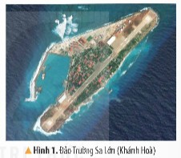  + GV tổ chức cho HS thi kể tên một số đảo, quần đảo của Việt Nam thông qua trò chơi “Xì điện”.  - GV nhận xét và dẫn dắt vào bài mới:  Với trên 3.260 km đường bờ biển và trên 3.000 hòn đảo lớn nhỏ, bao gồm 2 quần đảo Hoàng Sa và Trường Sa, Việt Nam được đánh giá là một trong những quốc gia có tiềm năng và lợi thế lớn về tài nguyên biển và hải đảo. Biển và hải đảo có vị trí, vai trò đặc biệt quan trọng như thế nào về kinh tế, chính trị, xã hội, quốc phòng và an ninh thì bài học hôm nay chúng ta sẽ cùng tìm hiểu nhé. | - Cả lớp quan sát tranh.  - HS kể tên một số đảo, quần đảo mà em biết.  - HS lắng nghe.
2. Hoạt động khám phá:  a. Mục tiêu:  - Học sinh xác định vị trí địa lí của vùng biển, một số đảo, quần đảo lớn của Việt Nam.  b. Cách tiến hành:  Hoạt động khám phá 1.  - GV yêu cầu HS đọc thông tin và quan sát hình 3 (trang 6), hãy xác định vị trí địa lí của vùng biển, một số đảo, quần đảo lớn của Việt Nam.  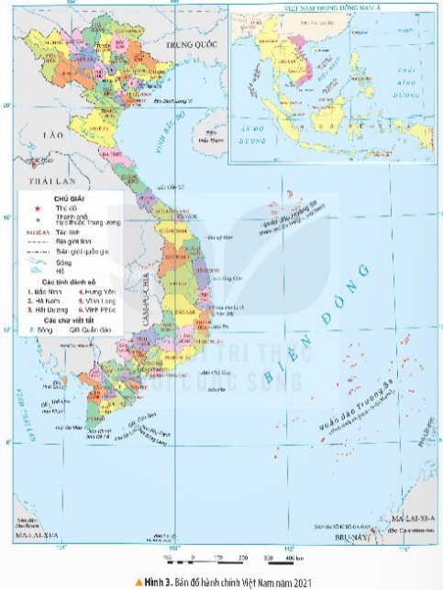  - GV mời đại diện các nhóm báo cáo kết quả thảo luận.  - GV chốt: Vùng biển Việt Nam là một phần của Biển Đông. Đường bờ biển của Việt Nam kéo dài từ Móng Cái (Quảng Ninh) đến mũi Cà Mau (Cà Mau). Trong vùng biển có hang nghìn đảo, nhiều đảo tập hợp thành quần đảo, trong đó lớn nhất là quần đảo Hoàng Sa và quần đảo Trường Sa.  - GV nhận xét, tuyên dương. | - HS quan sát tranh, thảo luận và nêu xác định vị trí địa lí của vùng biển, một số đảo, quần đảo lớn của Vna  - Đại diện các nhóm báo cáo kết quả thảo luận.  -Vùng biển Việt Nam là một phần của Biển Đông.  -Vùng biển có hàng nghìn đảo, tiêu biểu:  + Đảo Bạch Long Vĩ, Cát Bà (Hải Phòng)  + Đảo Cồn Cỏ (Quảng Trị)  + Đảo Lý Sơn (Quảng Ngãi)  + Đảo Côn Sơn (Bà Rịa-Vũng Tàu)  + Đảo Phú Quốc (Kiên Giang),…  - Các quần đảo:  + Quần đảo Hoàng Sa (Đà Nẵng)  + Quần đảo Trường Sa (Khánh Hòa)  - Nhận xét lẫn nhau.
3. Hoạt động luyện tập.  a. Mục tiêu:  - Củng cố những kiến thức về vị trí địa lí vùng biển, các đảo, quần đảo Việt Nam.  - Rèn luyện kĩ năng quan sát, ghi nhớ, thuyết trình, hợp tác nhóm.  b. Cách tiến hành:  - Hoạt động trò chơi: “Tôi yêu Việt Nam”  - GV tổ chức trò chơi “Tôi yêu Việt Nam”.  - Luật chơi: GV chia HS thành 3 đội. Mỗi đội được cấp một bộ tranh ảnh về các đảo, quần đảo của Việt Nam. Nhiệm vụ của mỗi đội là sắp xếp các đảo, quần đảo theo khu vực miền Bắc, miền Trung, miền Nam.  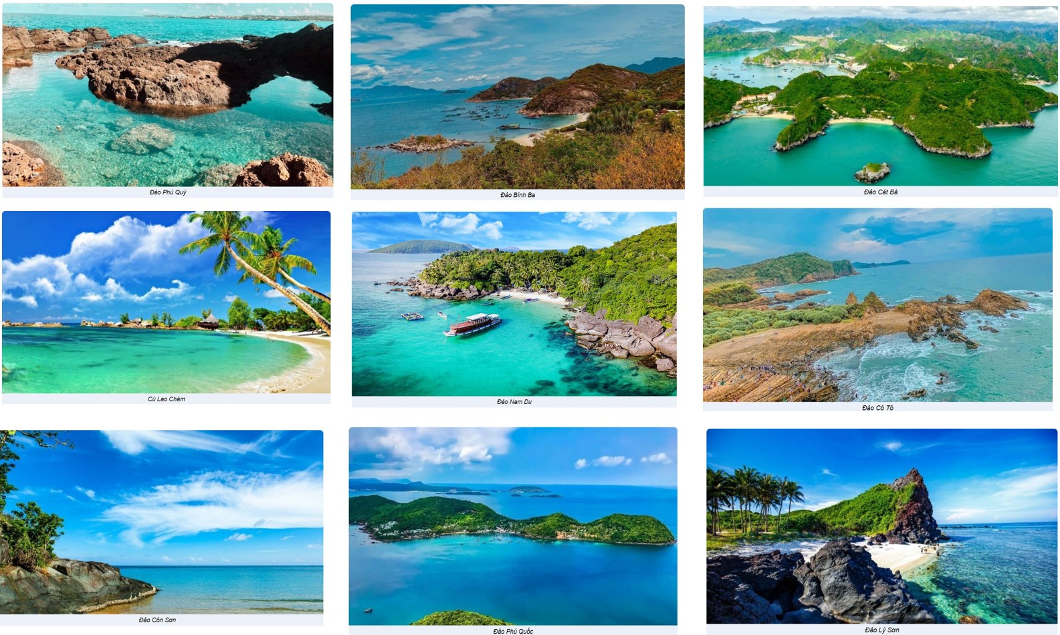  - GV tổ chức cho HS chơi trong 5 phút.  - GV tổng kết trò chơi.  - GV nhận xét chung tuyên dương các nhóm. | - HS lắng nghe luật chơi.  - HS tham gia chơi.  + Miền Bắc: đảo Cát Bà, Cô Tô.  + Miền Trung: đảo Bình Ba, Lý Sơn, Cù Lao Chàm.  +Miền Nam: đảo Phú Quốc, Phú Quý, Nam Du, Côn Sơn  - HS lắng nghe, rút kinh nghiệm.
4. Vận dụng trải nghiệm.  - GV mời HS kể lại những cảnh quan biển, hải đảo mà em đã từng đến thăm.  * GDQPAN: GV đặt câu hỏi: Là một học sinh, theo em cần làm những gì để bảo vệ chủ quyền và vẻ đẹp của biển đảo quê hương?  - GV nhận xét tuyên dương.  - Nhận xét sau tiết dạy.  - Dặn dò về nhà. | - HS trả lời.  - HS thi kể.  Ví dụ minh họa:  Em đã được đi đến vịnh Hạ Long. Nơi đây có gần 2000 hòn đảo lớn nhỏ với nhiều đảo đá, hang động và bãi tắm đẹp. Vịnh Hạ Long được UNESCO ghi danh là Di sản thiên nhiên thế giới.  - HS lắng nghe, rút kinh nghiệm.
* Điều chỉnh sau bài dạy
……………………………………………………………………………………………

Tiết 6 TOÁN (BS)
Luyện tập
I. YÊU CẦU CẦN ĐẠT
1. Kiến thức, kĩ năng:
- Năng lực lập luận, tư duy toán học: Thành thạo kĩ năng tính toán các phép tính số tự nhiên, các phép tính phân số.
- Năng lực giải quyết vấn đề: Vận dụng kiến thức đã học để giải quyết một số bài toán thực tiễn.
2. Năng lực
- Năng lực giao tiếp và hợp tác: Thực hiện tốt nhiệm vụ trong hoạt động nhóm.
- Năng lực tự chủ, tự học: Chủ động trong việc tìm hiểu, ôn tập kiến thức và hoàn thành bài tập.
- Năng lực giải quyết vấn đề và sáng tạo: Tích cực liên hệ, vận dụng kiến thức đã học với thực tế cuộc sống.
3. Phẩm chất:
- Yêu thích môn học, sáng tạo, có niềm hứng thú, say mê các con số.
- Rèn luyện tính cẩn thận, chính xác, phát huy ý thức chủ động, trách nhiệm và bồi dưỡng sự tự tin, hứng thú trong việc học.
II. ĐỒ DÙNG DẠY HỌC:
- Phiếu bài tập, bảng phụ, máy tính, ti vi
III. CÁC HOẠT ĐỘNG DẠY HỌC
Hoạt động của GV | Hoạt động của HS
1. Khởi động  - GV kiểm tra kiến thức học sinh qua bài tập sau:  Câu nào đúng? Câu nào sai?  - GV cho HS thảo luận cặp đôi  - GV mời đại diện nhóm có kết quả nhanh nhất lên bảng trình bày.  - GV nhận xét, tuyên dương, sau đó dẫn dắt vào bài ôn tập.  2. Củng cố lí thuyết  - GV thống kê hệ thống các đơn vị kiến thức đã học ở Chủ đề 1 cho HS:  + Ôn tập số tự nhiên và các phép tính với số tự nhiên.  + Ôn tập phân số và các phép tính với phân số.  + Ôn tập hình học và đo lường.  + Phân số thập phân.  + Hỗn số.  - GV chuyển sang nội dung làm bài tập.  3. Luyện tập, vận dụng  a. Mục tiêu: Vận dụng kiến thức, kĩ năng đã học để hoàn thành phiếu học tập.  b. Cách tiến hành:  - GV phát Phiếu học tập cho HS, yêu cầu HS hoàn thành vào phiếu (hoàn thành tại nhà nếu hết thời gian).  + Tiết 1: Hoàn thành phiếu học tập số 1.  + Tiết 2: Hoàn thành phiếu học tập số 2.  + Tiết 3: Hoàn thành phiếu học tập số 3. | - HS trả lời:  - HS chú ý lắng nghe, ghi nhớ.  - HS hoàn thành phiếu bài tập theo yêu cầu của GV.
  a) Kết quả của phép tính $\frac{5}{12}+\frac{1}{5}$ là $\frac{37}{60}$.
  b) Viết phân số thập phân $\frac{97}{10}$ thành hỗn số, ta được 7$\frac{9}{10}$.
  c) Hình bình hành $ABCD$ có hai cặp cạnh vuông góc với nhau.
  d) Diện tích lớp học hình chữ nhật có chiều dài 10 m và chiều rộng 60 dm là 60 m².
  e) “Hai mươi ba phần một trăm” là phân số thập phân.
  g) Giá trị của chữ số 2 trong số 12 034 là 20 000.
  a) Đ
  b) S
  c) S
  d) Đ
  e) Đ
  g) S

PHIẾU HỌC TẬP
I. PHẦN TRẮC NGHIỆM
Khoanh tròn vào chữ cái đặt trước câu trả lời đúng.
Câu 1: Số bé nhất trong các số 152 239; 152 293; 125 293; 125 932 là:
A. 125 293. B. 152 239. C. 125 932. D. 152 293.
Câu 2. Cho các phân số sau $\frac{18}{10}; \frac{32}{500}; \frac{99}{100}; \frac{51}{1 000}$. Có .... phân số thập phân.
A. 1. B. 2. C. 3. D. 4.
Câu 3. Hỗn số $2\frac{5}{100}$ chuyển thành phân số thập phân là:
A. $\frac{7}{100}$. B. $\frac{207}{100}$. C. $\frac{250}{100}$. D. $\frac{205}{100}$.
Câu 4: Chọn đáp án đúng.
A. Phân số “năm phần ba mươi hai” viết là $\frac{5}{23}$.
B. Phân số lớn nhất trong các phân số $\frac{1}{2};\frac{1}{3};\frac{1}{9};\frac{1}{6}$ là $\frac{1}{9}$.
C. $\frac{12}{55}$ là phân số nghịch đảo của $\frac{55}{12}$.
D. $\frac{17}{101}$ đọc là “một trăm linh một phần mười bảy”.
Câu 5: Hỗn số $2\frac{3}{8}$ có phần nguyên là:
A. 19. B. 8. C. 3. D. 2.
Câu 6: $\frac{1}{15}$ là phần phân số của hỗn số nào dưới đây?
A. $\frac{1}{15}$. B. 3$\frac{15}{2}$. C. $15\frac{15}{16}$. D. $16\frac{1}{15}$.
Câu 7: Phân số $\frac{99}{10}$ viết ở dạng hỗn số là:
A. 3$\frac{10}{9}$. B. 3$\frac{9}{10}$. C. 9$\frac{9}{10}$. D. 9$\frac{10}{9}$.
Câu 8: Giá trị của chữ số 1 trong số 312 533 690 là:
A. 10 000 000. B. 1 000 000. C. 100 000. D. 100 000 000.
Câu 9. Duy mua một gói bánh giá 42 500 đồng và một hộp ô mai giá 53 000 đồng. Duy đưa cho cô bán hàng 200 000 đồng. Số tiền cô bán hàng phải trả lại cho Duy là:
A. 104 500 đồng. B. 140 500 đồng. C. 95 500 đồng. D. 95 000 đồng.
Câu 10: Hai xe tải cùng chở hàng, xe thứ nhất chở được 5 125 kg hàng, xe thứ hai chở được ít hơn xe thứ nhất 129 kg hàng. Cả hai xe chở được:
A. 5 254 kg hàng. B. 10 250 kg hàng. C. 10 121 kg hàng. D. 10 379 kg hàng.
II. PHẦN TỰ LUẬN
Bài 1. Tính bằng cách thuận tiện.
a) 2 162 × 63 + 2 162 × 37; | b) 12 350 × 117 - 12 350 × 107;
c) $\frac{132}{143}×\frac{13}{25}+\frac{13}{25}$; | d) $\frac{154}{121}:\frac{12}{198}-1:\frac{12}{198}$.
e) 2$\frac{1}{12}$ $×$ $\frac{15}{8}-$ 2$\frac{1}{12}$ $×$ $\frac{9}{56}$; | g) $\frac{17}{10}×\frac{5}{34}:\frac{1}{4}$.
Bài 2. Điền hỗn số thích hợp vào chỗ chấm.
a) 3 kg 250 g = ... kg; | b) 5 tạ 4 yến = ... tạ;
c) 1 dm 50 mm = ... dm; | d) 12 m 60 cm = ... m;
e) 17 cm 3 mm = ... cm; | g) 5 thế kỉ 25 năm = ... thế kỉ.
Bài 3. Nước khoáng thường được đóng chai với dung tích mỗi chai là $\frac{1}{2}$ lít.
a. Nếu có 250 lít nước khoáng thì đóng được bao nhiêu chai loại đó?
b. Theo khuyến cáo, mỗi người nên uống khoảng 2 lít nước mỗi ngày. Hỏi mỗi người cần uống khoảng bao nhiêu chai nước khoáng loại đó mỗi ngày?
Bài 4. Một mảnh đất hình chữ nhật có chiều dài 140dm, chiều rộng 100 dm. Biết rằng cứ 7 dm² thì trồng được 1 cây hoa hồng. Tính số cây hoa hồng cần trồng trên mảnh đất đó.
Bài 5. Cho phép tính sau:
? + $\left(\frac{6}{25}+\frac{18}{25}\right)×\frac{1}{2}$ = $\frac{131}{100}$ ;

$\left(? + \frac{1}{20}\right)×\frac{1}{2}$ = $\frac{53}{100}$
a) Tìm phân số thích hợp điền vào “?”.
b) So sánh hai phân số vừa tìm được với 1. Viết phân số lớn hơn một về dạng hỗn số.
Bài 6. Cho hình bình hành $ABCD$ và $CDEG$. Biết độ dài cạnh $AB$ bằng 4 dm.
a) Tìm độ dài cạnh $EG$.
b) Kể tên những cạnh song song với cạnh $CD$.
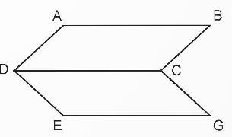

Thứ Tư ngày 2 tháng 10 năm 2024
Tiết 1 TOÁN
Bài 9: Luyện tập chung (T.2)
I. YÊU CẦU CẦN ĐẠT
1. Kiến thức, kĩ năng:
- Thực hiện được các phép tính cộng, trừ, hai phân số (Mẫu chung là tích hai mẫu số) và phép nhân, chia phân số;
- Tính được giá trị biểu thức có và không có dấu ngoặc với số tự nhiên và phân số;
- Giải được bài toán về tìm số trung bình cộng; viết được số đo đại lượng dưới dạng phân số thập phân.
- HS có cơ hội phát triển năng lực lập luận, tư duy toán học và năng lực giao tiếp toán học.
2. Năng lực:
- Năng lực tự chủ, tự học: Chủ động tích cực Thực hiện được các phép tính cộng, trừ, nhan chia hai phân số.
- Năng lực giải quyết vấn đề và sáng tạo: Biết vận dụng giải được bài toán về tìm số trung bình cộng; viết được số đo đại lượng dưới dạng phan số thập phân.
- Năng lực giao tiếp và hợp tác: Có thói quen trao đổi, thảo luận cùng nhau hoàn thành nhiệm vụ dưới sự hướng dẫn của giáo viên.
3. Phẩm chất.
- Phẩm chất chăm chỉ: Ham học hỏi tìm tòi để hoàn thành tốt nội dung học tập.
- Phẩm chất trách nhiệm: Có ý thức trách nhiệm với lớp, tôn trọng tập thể.
II. ĐỒ DÙNG DẠY HỌC
- SGK và các thiết bị, học liệu và đồ dùng phục vụ cho tiết dạy.

III. HOẠT ĐỘNG DẠY HỌC
Hoạt động của GV | Hoạt động của HS
1. Khởi động, kết nối:  a. Mục tiêu:  - Tạo không khí vui vẻ, phấn khởi trước giờ học. Kiểm tra kiến thức đã học ở bài trước.  - Thông qua khởi động, giáo viên dẫn dắt bài mới hấp dẫn để thu hút học sinh tập trung.  b. Cách tiến hành:  - GV tổ chức trò chơi để khởi động bài học.  + Câu 1: Thực hiện phép tính: 4 755 + 2 368  + Câu 2: Thực hiện phép tính: 9 871 - 685  + Câu 3: Thực hiện phép tính: 356 x 2  + Câu 4: Thực hiện phép tính: 768 : 4  - GV Nhận xét, tuyên dương.  - GV dẫn dắt vào bài mới | - HS tham gia trò chơi  + Câu 1: 7 123  + Câu 2: 9 186  + Câu 3: 712  + Câu 4: 192  - HS lắng nghe.
2. Hoạt động thực hành  a. Mục tiêu:  - Thực hiện được các phép tính cộng, trừ, hai phân số (Mẫu chung là tích hai mẫu số) và phép nhân, chia phân số;  - Tính được giá trị biểu thức có và không có dấu ngoặc với số tự nhiên và phân số;  - Giải được bài toán về tìm số trung bình cộng; viết được số đo đại lượng dưới dạng phan số thập phân.  b. Cách tiến hành:  Bài 1. Đặt tính rồi tính.  $\frac{5}{4}+\frac{4}{3}$ $\frac{10}{9}- \frac{3}{5}$ $\frac{9}{8}× \frac{4}{7}$ $12 : \frac{6}{5}$  - GV mời 1 HS đọc yêu cầu bài 1.  - GV mời lớp làm việc nhóm: Cùng nhau thảo luận và thực hiện các phép tính trên.  - GV mời đại diện các nhóm trả lời.  - GV mời các nhóm khác nhận xét, bổ sung.  - GV nhận xét, tuyên dương. | - 1 HS đọc yêu cầu bài 1.  - Chia nhóm thực hiện. KQ:  $\frac{5}{4}+\frac{4}{3}$ = $\frac{15}{12}+ \frac{16}{12}= \frac{31}{12}$  $$\frac{10}{9}- \frac{3}{5}= \frac{50}{45}-\frac{27}{45}= \frac{23}{45}$$  $$\frac{9}{8}×\frac{4}{7}= \frac{9×4}{8×7}=\frac{9×4}{4×2×7}=\frac{9}{14}$$  12: $\frac{6}{5}=$12 $×\frac{5}{6}$ = $\frac{60}{6}=10$  - Đại diện các nhóm trả lời.  - Các nhóm khác nhận xét, bổ sung.  - GV nhận xét, tuyên dương.
Bài 2. Tính giá trị biểu thức  - 35 700 : 50 + 68 $×46$  - $\frac{16}{9}×\left(6:\frac{32}{9}\right)-\frac{7}{5}$ =  - GV mời 1 HS đọc yêu cầu bài 2.  - GV cho HS nhắc lại thứ tự thực hiện tính giá trị biểu thức.  - Cho HS làm vở sau 2 em xung phong lên chữa bài, GV cho Hs đổi chéo chấm chữa. | - 1 HS đọc yêu cầu bài 2.  - HS nhắc thứ tự thực hiện tính giá trị biểu thức .  - Làm bài vào vở. Kq:  35 700 : 50 + 68 $×$ 46 = 714 + 3 128  = 3 842  $\frac{16}{9}×\left(6:\frac{32}{9}\right)-\frac{7}{5}$ = $\frac{16}{9}$ $×\left( 6×\frac{9}{32}\right)-\frac{7}{5}$  = $\frac{16}{9}×\frac{27}{32}- \frac{7}{5}$ = $3- \frac{7}{5}$ = $\frac{15}{5}-\frac{7}{5}=\frac{8}{5}$  - HS lắng nghe, rút kinh nghiệm.
Bài 3. Tìm phân số thích hợp  - GV mời 1 HS đọc yêu cầu bài 3.  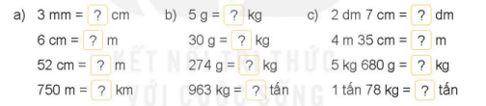  - GV yêu cầu HS làm bài tập vào vở.  - GV thu bài, chấm và đánh giá kết quả, tuyên dương.  Củng cố: Viết số đo đại lượng dưới dạng phân số thập phân. | - GV mời 1 HS đọc yêu cầu bài 3. Cả lớp lắng nghe.  - HS làm vào vở, sau đó lần lượt nối tiếp nêu kết quả:  3mm = $\frac{3}{10}$ cm; 5g = $\frac{5}{1000}$ kg;  2dm7cm = 2 $\frac{7}{10}$ dm 30g =$\frac{30}{1000}$ kg  6cm = $\frac{6}{100} m$ 4m 35cm = $4\frac{35}{100}$m  52cm= $\frac{52}{100}$ $m$ 274g = $\frac{274}{1000}kg$ 5kg 680g =$5\frac{680}{1000}kg$ 750m =$\frac{750}{1000}km$  903kg = $\frac{903}{1000} tấn$  1tấn 78kg = $1\frac{78}{1000}tấn$  - HS lắng nghe, sửa sai (nếu có).
4. Vận dụng trải nghiệm.  Bài 4. Một đoàn xe ô tô chở học sinh đi tham quan gồm 6 xe, mỗi xe chở 35 học sinh và 9 xe, mỗi xe chở 40 học sinh. Hỏi trung bình mỗi xe ô tô đó chở bao nhiêu học sinh?  - GV mời 1 HS đọc yêu cầu bài.  - Gọi HS tắm tắt  - GV mời cá nhân suy nghĩ và tìm hiểu.  - GV mời HS trả lời.  - GV mời các HS khác nhận xét, bổ sung.  - GV nhận xét, tuyên dương.  - GV nhận xét tiết học.  - Dặn dò bài về nhà. | - 1 HS đọc yêu cầu, cả lớp lắng nghe.  Tóm tắt:  6 xe: 35 học sinh/ xe  9 xe: 40 học sinh/ xe  Trung bình mỗi xe: … học sinh?  - Lớp làm việc cá nhân.  Bài giải:  Tổng số xe chở học sinh là:  6 + 9 = 15 (xe)  Số học sinh 6 xe chở là:  35 $×6$ = 210 (học sinh)  Số học sinh 9 xe chở là:  40 $×9$ = 360 (học sinh)  Trung bình mỗi xe chở số học sinh là:  (210 + 360): 15 = 38 (học sinh)  Đáp số: 38 học sinh  - HS khác nhận xét, bổ sung (nếu có).
* Điều chỉnh sau bài dạy
……………………………………………………………………………………………

Tiết 2+3 TIẾNG VIỆT
Bài 8. Đọc: Hành tinh kì lạ
I. YÊU CẦU CẦN ĐẠT
1. Kiến thức, kĩ năng:
- Đọc đúng từ ngữ, câu, đoạn và toàn bộ câu chuyện “Hành tinh kì lạ”. Biết đọc đúng lời kể chuyện, lời nói của nhân vật với giọng điệu phù hợp.
- Nhận biết được đặc điểm của nhân vật thể hiện qua hình dáng, điệu bộ, hành động, suy nghĩ, …. Nhận biết được cách liên tưởng, so sánh… Trong việc xây dựng nhân vật và diễn biến câu chuyện.
Hiểu điều tác giả muốn nói qua câu chuyện: Người máy có thể làm rất nhiều việc thay cho con người, nhưng những điều liên quan đến tình cảm, cảm xúc thì người máy không thể thay con người được; Ai cũng có tình cảm gắn bó với quê hương mình.
2. Năng lực:
- Năng lực tự chủ, tự học: Tích cực tập đọc, cố gắng luyện đọc đúng, luyện đọc diễn cảm tốt.
- Năng lực giải quyết vấn đề và sáng tạo: Nâng cao kĩ năng tìm hiểu ý nghĩa nội dung bài đọc và vận dụng vào thực tiễn.
- Năng lực giao tiếp và hợp tác: Phát triển năng lực giao tiếp trong trả lời các câu hỏi và hoạt động nhóm.
* LG: ĐĐ-LS: Tình yêu quê hương
3. Phẩm chất.
- Phẩm chất yêu nước: Biết yêu cảnh đẹp đất nước, quê hương mình.
- Phẩm chất nhân ái: Thông qua bài đọc, biết yêu quý bạn bè, tích cực hoạt động tập thể.
- Phẩm chất chăm chỉ: Có ý thức tự giác tập đọc, trả lời các câu hỏi.
- Phẩm chất trách nhiệm: Biết giữ trật tự, lắng nghe và học tập nghiêm túc.
II. ĐỒ DÙNG DẠY HỌC VÀ HỌC LIỆU.
- Kế hoạch bài dạy, bài giảng Power point.
- SGK và các thiết bị, ảnh câu chuyện Bến sông tuổi thơ.
III. HOẠT ĐỘNG DẠY HỌC.
Hoạt động của GV | Hoạt động của HS
1. Khởi động, kết nối:  a. Mục tiêu:  - Tạo không khí vui vẻ, phấn khởi trước giờ học.  - Kiểm tra kiến thức đã học của học sinh ở bài trước.  b. Cách tiến hành:  - GV cho 2 HS lên đọc diễn cảm bài “Bộ sưu tập độc đáo” và trả lời 2 câu hỏi đọc hiểu cuối bài. | - HS đọc diễn cảm và trả lời câu hỏi.  - HS lắng nghe.
+ Tưởng tượng em đến một hành tinh ngoài Trái Đất, em sẽ thấy những gì?  - GV cho HS trao đổi trước lớp  - GV Nhận xét, tuyên dương.  - GV nhắc HS và dẫn dắt quan sát tranh giới thiệu khái quát về bài thơ đề vào bài mới. | - HS nghe suy nghĩ trả lời.  - HS lên chia sẻ: Ví dụ:  Cảnh quan địa hình khác lạ: Đó là một thành phố hiện đại với các tòa nhà cao tầng và kiến trúc đặc biệt chưa từng xuất hiện ở trái đất. Tất cả mọi thứ ở đây đều có kĩ thuật hiện đại.  - Khí hậu đặc biệt: Khí hậu trên hành tinh rất khác biệt so với Trái Đất, khí hậu lạnh giá.  - Đời sống sinh vật: các sinh vật và thực vật hoàn toàn mới lạ và không giống bất kỳ thứ gì em đã thấy trên Trái Đất. Đó là các sinh vật thông minh với nền văn hóa và xã hội riêng, họ có hình dạng đầu to, mình nhỏ, không mặc quần áo và giao tiếp với nhau bằng một ngôn ngữ lạ.  - Vũ trụ và thiên văn: những cảnh tượng thiên văn kỳ diệu xuất hiện ngay trên bầu trời, rất gần, như các dải sao, những hiện tượng vũ trụ như các thiên thạch và sao băng.  - Văn hóa và nền kinh tế: Hành tinh ngoài Trái Đất có văn hóa và nền kinh tế khác biệt hoàn toàn, với các giá trị và phong tục lệ độc đáo.  - HS lắng nghe.
2. Khám phá.  a. Mục tiêu: Đọc đúng từ ngữ, câu, đoạn và toàn bộ câu chuyện “Hành tinh kì lạ”. Biết đọc đúng lời kể chuyện, lời nói của nhân vật với giọng điệu phù hợp.  b. Cách tiến hành:  2.1. Luyện đọc.  - GV đọc mẫu lần 1: Đọc diễn cảm, nhấn giọng ở những từ ngữ thể hiện cảm xúc của nhân vật.  - Gọi 1 HS đọc toàn bài.  - GV chia đoạn:  + Đoạn 1: Từ đầu đến trái đất nhỉ?  + Đoạn 2: Phần còn lại  - GV gọi 2 HS đọc nối tiếp theo đoạn.  - GV hướng dẫn luyện đọc từ khó dễ phát âm sai: (hành lang lửa, thám hiểm, buồng lái, rối loạn, huých, dời non, lạ thường, gốc rễ, xù xì……)  - GV hướng dẫn luyện đọc nhán giọng ở các từ ngữ thể hiện cảm xúc của nhân vật: (Chiếu đoạn 1 hướng dẫn đọc)  + Giọng thông báo hào hứng nhưng phải kiềm chế để nói nhỏ: người máy.  + Giọng pha trò: Chắc họ chỉ quen dời non, lấp biển.  + Giọng nhỏ, chậm rãi, suy tư: Thế là dài hơn hay ngắn hơn Trái đất nhỉ?  + Đọc ngắt giọng ở những câu dài:  Khi họ đưa chúng tôi vào thành phố,/ tôi quan sát những người xung quanh/ mới nhận ra sự khác biệt.//  Mỗi ngày mười giờ,/ một tuần mười ngày,/ mỗi tháng mười tuần,/ một năm mười tháng.//  Ở Trái Đất,/ 30 độ chưa nóng lắm,/ nhưng ở đây/ oi bức lạ thường/ mặc dù có rất nhiều cây.//  - GV mời 2 HS đọc nối tiếp đoạn hoàn thành câu chuyện.  - HS đọc theo nhóm 2.  - GV nhận xét tuyên dương. | - Hs lắng nghe GV đọc.  - HS lắng nghe giáo viên hướng dẫn cách đọc.  - 1 HS đọc toàn bài.  - HS quan sát và đánh dấu các đoạn.  - 4 HS đọc nối tiếp theo đoạn.  - HS đọc từ khó.  - 2-3 HS đọc câu.  - 2 HS đọc nối tiếp theo đoạn.  -Mỗi HS đọc 1 đoạn và đổi nược lại
3. Luyện tập.  a. Mục tiêu:  - Nhận biết được đặc điểm của nhân vật thể hiện qua hình dáng, điệu bộ, hành động, suy nghĩ, …. Nhận biết được cách liên tưởng, so sánh… Trong việc xây dựng nhân vật và diễn biến câu chuyện. Hiểu điều tác giả muốn nói qua câu chuyện: Người máy có thể làm rất nhiều việc thay cho con người, nhưng những điều liên quan đến tính cảm, cảm xúc thì người máy không thể thay con người được; Ai cũng có tình cảm gắn bó với quê hương mình.  b. Cách tiến hành:  3.1. Giải nghĩa từ:  - GV yêu cầu HS đọc thầm bài 1 lượt, tìm trong bài những từ ngữ nào khó hiểu thì đưa ra để GV hỗ trợ.  - Ngoài ra GV đưa ra một số từ ngữ giải nghĩa từ cho HS, kết hợp hình ảnh mình hoạ (nếu có)  + Đáp xuống: hạ xuống và dừng lại.  + Sĩ quan: cán bộ thuộc lực lượng vũ trang ( quân độii, cảnh sát, công an) cuả một quốc gia.) | - HS đọc thầm cá nhân, tìm các từ ngữ khó hiểu để cùng với GV giải nghĩa từ.  - HS nghe giải nghĩa từ
3.2. Tìm hiểu bài:  - GV gọi HS đọc toàn bài và trả lời lần lượt các câu hỏi trong sgk. Đồng thời vận dụng linh hoạt các hoạt động nhóm bàn, hoạt động chung cả lớp, hoạt động cá nhân,…  - GV hỗ trợ HS gặp khó khăn, lưu ý rèn cách trả lời đầy đủ câu.  + Câu 1: Tìm chi tiết cho biết lí do con tàu phải hạ cánh xuống hành tinh gần nhất.  + Câu 2: Hai nhà du hành phát hiện ra những điều gì đặc biệt ở hành tinh đó?  + Câu 3: Vì sao nhân vật “tôi” cảm thấy nhớ Trái Đất?  + Câu 4: Đóng vai một người máy trên hành tinh lạ, giới thiệu về hành tinh đó.  Câu 5: Kể tiếp phần kết thúc cho câu chuyện.  - GV nhận xét, tuyên dương  - GV cho HS nêu ND bài học.  - GV nhận xét, chốt ND:  * LG: LTCM-ĐĐ-LS: Tình yêu quê hương  - Người máy có thể làm rất nhiều việc thay cho con người, nhưng những điều liên quan đến tình cảm, cảm xúc thì người máy không thể thay con người được; Ai cũng có tình cảm gắn bó với quê hương mình.  3.3. Luyện đọc lại:  - Gv đọc diễn cảm toàn bài và cho HS đọc  + HS làm việc theo nhóm góp ý bạn đọc  + Xung phong đọc trước lớp.  3.4. Luyện tập sau khi đọc  - GV cho nhóm đôi thực hiện và tổ chức trình bày trước lớp.  Câu 1: Tìm trong và ngoài bài đọc những từ ngữ chỉ sự vật trong vũ trụ.  Câu 2: Tìm các đại từ trong đoạn dưới dây và cho biết mỗi đại từ đó dùng để xưng hô hay để thay thế.  Tôi thích nhất những chiếc ô tô vừa chạy vừa bay. Chúng hoạt động theo yêu cầu bằng giọng nói của chủ nhân.  Câu 3: Viết tiếp câu dưới đây, trong đó có sử dụng đại từ thay thế.  Tôi lại gần một cây đại thụ. …  - GV cho HS nhận xét, GV nhận xét, tuyên dương | - HS đọc câu hỏi, suy nghĩ trả lời lần lượt các câu hỏi:  Chi tiết cho biết lí do con tàu phải hạ cánh xuống hành tinh gần nhất:  - Phía trước bỗng xuất hiện những tia sáng nhấp nháy.  - Các kim đồng hồ ở buồng lái rối loạn, rồi không nhúc nhích nữa  - Hai nhà du hành phát hiện ra những điều đặc biệt ở hành tinh đó:  + Sự đa dạng về màu sắc của da người dân trên hành tinh, với các màu như hồng, xanh, vàng nghệ, tím.  + Sự khác biệt về cấu trúc cơ thể, như những cánh tay bằng thép mà một số người dân có.  + Sự tự động hóa cao trong các hoạt động hàng ngày, từ xây dựng đến các công việc như cắt tóc, tẩm quất.  Nhân vật “tôi” cảm thấy nhớ Trái Đất vì:  + Sự khao khát được trở về những gì quen thuộc và gần gũi, như bóng cây râm mát và tiếng chim hót ríu rít.  + Sự chênh vênh về khí hậu và môi trường sống trên hành tinh lạ so với Trái Đất, khiến cho nhân vật cảm thấy khao khát những điều quen thuộc hơn.  - Các bạn nhìn tôi có lạ không? Để tôi kể cho các bạn nghe về chúng tôi và nơi chúng tôi sống nhé! Cơ thể chúng tôi được làm hoàn toàn bằng thép nên rất chắc chắn. Chúng tôi có nhiều màu da khác nhau như hồng, ánh xanh,.... Ở hành tinh này, sự tự động hóa là một phần không thể thiếu trong cuộc sống hàng ngày của chúng tôi. Tất cả các công việc từ xây dựng đến cắt tóc đều được thực hiện bằng các máy móc thông minh. Thậm chí, những phương tiện di chuyển như ô tô cũng có khả năng bay và hoạt động theo yêu cầu của chủ nhân. Tuy nhiên, mặc dù có nhiều tiện ích, cuộc sống ở hành tinh này cũng có những điều lạ lẫm và khác biệt so với những gì các bạn từ Trái Đất đã quen thuộc, tiêu biểu như thời tiết. Thời tiết ở đây nóng bức vô cùng.  + Thế rồi, trong lúc tôi và Chăn-bai cảm thấy nhớ nhà và khao khát trở về Trái Đất, chúng tôi bỗng nhiên nghe thấy tiếng còi báo hiệu từ tàu vũ trụ. Lửa trên hành trình đã được dập tắt, và tàu đã sẵn sàng cất cánh trở về hành tinh quê hương của chúng tôi. Với niềm vui và hạnh phúc tràn đầy, tôi lên tàu và bắt đầu hành trình trở về nhà, mang theo những kỷ niệm đáng nhớ về hành tinh kì lạ mà chúng tôi vừa thăm.  - 1-2 HS nêu ND bài học theo hiểu biết của mình.  - 2-3 HS đọc lại bài học.  - Nghe Gv đọc và nhóm đôi thực hiện đọc: Nhóm phân công luân phiên bạn đọc  - HS xung phong đọc trước lớp.  2 -3 HS đọc bài  Những từ ngữ chỉ sự vật trong vũ trụ: tàu vũ trụ, sao Kim, mặt trời, sao thổ, người ngoài hành tinh, mặt trăng, sao băng, thiên thạch,....  - Tôi: được sử dụng để xưng hô cho nhân vật chính.  - Chúng: được sử dụng để thay thế cho “những chiếc ô tô”.  - Tôi lại gần một cây đại thụ. Nó to lớn, gốc rễ mạnh mẽ, cành lá xanh tươi, nhưng khi tôi sờ vào thân cây, tôi phát hiện ra nó cũng chỉ là một cái máy mang hình cây.  “Nó” thay thế cho “cây đại thụ”.  - HS nghe
4. Vận dụng trải nghiệm.  - GV yêu cầu HS sưu tầm tranh ảnh và bài viết về các hành tinh ngoài trái đất. Chia sẻ với người thân về một điều thú vị em tìm hiểu được.  - Nhận xét, tuyên dương.  - GV nhận xét tiết dạy.  - Dặn dò bài về nhà đọc lại bài chia sẻ với người thân. | - HS suy nghĩ cá nhân và chia sẻ với người thân  - HS lắng nghe, rút kinh nghiệm.
* Điều chỉnh sau bài dạy
……………………………………………………………………………………………

Tiết 4 GIÁO DỤC THỂ CHẤT
Bài 2: Bài tập phối hợp biến đổi đội hình (Tiết 4)
I. YÊU CẦU CẦN ĐẠT
1. Kiến thức, kỹ năng:
- Thực hiện và vận dụng được các bài tập phối hợp biến đổi đội hình.
- Nghiêm túc, tích cực, tự giác tập luyện và chủ động khi tham gia các trò chơi.
- Hoàn thành lượng vận động theo yêu cầu, phát triển thể lực.
2. Năng lực:
- Tự chủ và tự học: Tự xem trước các bài tập phối hợp biến đổi đội hình, Trò chơi “Đội nào nhanh hơn” trong sách giáo khoa.
- Giao tiếp và hợp tác: Biết phân công, hợp tác trong nhóm để thực hiện các động tác và trò chơi.
- NL chăm sóc SK: Biết thực hiện vệ sinh sân tập, thực hiện vệ sinh cá nhân để đảm bảo an toàn trong tập luyện.
- NL vận động cơ bản: Biết khẩu lệnh và thực hiện được các bài tập, Trò chơi “Đội nào nhanh hơn”.
- NL thể dục thể thao: Biết quan sát tranh, tự khám phá bài và quan sát động tác làm mẫu của giáo viên để tập luyện.
3. Phẩm chất: Bài học góp phần bồi dưỡng cho học sinh các phẩm chất cụ thể:
- Đoàn kết, nghiêm túc, tích cực trong tập luyện và hoạt động tập thể.
- Tích cực tham gia các trò chơi vận động, có trách nhiệm trong khi chơi trò chơi và hình thành thói quen tập luyện TDTT.
II. THIẾT BỊ DẠY HỌC
- Sân trường hoặc nhà thể chất. Kẻ vẽ sân tập. Còi, cờ, tranh ảnh, dụng cụ luyện tập. Giáo án, SGK, SGV.
III. CÁC HOẠT ĐỘNG DẠY HỌC
Nội dung | Định lượng | Phương pháp, tổ chức và yêu cầu
Nội dung | Định lượng | Hoạt động GV | Hoạt động HS
I. Hoạt động mở đầu | 5-7’
1. Nhận lớp:  - Kiểm tra vệ sinh sân tập, trang phục tập luyện, sức khỏe của HS  - Phổ biến nội dung, yêu cầu tiết học |  | Gv nhận lớp, thăm hỏi sức khỏe học sinh phổ biến nội dung, yêu cầu giờ học | Đội hình nhận lớp  - Cán sự tập trung lớp, điểm số, báo cáo sĩ số, tình hình lớp cho GV.  - Hs lắng nghe, nắm nội dung bài học
2. Khởi động:  - Xoay các khớp cổ tay, cổ chân, vai, hông, gối,... (theo nhạc) | 2Lx8N | - GV quan sát, nhắc học sinh tập đúng biên độ, nhịp hô. | Đội hình khởi động  - HS khởi động theo sự điều khiển của cán sự.
3. Trò chơi bổ trợ khởi động:  - Trò chơi “ Kết bạn”  - Kiểm tra bài cũ | 2-3 lần | - GV nêu tên trò chơi, cách chơi, luật chơi, sau đó GV tổ chức cho cả lớp chơi.  - Gọi 1-2 em học sinh lên thực hiện  - GV cùng HS quan sát và nhận xét, đánh giá. | Đội hình trò chơi  - HS chú ý nắm luật chơi, tích cực, chủ động tham gia trò chơi  - Học sinh thực hiện theo yêu cầu của giáo viên
II. Hoạt động hình thành kiến thức mới: | 5-7’
1. Khám phá  2. Hình thành động tác mới:  * Ôn Bài tập phối hợp biến đổi đội hình 1 hàng dọc - 2 hàng dọc - 1 hàng dọc - 1 vòng tròn - 2 vòng tròn và ngược lại  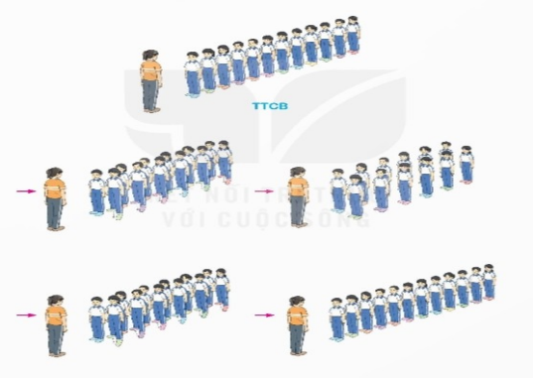  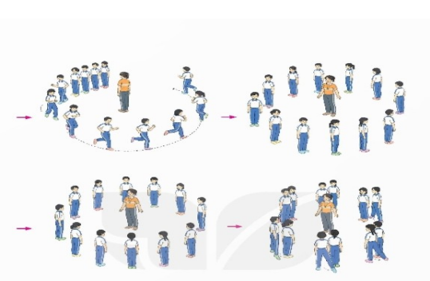  - TTCB: Tập hợp đội hình 1 hàng dọc, điểm số theo chu ki 1. 2.  - Cách thực hiện: Từ TTCB, nghe và thực hiện lần lượt theo các khẩu lệnh: "Thành 2 hàng dọc - Bước!", "Về vị trí cũ - Bước"; "Thành 1 vòng tròn - đi thường (chạy thường) - Bước (Chạy)!"; "Đứng lại - Đứng!"; "Bên trái - Quay!"; "Thành 2 vòng tròn - Bước!". |  | - GV nêu những lỗi sai thường mắc và cách khắc phục cho HS khi thực hiện động tác.  - GV cho HS ôn tập  - GV quan sát, sửa sai cho HS. | - HS chú ý, tích cực tập luyện để nắm kĩ thuật động tác
III. Hoạt động luyện tập: | 15-16’
1. Tập đồng loạt | 2-3 lần | - GV quan sát, sửa sai cho HS. | ĐH tập luyện đồng loạt.  CS điều khiển, HS thực hiện
1. Tập theo tổ nhóm | 3-4 lần | - GV giao nhiệm vụ cho tổ trưởng, phân luyện tập theo khu vực.  - Quan sát, nhắc nhở và sửa sai cho HS | ĐH tập luyện theo tổ  - Hs thực hiện theo điều khiển của tổ trưởng.  HS quan sát và nhận xét lẫn nhau, giúp đỡ bạn tập chưa tốt.
2. Thi đua giữa các tổ |  | - GV tổ chức cho HS thi đua giữa các tổ.  - GV nhận xét đánh giá tuyên dương. | - Từng tổ lên thi đua - trình diễn  - Hs nhận xét tổ bạn.
3. Trò chơi vận động:  * Trò chơi: “Đội nào nhanh hơn” | 1-2 lần | - GV nêu tên trò chơi, hướng dẫn cách chơi, luật chơi.  - Tổ chức cho HS chơi thử sau đó chơi chính thức, có thi đua.  Chú ý: GV nhắc HS đảm bảo an toàn trong khi chơi. | ĐH chơi trò chơi  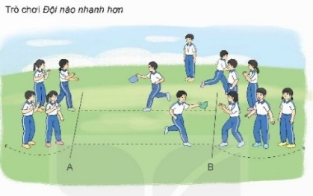  - HS chơi theo hướng dẫn của Gv  - HS tích cực tham gia chơi trò chơi vận động.
IV. Hoạt động vận dụng | 4-5’
1. Hồi tĩnh:  - Thả lỏng cơ toàn thân (Theo nhạc).  2. Vận dụng: |  | - GV điều hành lớp thả lỏng cơ toàn thân  - GV nêu câu hỏi vận dụng kiến thức vào thực tế cuộc sống | Đội hình hồi tĩnh  - Học sinh thực hiện theo yêu cầu của giáo viên  - HS trả lời câu hỏi vận dụng vào thực tế đời sống  Vận dụng: Qua bài học, HS vận dụng bài tập thể dục vào buổi sáng, để rèn luyện sức khỏe, và chơi trò chơi cùng các bạn trong giờ ra chơi.
3. Nhận xét và hướng dẫn tự tập luyện ở nhà:  - Ưu điểm; Hạn chế cần khắc phục  - Hướng dẫn tập luyện ở nhà |  | - GV nhận xét kết quả, ý thức, thái độ học của HS, đồng thời đưa ra hướng khắc phục hoặc trả lời câu hỏi của HS.  - HD học sinh tập ở nhà. | - HS lắng nghe để khắc phục  Đội hình kết thúc
4. Xuống lớp |  |  | - HS đi theo hàng về lớp
* Điều chỉnh sau bài dạy
……………………………………………………………………………………………

Tiết 5 CÔNG NGHỆ
Bài 2: Nhà sáng chế (T.2)
I. YÊU CẦU CẦN ĐẠT
1. Kiến thức, kĩ năng:
Năng lực công nghệ: Tóm tắt được thông tin về một số nhà sáng chế nổi bật trong lịch sử loài người.
2. Năng lực:
- Năng lực tự chủ, tự học: Khuyến khích HS tìm hiểu thông tin về các nhà sáng chế trong lịch sử loài người
- Năng lực giải quyết vấn đề và sáng tạo: HS có ý tưởng cải tiến sản phẩm phù hợp với nhu cầu, mục đích sử dụng.
- Năng lực giao tiếp và hợp tác: HS trả lời tương tác với giáo viên để lĩnh hội tri thức và biết phối hợp, làm việc với bạn để giải quyết các nhiệm vụ được giao trong tiết học.
3. Phẩm chất.
- Phẩm chất chăm chỉ: Tích cực tham gia vào các hoạt động học.
- Phẩm chất trách nhiệm: Có ý thức tôn trọng các nhà sáng chế, trân trọng các sáng chế mà họ đóng góp cho xã hội.
II. ĐỒ DÙNG DẠY HỌC
- SGK và các thiết bị, học liệu và đồ dùng phục vụ cho tiết dạy.
Hoạt động của GV | Hoạt động của HS
1. Khởi động, kết nối:  a. Mục tiêu:  - Tạo không khí vui vẻ, phấn khởi trước giờ học.  - Thông qua khởi động, giáo viên dẫn dắt bài mới hấp dẫn để thu hút học sinh tập trung.  b. Cách tiến hành:  - GV cho HS xem video câu chuyện “Nhà bác học và bà cụ” và trả lời câu hỏi.  + Câu chuyện nói đến nhà bác học nào?  + Ê-đi-xơn sáng chế ra cái gì trong câu chuyện?  + Đèn điện, xe điện có vai trò gì đối với đời sống con người?  - GV nhận xét và dẫn dắt vào bài: | - HS xem video và trả lời câu hỏi  + Ê-đi-xơn  + Ê-đi-xơn sáng chế ra đèn điện, xe điện  + HS trả lời theo hiểu biết  - Lắng nghe
2. Hoạt động khám phá:  a. Mục tiêu: HS hiểu được các thông tin cơ bản về một số nhà sáng chế tiêu biểu.  b. Cách tiến hành:  Hoạt động khám phá 1.  - Giáo viên tổ chức cho học sinh quan sát hình 3 SGK và thảo luận nhóm 4 vào phiếu  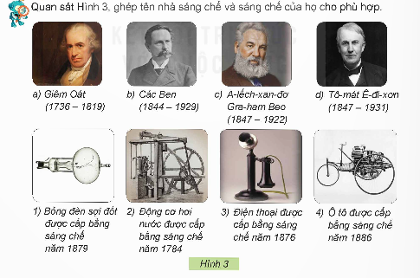  - GV mời đại diện các nhóm báo cáo kết quả thảo luận.  - Gọi nhóm khác nhận xét, bổ sung câu trả lời  - GV nhận xét, tuyên dương.  Hoạt động khám phá 2.  - Giáo viên tổ chức cho học sinh đọc thông tin về các nhà sáng chế trong SGK thảo luận theo nhóm đôi theo tổ điền vào phiếu.  Tổ 1: Giêm-oát  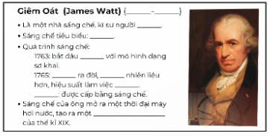  Tổ 2: Tô-mát Ê-đi-xơn  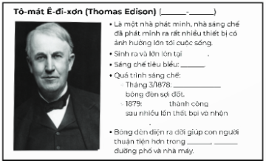  Tổ 3: A-lếch-xan-đơ Gra-ham Beo  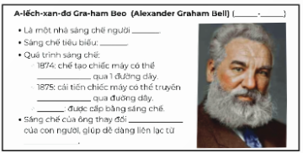  Tổ 4: Các Ben  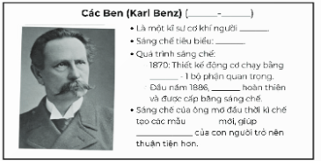  - GV mời đại diện các nhóm trình bày, các nhóm nhận xét lẫn nhau.  - Ngoài những nhà sáng chế nêu trên em còn biết những nhà sáng chế nào khác?  - GV nhận xét, tuyên dương và kết luận: Trong lịch sử loài người có rất nhiều sáng chế đã làm cho cuộc sống của con người hiện đại hơn, văn minh hơn. | - Các nhóm thảo luận và tiến hành thực hiện theo yêu cầu.  - Đại diện các nhóm báo cáo kết quả thảo luận.  - Các nhóm nhận xét, bổ sung  - HS lắng nghe  - Các nhóm thảo luận và tiến hành thực hiện theo yêu cầu.  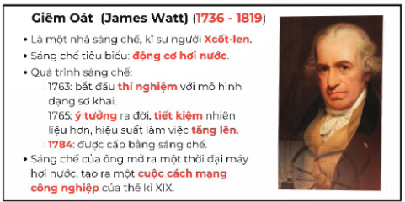  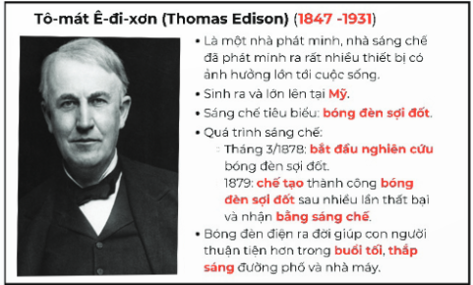  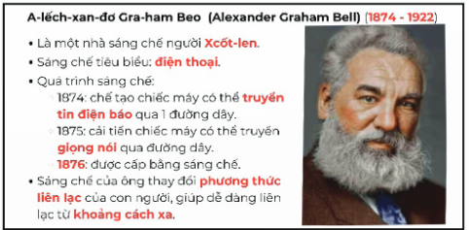  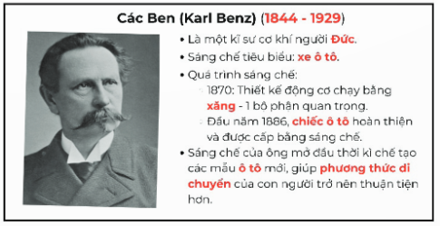  - Đại diện các nhóm trình bày kết quả và nhận xét lẫn nhau.  - HS trả lời theo hiểu biết.  - HS lắng nghe
  Tên nhà sáng chế | Sáng chế
  a) Giêm-oát | 2. Động cơ hơi nước được cấp bằng sáng chế năm 1784
  b) Các Ben | 4. Ô tô được cấp bằng sáng chế năm 1886
  c) A-lếch-xan-đơ Gra-ham Beo | 3. Điện thoại được cấp bằng sáng chế năm 1876
  d) Tô-mát Ê-đi-xơn | 1. Bóng đèn sợi đốt được cấp bằng sáng chế năm 1879
3. Vận dụng trải nghiệm.  - GV chiếu cho HS xem video “tốp 10 phát minh vĩ đại nhất trong lịch sử loài người”  - Nhận xét sau tiết dạy, dặn dò về nhà. | - Học sinh xem video  - HS lắng nghe, rút kinh nghiệm
* Điều chỉnh sau bài dạy
……………………………………………………………………………………………

Tiết 6 TIẾNG VIỆT (BS)
Luyện tập
I. YÊU CẦU CẦN ĐẠT
1. Kiến thức, kĩ năng
- Biết tóm tắt nội dung bài đọc, nắm được những chi tiết quan trọng của bài.
- Vận dụng thành thạo đại từ, nắm được tác dụng của đại từ.
- Biết được cách viết báo cáo công việc hoàn chỉnh.
2. Năng lực:
­ Năng lực giao tiếp và hợp tác: Trao đổi, thảo luận nhóm để giải quyết nhiệm vụ học tập.
- Năng lực tự chủ và tự học: Biết giải quyết nhiệm vụ học tập (Trả lời các câu hỏi đọc hiểu của bài, hoàn thành bài tập về tiếng Việt và bài tập về phần Viết).
- Năng lực giải quyết vấn đề và sáng tạo: Vận dụng những kiến thức đã học để tìm tòi, mở rộng, giải quyết các vấn đề trong cuộc sống.
3. Phẩm chất:
- Biết trân trọng những kí ức, kỉ niệm tươi đẹp.
- Chăm học, ham học, biết sáng tạo ra những ý tưởng mới lạ có ích.
II. ĐỒ DÙNG DẠY HỌC
- Phiếu học tập.
III. CÁC HOẠT ĐỘNG DẠY HỌC
Hoạt động của GV | Hoạt động của HS
1. Khởi động, kết nối:  - GV ổn định lớp học.  - GV cho HS thảo luận nhóm đôi và trả lời câu hỏi: Em có hay sưu tầm đồ hay không? Đó là những đồ như thế nào?  - GV mời 1 HS đại diễn mỗi nhóm đưa ra đáp án. Các HS nhóm khác lắng nghe, bổ sung (nếu có).  - GV gợi ý, nhận xét, đánh giá và khích lệ HS: Em rất hay sưu tầm đồ. Đó là những đồ như: các bộ ảnh từ lớp 1 đến lớp 5, đồ chơi lúc nhỏ,….  - GV giới thiệu nội dung bài ôn tập:  + Bài đọc: Bộ sưu tập độc đáo.  + Luyện từ và câu: đại từ.  + Viết: Viết báo cáo công việc.  2. Ôn tập  a. Luyện đọc - Bộ sưu tập độc đáo.  - GV đọc mẫu lại một lần cho HS cảm nhận.  - GV nhấn mạnh lại cho HS cách đọc với giọng nhẹ nhàng, chậm rãi, nhiều cảm xúc.  - GV cho cả lớp làm việc theo nhóm đôi: 2 HS đọc lần lượt từng đoạn trong bài.  - GV gọi 2 HS lần lượt đứng dậy đọc toàn bài.  - GV gọi HS khác đứng dậy nhận xét bài đọc của bạn.  - GV sửa lỗi cho HS, chuyển sang nội dung mới.  b. Ôn tập kiến thức tiếng Việt  - GV cho HS thảo luận nhóm đôi, trả lời các câu hỏi:  + Đại từ là gì?  + Đại từ xưng hô thể hiện bao nhiêu ngôi? Đó là những ngôi nào?  - GV mời đại diện 1- 2 HS trả lời câu hỏi. Các HS khác lắng nghe, nhận xét, bổ sung (nếu có).  - GV nhận xét, đánh giá.  c. Ôn tập phần viết  - GV nêu câu hỏi: Bản báo cáo công việc gồm mấy phần? Đó là những phần nào? Nêu nội dung của từng phần.  - GV mời 1- 2 HS trả lời câu hỏi. Các HS khác lắng nghe, nhận xét, bổ sung (nếu có).  - GV nhận xét, bổ sung kiến thức.  3. Luyện tập  a. Hoàn thành bài tập phần đọc  - GV phát Phiếu học tập số 1 cho HS, yêu cầu HS chú ý quan sát và trả lời các câu hỏi.  - GV yêu cầu HS đọc và trả lời các câu hỏi ở phần luyện đọc.  - GV mời đại diện HS lần lượt trả lời các câu hỏi trong Phiếu bài tập số 1. Các HS khác lắng nghe, nhận xét, bổ sung ý kiến (nếu có).  - GV nhận xét, đánh giá và chữa bài.  b. Hoàn thành bài tập phần Luyện từ và câu  - GV yêu cầu HS đọc và trả lời các câu hỏi tự luận vào phiếu học tập.  - GV mời đại diện HS lần lượt trả lời các câu hỏi trong Phiếu học tập số 1; các HS khác lắng nghe, nhận xét, bổ sung ý kiến (nếu có).  - GV nhận xét, đánh giá và chữa bài.  c. Hoàn thành bài tập phần Viết  - GV yêu cầu HS đọc đề bài và hoàn thành phần luyện viết vào phiếu học tập.  - GV mời đại diện 2- 3 HS báo cáo kết quả bài làm của mình. Các HS khác lắng nghe, nhận xét, bổ sung ý kiến (nếu có).  - GV nhận xét, đánh giá và chữa bài.  4. Củng cố, dặn dò  - GV nhận xét, tóm tắt lại những nội dung chính của tiết học.  - GV nhận xét, đánh giá sự tham gia của HS trong giờ học, khen ngợi những HS tích cực; nhắc nhở, động viên những HS còn chưa tích cực, nhút nhát.  - GV nhắc nhở HS:  + Đọc lại bài Bộ sưu tập độc đáo, hiểu ý nghĩa bài đọc.  + Ôn tập lại định nghĩa đại từ và tự tìm kiếm các ví dụ về các loại từ đó.  + Lập dàn ý hoàn chỉnh để kể lại một câu chuyện sáng tạo.  + Chuẩn bị bài ôn tập sau. | - HS trật tự.  - HS thảo luận nhóm đôi và đưa ra đáp án.  - HS lắng nghe, bổ sung (nếu có).  - HS lắng nghe, tiếp thu.  - HS lắng nghe.  - HS lắng nghe, tiếp thu.  - HS luyện đọc theo nhóm đôi.  - HS đọc bài, các HS khác lắng nghe.  - HS lắng nghe, tiếp thu  - HS thảo luận nhóm đôi.  - HS trả lời.  + Khái niệm: Đại từ là từ dùng để xưng hô hoặc để thay thế danh từ, động từ, tính từ (hoặc cụm danh từ, cụm động từ, cụm tính từ) trong câu cho khỏi lặp lại các từ ngữ ấy.  + Cách phân biệt:  Đại từ chỉ ngôi thứ nhất (chỉ người nói): tôi, ta, tớ, chúng tôi, chúng ta...  Đại từ chỉ ngôi thứ hai (chỉ người nghe): mày, cậu, các cậu...  Đại từ chỉ ngôi thứ ba (người được 2 người ở ngôi thứ nhất và thứ 2 nói tới): họ, nó, hắn, bọn họ, chúng nó...  - HS chú ý lắng nghe.  - HS lắng nghe GV nêu câu hỏi.  - HS trả lời.  Bản báo cáo công việc gồm ba phần:  1. Phần đầu: quốc hiệu, tiêu ngữ hoặc tên tổ chức (Đội, Đoàn,…) và địa điểm, thời gian viết báo cáo.  2. Phần chính: tiêu đề, người nhận, nội dung báo cáo (các công việc đã thực hiện).  3. Phần cuối: người viết báo cáo (chữ kí, họ và tên).  - HS chú ý lắng nghe.  - HS nhận Phiếu học tập số 1 và đọc thầm các nội dung bài tập (2 phút).  - HS hoàn thành phần trắc nghiệm (10 phút).  - HS xung phong báo cáo kết quả phần trắc nghiệm:  - HS lắng nghe, chữa bài.  - HS hoàn thành phần luyện từ và câu (15 phút).  - HS xung phong báo cáo kết quả phần tự luận:  Bài 1:  - Cái cò, cái vạc, cái nông,  Sao mày dẫm lúa nhà ông, hỡi cò?  - Không không, tôi đứng trên bờ,  Mẹ con cái diệc đổ ngờ cho tôi.  Chẳng tin, ông đến mà coi,  Mẹ con nhà nó còn ngồi đây kia.  Bài 2: Con chuột tham lam  Chuột ta gặm vách nhà. Một cái khe hở hiện ra. Chuột chui qua khe và tìm được rất nhiều thức ăn. Là một con chuột tham lam nên nó ăn nhiều quá, nhiều đến mức bụng nó phình to ra. Đến sáng, chuột tìm đường trở về ổ, nhưng bụng to quá, nó không sao lách qua khe hở được.  - HS lắng nghe, tiếp thu.  - HS hoàn thành phần luyện viết (30’)  - HS xung phong báo cáo kết quả.  - Người con trai thấy cuộc sống ở đây tuy nghèo khổ nhưng cuộc sống của họ rất phong phú, giản dị và gần gũi với thiên nhiên.  - Từ câu chuyện trên, câu trả lời của người con cho thấy, trong quan niệm của cậu, gia đình cậu mới thật sự là người nghèo khó; còn gia đình người nông dân là những người giàu có. Nguyên nhân sự khác nhau giữa người cha và người con là do cách nhìn nhận sự vật, hiện tượng khác nhau. ….  - HS lắng nghe, chữa bài.  - HS lắng nghe, tiếp thu.  - HS lắng nghe, tiếp thu.  - HS lắng nghe, thực hiện.
  Câu 1 | Câu 2 | Câu 3 | Câu 4 | Câu 5
  D | B | A | C | D

Tiết 7 HOẠT ĐỘNG TRẢI NGHIỆM
Sinh hoạt chủ đề: Thể hiện cảm xúc phù hợp
I. YÊU CẦU CẦN ĐẠT
1. Kiến thức, kĩ năng:
- HS biết chía sẻ những khoảnh khắc trong các năm học đã qua của mình theo thời gian từ lớp 1 đến lớp 4.
- HS thể hiện được cảm xúc của bản thân về những khoảnh khắc đã chia sẻ, về những tình huống của bài học.
- HS biết đề xuất cách thể hiện cảm xúc, cân bằng cảm xúc phù hợp theo tình huống góp phần phát triển năng lực ngôn ngữ.
2. Năng lực:
- Năng lực tự chủ, tự học: Biết nhận diện sự thay đổi của bản thân thông qua các tư liệu, các sản phẩm được lưu giữ.
- Năng lực giải quyết vấn đề và sáng tạo: Có khả năng kiểm soát cảm xúc của bản thân
- Năng lực giao tiếp và hợp tác: Biết trao đổi, góp ý cùng bạn trong giao tiếp.
3. Phẩm chất.
- Phẩm chất nhân ái: Tôn trọng bạn, yêu quý và chia sẻ cảm xúc của bạn.
- Phẩm chất chăm chỉ: Có tinh thần chăm chỉ trong sinh hoạt.
- Phẩm chất trách nhiệm: Có ý thức tôn trọng tập thể, tôn trọng bạn.
II. ĐỒ DÙNG DẠY HỌC
- GV: Trong lớp học, bàn ghế kê theo dãy hoặc theo nhóm.

- Hình ảnh tập thể lớp những năm học đã qua.

- Một số tình huống của HS trong những năm học trước.

- HS: Những kỉ niệm, khoảnh khắc đáng nhớ từ lớp 1 đến lớp 4. Giấy A4, bút màu.

III. CÁC HOẠT ĐỘNG DẠY HỌC
Hoạt động của GV | Hoạt động của HS
1. Khởi động, kết nối:  a. Mục tiêu: Tạo cảm giác vui tươi, dẫn dắt, gợi mở HS bước vào hoạt động khám phá chủ đề.  b. Cách tiến hành.  - GV cho HS nghe một đoạn nhạc.  - GV yêu cầu HS nếu cảm xúc sau khi nghe  - GV đặt câu hỏi gợi ý để HS nêu cảm xúc:  + Em cảm thấy nhịp điệu trong bản nhạc có gì thay đổi không? (Nhanh hay chậm? Hay từ nhanh chuyển sang chậm?)  + Em thấy đoạn nhạc chuyển tải được cảm xúc nào của con người?  + Cảm xúc của em như thế nào khi nghe xong đoạn nhạc?  - Dẫn dắt vào chủ đề: Mỗi người đều có những cảm xúc khác nhau trước một vấn đề nào đó và sẽ biết cách thể hiện cảm xúc của bản thân qua lời nói, hành động, thái độ, cả chỉ. Chúng ta sẽ cùng nau tìm hiểu biểu hiện cảm xúc của mình và mọi người xung quanh.! | - HS nghe nhạc.  - HS nêu cảm xúc.  - HS lắng nghe.  - HS dựa vào câu hỏi của Gv để nêu cảm xúc sau khi nghe xong đoạn nhạc.
2. Khám phá -Trải nghiệm chủ đề.  a. Mục tiêu:  - HS biết chía sẻ những khoảnh khắc trong các năm học đã qua của mình theo thời gian từ lớp 1 đến lớp 4.  - HS thể hiện được cảm xúc của bản thân về những khoảnh khắc đã chia sẻ, về những tình huống của bài học.  b. Cách tiến hành  Hoạt động 1: Tìm hiểu về cách thể hiện cảm xúc.  - GV cho HS quan sát, đọc lời thoại của các nhân vật trong hai bức tranh (SGK/ 13).  - GV yêu cầu HS thảo luận nhóm và chỉ ra những điều chưa phù hợp trong cách thể hiện cảm xúc của nhân vật.  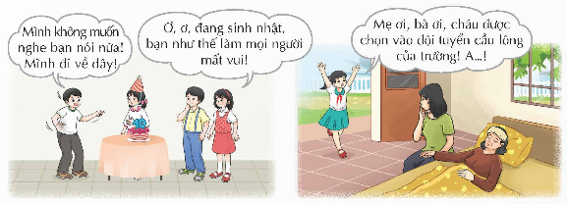  - GV đặt câu hỏi gợi ý:  + Nhân vật trong tình huống có cảm xúc thế nào?  + Em thấy nhân vật thể hiện cảm xúc chưa phù hợp ở điểm nào? Vì sao?  + Nếu em là nhận vật trong tình huống đó, em sẽ thể hiện cảm xúc như thế nào?  - GV mời nhóm trình bày.  - GV đặt câu hỏi:  + Thế nào là thể hiện cảm xúc chưa phù hợp trong các tình huống cảm xúc khác nhau?  - Khi giận dữ ….  - Khi buồn …..  - Khi vui ……  - GV kết luận: Việc lựa chọn thể hiện cảm xúc phù hợp ở mỗi tình huống sẽ giúp chúng ta trở thành một người lịch sự, tinh tế, không để cảm xúc của mình làm ảnh hưởng đến những người xung quanh. | - HS quan sát, đọc lời thoại.  - HS thảo luận nhóm.  - HS thực hiện theo câu hỏi gợi ý của GV.  - Đại diện nhóm trình bày.  - HS trả lời câu hỏi.  - HS lắng nghe.
Hoạt động 2: Thực hành thể hiện cảm xúc phù hợp.  - GV tổ chức cho HS thảo luận nhóm, chọn một trong hai tình huống trong SGK trang 14 để sắm vai và thể hiện kĩ năng kiểm soát cảm xúc.  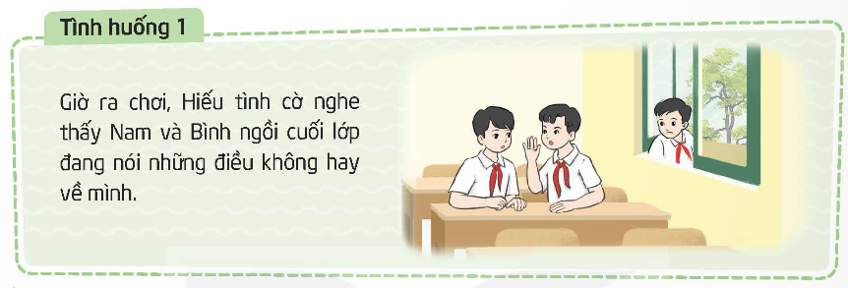  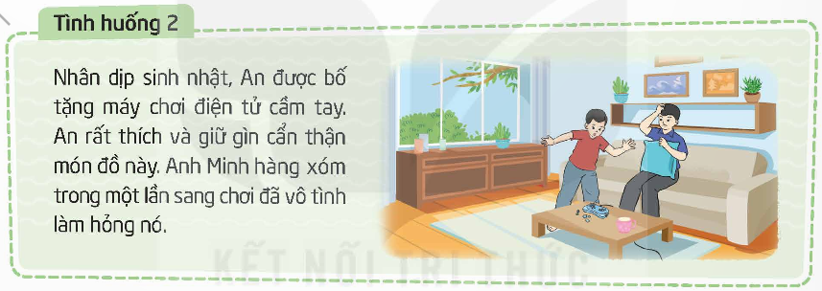  - GV yêu cầu HS sắm vai, cùng nhau chia sẻ theo các gợi ý.  - GV mời 2HS sắm vai xử lí tình huống.  - GV mời HS khác quan sát và đưa ra nhận xét về cách xử lí của bạn.  - GV nhận xét, tuyên dương. | - HS thảo luận nhóm, chọn tình huống để sắm vai và cùng nhau chia sẻ cảm xúc về tình huống đã chọn.  - HS sắm vai và chia sẻ cảm xúc theo gợi ý:  + Nhân vật trong tình huống đang có cảm xúc thế nào? Theo em nếu không nghĩ đến việc phải thể hiện cảm xúc phù hợp, nhân vật hoàn toàn có thể có những phản ứng thế nào?  + Những phản ứng đó của nhân vật có thể được thông cảm không?  + Nếu là em, em sẽ xả lí thế nào cho phù hợp?  - 2HS sắm vai xử lí tình huống.  - HS khác nhận xét, góp ý.  - HS lắng nghe.
3. Luyện tập  a. Mục tiêu: HS biết đề xuất cách thể hiện cảm xúc, cân bằng cảm xúc phù hợp theo tình huống góp phần phát triển năng lực ngôn ngữ.  b. Cách tiến hành  Tìm hiểu khả năng kiểm soát cảm xúc của em.  - GV mời HS cùng nhau thảo luận theo các yêu cầu sau:  + HS nhớ lại và mô tả tình huống mang lại cảm xúc (cả tích cực lẫn tiêu cực) cho mình để các bạn cùng thảo luận.  + HS chia sẻ cách thể hiện cảm xúc không phù hợp hoặc phù hợp có thể ra với tình huống vừa nêu.  + Mỗi nhóm lựa chọn một tình huống thú vị để sắm vai thể hiện cảm xúc.  - GV mời các nhóm trình diễn tình huống của nhóm mình.  - GV nhận xét, tuyên dương.  - GV đặt câu hỏi:  1. Để trải nghiệm khả năng kiểm soát cảm xúc phù hợp theo tình huống chúng ta sẽ tuân theo những quy tắc nào?  2. Để kiểm soát được cảm xúc chúng ta sẽ thực hiện theo mấy bước?  - GV kết luận: Như vậy trong cuộc sống hằng ngày, nếu chúng ta vận dụng được các bước thể hiện cảm xúc thì cuộc sống của chúng ta sẽ dễ chịu hơn, những người sống quanh ta cũng sẽ hạnh phúc hơn. | - HS thảo luận theo các yêu cầu.  - Đại diện nhóm sắm vai tình huống trước lớp.  - Nhóm khác nhận xét.  - HS trả lời câu hỏi:  1. Để trải nghiệm khả năng kiểm soát cảm xúc phù hợp theo tình huống chúng ta sẽ tuân theo những quy tắc sau:  + Phù hợp với không gian: Không gian riêng tư hay không gian công cộng.  + Phù hợp với hoàn cảnh: không khí vui buồn, sự việc đang đang xảy ra …  + Để tâm đến cảm xúc của người bên cạnh, của những người xung quanh.  2. Theo ba bước:  + Nhận diện cảm xúc  + Cân bằng cảm xúc  + Thể hiện cảm xúc phù hợp.  - HS lắng nghe.
4. Mở rộng và tổng kết.  a. Mục tiêu: Chia sẻ về những thay đổi tích cực của bản thân trong việc kiểm soát cảm xúc với người thân, bạn bè và những người xung quanh.  b. Cách tiến hành  Chia sẻ những thay đổi tích cực của em trong việc kiểm soát cảm xúc.  - GV mời thảo luận nhóm để thực hiện các nội dung:  + Nhắc lại các bước kiểm soát cảm xúc.  + Trình bày những thay đổi của mình và bạn trong quá trình rèn luyện các bước kiểm soát cảm xúc.  + Nêu cảm nghĩ của của mình khi có thể kiểm soát được cảm xúc dễ dàng hơn so với trước khi tham gia trải nghiệm.  - GV mời các nhóm chia sẻ.  - GV nhận xét chung và kết luận:  + Kiểm soát cảm xúc không có nghĩa là kiềm chế, kiềm nén cảm xúc mà là nhận biết cảm xúc của mình để lựa chọn cách chia sẻ, giải toả cảm xúc tiêu cực, thể hiện cảm xúc tích cực sau cho không gây khó chịu , áp lực cho mình và những người xung quanh.  + Kiểm soát cả xúc là kĩ năng khó nên phải rèn luyện từng bước, phải kiên trì mới đạt kết quả như mong muốn. | - HS lắng nghe nhiệm vụ và thực hiện theo yêu cầu.  - HS thảo luận cùng nhóm để bổ sung thêm ý kiến của các bạn về mình nếu thấy hợp lý.  - HS trình bày.  - HS lắng nghe.
5. Vận dụng, trải nghiệm.  - GV đề nghị HS vận dụng kĩ năng kiểm soát cảm xúc với 3 bước đã biết vào cuộc sống thực tế và ghi lại các tình huống mình gặp, cách mình xử lí tình huống đó vào tập ghi chép.  - Chuẩn bị các tấm bìa để thực hiện mục tiêu rèn luyện cảm xúc của mình cho tiết học sau.  - Nhận xét, dặn dò. | - HS lắng nghe và vận dụng kĩ năng kiểm soát cảm xúc với 3 bước đã biết vào cuộc sống thực tế và ghi lại các tình huống mình gặp, cách mình xử lí tình huống đó vào tập ghi chép.  - HS lắng nghe, chuẩn bị.
* Điều chỉnh sau bài dạy
……………………………………………………………………………………………

Thứ Năm ngày 3 tháng 10 năm 2024
Tiết 1 TOÁN
Bài 9: Luyện tập chung (T.3)
I. YÊU CẦU CẦN ĐẠT
1. Kiến thức, kĩ năng:
- Ước lượng được và làm tròn số trong tính toán đơn giản;
- Tính được giá trị biểu thức bằng cách thuận tiện;
- Giải được bài toán thực tế liên quan đến các phép tính với số tự nhiên và phân số.
- HS có cơ hội phát triển năng lực lập luận, tư duy toán học và năng lực giao tiếp toán học.
2. Năng lực:
- Năng lực tự chủ, tự học: Chủ động tích cực nhớ lại cách làm tròn số trong tính toán đơn giản.
- Năng lực giải quyết vấn đề và sáng tạo: Biết vận dụng để tính giá trị biểu thức bằng cách thuận tiện để giải quyết một số tình huống thực tế.
- Năng lực giao tiếp và hợp tác: Có thói quen trao đổi, thảo luận cùng nhau hoàn thành nhiệm vụ dưới sự hướng dẫn của giáo viên.

3. Phẩm chất.
- Phẩm chất chăm chỉ: Ham học hỏi tìm tòi để hoàn thành tốt nội dung học tập.
- Phẩm chất trách nhiệm: Có ý thức trách nhiệm với lớp, tôn trọng tập thể.
II. ĐỒ DÙNG DẠY HỌC
- SGK và các thiết bị, học liệu và đồ dùng phục vụ cho tiết dạy.

III. HOẠT ĐỘNG DẠY HỌC

Hoạt động của GV | Hoạt động của HS
1. Khởi động, kết nối:  a. Mục tiêu:  - Tạo không khí vui vẻ, phấn khởi trước giờ học.  - Thông qua khởi động, giáo viên dẫn dắt bài mới hấp dẫn để thu hút học sinh tập trung.  b. Cách tiến hành:  - Trò chơi: Trả lời nhanh  Câu 1: Làm tròn số đến hàng chục nghìn số sau: 23 456  Câu 2: Tìm phân số thích hợp: 5kg = ... Yến  Câu 3: Tìm phân số thích hợp: 5kg600g = ... Kg  - GV động viên HS tích cực, chăm chỉ  - Dẫn dắt vào bài mới. | - HS quan sát, kắng nghe, trả lời nhanh  Câu 1: Làm tròn số đến hàng chục nghìn số sau: 23 456 là số: 23 000  Câu 2: Tìm phân số thích hợp: 5kg = $\frac{5}{10}$ Yến  Câu 3: Tìm phân số thích hợp: 5kg600g = $5\frac{600}{1000}$... Kg
2. Hoạt động thực hành  a. Mục tiêu: HS vận dụng được việc thực hiện các phép tính cộng, trừ, nhân, chia, với số tự nhiên, các tính chất của phép tính để giải quyết một số tình huống thực tế.  b. Cách tiến hành:  Bài 1. Ước lượng kết quả phép tính.  a) Kết quả phép tính 12 020 - 6 915 khoảng mấy nghìn?  b) Kết quả phép tính 36 070 + 23 950 khoảng mấy chục nghìn?  c) Kết quả phép tính 598 600 – 101 500 khoảng mấy trăm nghìn?  d) Kết quả phép tính 4 180 300 + 3 990 700 khoảng mấy triệu?  - GV mời 1 HS đọc yêu cầu bài 1.  - GV yêu cầu HS suy nghĩ sau đó trả lời nối tiếp  - GV nhận xét, tuyên dương, sửa sai  - Củng cố: Rèn kĩ năng làm tròn số để ước lượng kết quả phép cộng, phép trừ số tự nhiên. | - 1 HS đọc yêu cầu bài 1.  - 1 HS nêu:  a) Làm tròn số 12 020 và 6 915 đến hàng nghìn được số 12 000 và 7 000.  Vậy kết quả phép tính 12 020 - 6 915 khoảng 12 000 – 7 000 = 5 000  b) Làm tròn số 36 070 và 23 950 đến hàng chục nghìn được số 40 000 và 20 000.  Vậy kết quả phép tính 36 070 + 23 950 khoảng 40 000 + 20 000 = 60 000  c) Làm tròn số 598 600 và 101 500 đến hàng trăm nghìn được số 600 000 và 100 000.  Vậy kết quả phép tính 598 600 - 101 500 khoảng 600 000 - 100 000 = 500 000  d) Làm tròn số 4 180 300 và 3 900 700 đến hàng triệu được số 4 000 000  Vậy kết quả phép tính 4 180 300 + 3 990 700 khoảng 4 000 000 + 4 000 000 = 8 000 000  - Các nhóm khác nhận xét, bổ sung.  - HS lắng nghe, sửa sai (nếu có).
Bài 2. Trạng Trình Nguyễn Bỉnh Khiêm sinh năm 1491. Hỏi kể từ năm nay, còn bao nhiêu năm nữa sẽ kỉ niệm 600 năm năm sinh Trạng Trình Nguyễn Bỉnh Khiêm?  - GV mời 1 HS đọc yêu cầu bài 2, tìm hiểu đề bài  - GV yêu cầu HS làm việc theo nhóm khai thác bài toán.  - GV mời đại diện các nhóm trả lời.  - GV mời các nhóm khác nhận xét, bổ sung.  GV giúp cho Hs hiểu kết quả Bài toán phụ thuộc vào “năm nay” là năm bao nhiêu?  Củng cố kĩ năng giải bài toán gắn với tình huống thực tế.  - GV nhận xét, tuyên dương. | - 1 HS đọc yêu cầu bài 2.  - HS làm việc theo nhóm (4 hoặc 5), tìm hiểu khai thác đề bài  - Đại diện các nhóm trả lời.  Năm nay là năm 2024.  Năm kỉ niệm 600 năm năm sinh Trạng Trình Nguyễn Bỉnh Khiêm là:  1491 + 600 = 2091  Kể từ năm nay, còn số năm nữa sẽ đến kỉ niệm 600 năm năm sinh Trạng Trình Nguyễn Bỉnh Khiêm là:  2091 – 2024 = 67  - Các nhóm khác nhận xét, bổ sung.  - HS lắng nghe, sửa sai
Bài 3. Cô Ba mang 120 quả trứng gà ra chợ bán. Lần thứ nhất, cô Ba bán được $\frac{1}{8}$ số trứng đó. Lần thứ hai, cô Ba bán được $\frac{2}{7}$ số trứng còn lại sau lần bán thứ nhất. Hỏi cô Ba đã bán được tất cả bao nhiêu quả trứng gà?  - GV mời 1 HS đọc yêu cầu bài 3.  - GV yêu cầu HS làm việc nhóm đôi sau đó trình bày bài giải vào vở  - GV mời HS trả lời.  - GV mời HS khác nhận xét, bổ sung.  - GV nhận xét, tuyên dương.  Củng cố kĩ năng giải bài toán gắn với tình huống thực tế. | - 1 HS đọc yêu cầu, cả lớp lắng nghe.  - HS phân tích và tóm tắt:  Tóm tắt  Có: 120 quả trứng  Lần thứ nhất: $\frac{1}{8}$số trứng  Lần thứ hai: $\frac{2}{7}$ số trứng còn lại  Cả hai lần: … quả trứng?  - HS làm việc nhóm đôi và giải vào vở  Số trứng lần thứ nhất bán được là  120 × $\frac{1}{8}$ = 15 (quả)  Số trứng còn lại sau lần bán thứ nhất là:  120 - 15 = 105 (quả)  Số trứng lần thứ hai bán được là:  105 × $\frac{2}{7}$ = 30 (quả)  Cả hai lần cô Ba bán được số quả trứng là: 15 + 30 = 45 (quả)  Đáp số: 45 quả trứng  - HS khác nhận xét, bổ sung.  - HS lắng nghe sửa sai (nếu có).
4. Vận dụng trải nghiệm.  Bài 4. Tính bằng cách thuận tiện:  a) 524 x 63 + 524 x 37 – 2 400  b) $\frac{7}{9}×\frac{6}{5}+ \frac{6}{5}×\frac{2}{9}$ + $\frac{4}{5}$  - Hs tham gia thi đua trả lời nhanh  - GV yêu cầu HS làm bài tập vào vở.  - GV thu bài, chấm và đánh giá kết quả, tuyên dương.  - GV nhận xét tiết học.  - Dặn dò bài về nhà. | - HS nêu cách làm và làm vào vở, chấm chữa nhanh  a) 524 x 63 + 524 x 37 - 2 400  = 524 $×$ (63+ 37) - 2 400  = 524 $×$ 100 - 2 400  = 52 400 - 2400  = 50 000  $b)\frac{7}{9}×\frac{6}{5}+ \frac{6}{5}×\frac{2}{9}$ + $\frac{4}{5}$  = $\frac{6}{5}$ $×$ ($\frac{7}{9}+ \frac{2}{9}$) + $\frac{4}{5}$ = $\frac{6}{5}$ $×$ 1 + $\frac{4}{5}$  = $\frac{6}{5}$ + $\frac{4}{5}$ = $\frac{10}{5}$ = 2  - HS lắng nghe, sửa sai (nếu có).
* Điều chỉnh sau bài dạy
……………………………………………………………………………………………

Tiết 2 TIẾNG VIỆT
Bài 8. Viết: Đánh giá, chỉnh sửa báo cáo công việc
I. YÊU CẦU CẦN ĐẠT
1. Kiến thức, kĩ năng:
- Đánh giá, chỉnh sửa báo cáo công việc
- Góp phần phát triển năng lực ngôn ngữ.
- Biết vận dụng kiến thức từ bài học để vận dụng vào thực tiễn.
2. Năng lực:
- Năng lực tự chủ, tự học: Tích cực học tập, tiếp thu kiến thức để thực hiện tốt nội dung bài học.
- Năng lực giải quyết vấn đề và sáng tạo: Nâng cao kĩ năng làm vài văn kể chuyện sáng tạo.
- Năng lực giao tiếp và hợp tác: Phát triển năng lực giao tiếp trong trò chơi và hoạt động nhóm.
3. Phẩm chất.
- Phẩm chất chăm chỉ: Có ý thức tự giác trong học tập và vận dụng.
- Phẩm chất trách nhiệm: Biết giữ trật tự, lắng nghe và học tập nghiêm túc.
II. ĐỒ DÙNG DẠY HỌC.
- Kế hoạch bài dạy, bài giảng Power point.
- SGK và các thiết bị, học liệu phục vụ cho tiết dạy.
III. HOẠT ĐỘNG DẠY HỌC.
Hoạt động của GV | Hoạt động của HS
1. Khởi động, kết nối:  a. Mục tiêu:  - Tạo không khí vui vẻ, phấn khởi trước giờ học.  -Kiểm tra kiến thức đã học của học sinh ở bài trước.  b. Cách tiến hành:  - GV chiếu một bản báo cáo công việc  - GV nhận xét và dẫn dắt vào bài mới. | - HS đọc và nêu theo cách hiểu của mình.  - HS lắng nghe.
2. Khám phá.  a. Mục tiêu:  - Đánh giá, chỉnh sửa báo cáo công việc  - Góp phần phát triển năng lực ngôn ngữ.  b. Cách tiến hành:  Bài 1: Đánh giá:  - GV nhận xét chung về các bản báo cáo công việc HS đã viết neu rõ ưu điểm, nhược điểm về nội dung, hình thức báo cáo, đặc biệt cách trình bày bảng biểu, số liệu trong báo cáo.  - GV chiếu một số báo cáo của HS; hướng dẫn Hs nhận xét, góp ý  - GV góp ý chúng và góp ý riêng cho một số Hs khác  - HS đọc lại báo cáo đã viết và tự phát hiện lỗi  - GV nhận xét chung, tuyên dương và tổng kết | - Nghe GV nhận xét  - Quan sát báo cáo GV chiếu  - Nghe GV nhận xét  - HS đọc của mình và sau đổi cho nhau để sửa lỗi cho nhau.  - HS lắng nghe.
3. Luyện tập.  a. Mục tiêu:  - Biết đánh giá và tôn trọng những bạn có câu chuyện hạy, có cách giới thiệu hấp dẫn.  - Góp phần phát triển năng lực ngôn ngữ.  b. Cách tiến hành:  Bài 3. Chỉnh sửa  - GV mời 2 -3 HS đọc bài viết  - HĐ nhóm trao đổi, góp ý bài viết của bạn  - GV mời cả lớp nghe và góp ý, chỉnh sửa  - GV cho HS đọc bài viết của 1 bạn sau khi sửa hoàn chỉnh.  - GV nhận xét, tuyên dương. | - HS đọc.  - Nhóm đôi chỉnh sửa bài viết cho bạn về bố cục, nội dung, trình tự xảy ra sự việc...  - 4-5 HS đọc bài viết; Cả lớp lắng nghe.  - HS nhận xét, bổ sung.
4. Vận dụng trải nghiệm.  - GV nêu yêu cầu để HS tham gia vận dụng:  Em tiến hành chia sẻ với người thân bài viết của em và trao đổi về cách viết bài báo cáo  - GV đánh giá nhận xét, tuyên dương.  - GV nhận xét tiết dạy.  - Dặn dò bài về nhà. | - HS tham gia để vận dụng kiến thức đã học vào thực tiễn:  - Em tiến hành chia sẻ với người thân bài viết của em và trao đổi về cách viết báo cáo.  - HS lắng nghe, rút kinh nghiệm.
* Điều chỉnh sau bài dạy
…………………………………………………………………………………………

Tiết 3 KHOA HỌC
Bài 4: Đặc điểm của chất ở trạng thái rắn, lỏng, khí.
Sự biến đổi trạng thái của chất (T.1)
I. YÊU CẦU CẦN ĐẠT
1. Kiến thức, kĩ năng:
Năng lực nhận thức khoa học tự nhiên:
+ Nêu được ở mức độ đơn giản một số đặc điểm của chất ở trạng thái rắn, lỏng, khí.
2. Năng lực:
- Năng lực tự chủ, tự học: Tích cực, chủ động tìm hiểu về đặc điểm của chất ở trạng thái rắn, lỏng, khí và sự biến đổi trạng thái của chất trong đời sống.
- Năng lực giải quyết vấn đề và sáng tạo: Nêu được một số đặc điểm của chất ở trạng thái rắn, lỏng, khí.
- Năng lực giao tiếp và hợp tác: Tham gia nhiệm vụ nhóm, chia sẻ, trình bày kết quả nhóm.
3. Phẩm chất.
- Phẩm chất chăm chỉ: Học sinh ham thích tìm hiểu khoa học, yêu thích môn học.
- Phẩm chất trách nhiệm: Có ý thức trách nhiệm với lớp, tôn trọng tập thể.
II. ĐỒ DÙNG DẠY HỌC
- SGK và các thiết bị, học liệu và đồ dùng phục vụ cho tiết dạy.

III. HOẠT ĐỘNG DẠY HỌC
Hoạt động của GV | Hoạt động của HS
1. Khởi động, kết nối:  a. Mục tiêu:  - Tạo không khí vui vẻ, phấn khởi trước giờ học.  - Thông qua khởi động, giáo viên dẫn dắt bài mới hấp dẫn để thu hút học sinh tập trung.  b. Cách tiến hành:  - GV yêu cầu HS quan sát bức tranh mở đầu trong SGK (Hình 1) kết hợp cho HS xem video “Chú quạ thông minh”.  + GV tổ chức cho HS chia sẻ về hiểu biết của mình qua câu hỏi:  + Theo em, con quạ có thể uống nước được không?  + Vì sao?  - GV mời một số học sinh chia sẻ.  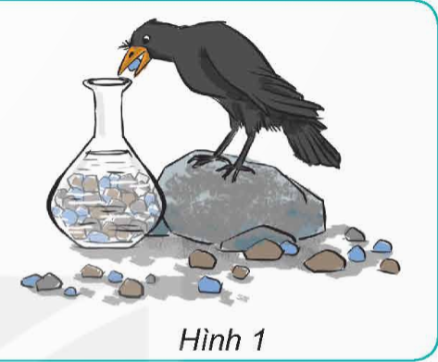  - GV nhận xét và dẫn dắt vào bài mới:  Nhờ có viên sỏi mà quạ đã uống được nước. Viên sỏi tồn tại ở dạng rắn và không bị tan trong nước. Vậy đặc điểm của chất ở các trạng thái khác nhau như rắn, lỏng, khí sẽ như thế nào? Hôm nay, lớp chúng mình sẽ cùng nhau đến với bài học “Đặc điểm của chất ở trạng thái rắn, lỏng, khí. Sự biến đổi trạng thái của chất”. | - Cả lớp quan sát tranh.  - HS1: Con quạ có thể uống nước được.  - HS2: Vì khi thả viên sỏi vào bình thì nước trong bình sẽ dâng lên cao hơn so với ban đầu.  - HS lắng nghe.
2. Khám phá:  a. Mục tiêu: Học sinh nêu được ở mức độ đơn giản một số đặc điểm của chất ở trạng thái rắn, lỏng, khí.  b. Cách tiến hành:  * Phân biệt ba trạng thái của chất.  - GV yêu cầu HS đọc thông tin, thảo luận nhóm 4:  Sắp xếp các chất: muối ăn, hơi nước, nhôm, ni-tơ, nước uống, dầu ăn, giấm ăn, ô-xi, thủy tinh (ở nhiệt độ bình thường) vào vị trí thích hợp theo bảng gợi ý dưới đây.  - GV mời đại diện các nhóm báo cáo kết quả thảo luận.  - GV nhận xét, tuyên dương.  - GV cho HS thi kể thêm các chất tồn tại ở ba thể rắn, lỏng, khí.  - GV kết luận: Các chất có thể tồn tại ở ba thể: lỏng thể rắn, thể khí.  - GV nhận xét, tuyên dương.  * Đặc điểm cơ bản của chất ở trạng thái rắn, lỏng, khí.  - GV tổ chức GV chia lớp thành 6 nhóm chuyên gia, tổ chức dạy học theo trạm: Ở mỗi trạm, HS quan sát hình để trả lời câu hỏi và ghi kết quả theo mẫu bảng gợi ý.  Nhóm 1 và nhóm 4:  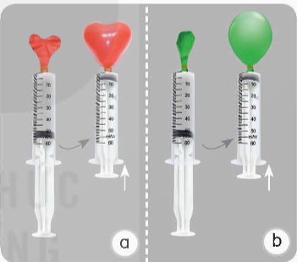  + HS quan sát phần không khí trong bơm tiêm và trong bóng bay ở hình 2 để trả lời câu hỏi: Chất ở trạng thái khí có hình dạng xác định hay có hình dạng của vật chứa nó?  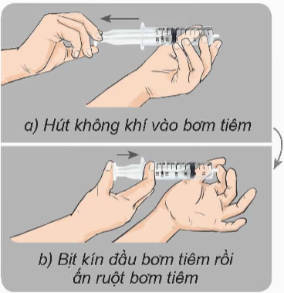  + HS tiếp tục quan sát vị trí của ruột bơm tiêm ở hình 3 để trả lời câu hỏi: Chất ở trạng thái khí chiếm khoảng không gian xác định hay không xác định?  Nhóm 2 và nhóm 5:  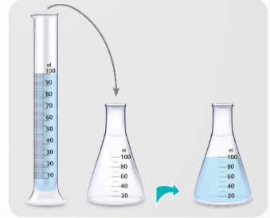  + HS quan sát hình dạng của nước khi thay đổi vật chứa ở hình 4 để trả lời câu hỏi: Chất ở trạng thái lỏng có hình dạng xác định hay có hình dạng của vật chứa nó?  + HS tiếp tục quan sát để so sánh số mi-li-lít nước trong ống đong và bình tam giác ở hình 4 để trả lời câu hỏi: Chất ở trạng thái lỏng chiếm khoảng không gian xác định hay không xác định?  Nhóm 3 và nhóm 6:  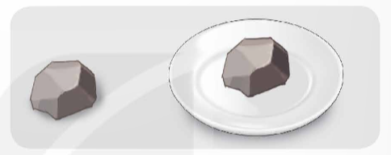  + HS đọc thông tin, quan sát hình 5 để nhận xét đặc điểm về hình dạng của chất ở trạng thái rắn.  + HS tiếp tục quan sát mức nước trước và sau khi thả viên đá ở hình 6 và trả lời câu hỏi: Chất ở trạng thái rắn chiếm khoảng không gian xác định hay không xác định?  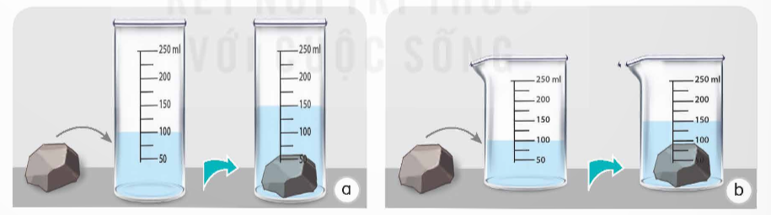- - GV yêu cầu các nhóm 1, 2, 3 và 4, 5, 6 di chuyển tạo thành các nhóm mới có đủ các nội dung thảo luận từ nhóm chuyên gia và trình bày trong nhóm mới.  - GV mời đại diện 1 nhóm lên trình bày, các nhóm khác nghe, nhận xét và bổ sung.  - GV nhận xét, tuyên dương và kết luận: | - HS thảo luận và sắp xếp các chất đã cho vào vị trí thích hợp.  - Đại diện các nhóm báo cáo kết quả thảo luận.  - HS kể tên:  + Trạng thái rắn: Bánh mì, sắt, cốc,...  + Trạng thái lỏng: Sữa, xăng, coca,...  + Trạng thái khí: Khói, hi-đờ-rô,...  - HS lắng nghe.  - HS lắng nghe nhiệm vụ để chuẩn bị thực hiện.  - Các nhóm thảo luận và tiến hành thực hiện theo yêu cầu.  + Kết quả quan sát hình 2, 3:  + Kết quả quan sát hình 4:  + Kết quả quan sát hình 5,6:  - Các nhóm di chuyển và tạo thành nhóm mới.  - Đại diện nhóm chia sẻ.  - HS lắng nghe và chốt kiến thức.
  Trạng thái rắn | Trạng thái lỏng | Trạng thái khí
  ? | ? | ?
  Trạng thái | Hình dạng | Chiếm khoảng không gian
  Khí | Không xác định và có hình dạng của vật chứa | Không xác định
  Lỏng | Không xác định và có hình dạng của vật chứa | Xác định
  Rắn | Xác định | Xác định
  Trạng thái rắn | Trạng thái lỏng | Trạng thái khí
  muối ăn, nhôm, thủy tinh (ở nhiệt độ bình thường) | nước uống, dầu ăn, giấm ăn | hơi nước, ni-tơ, ô-xi
  Trạng thái | Hình dạng | Chiếm khoảng không gian
  Khí | Không xác định/có hình dạng của vật chứa | Không xác định
  Trạng thái | Hình dạng | Chiếm khoảng không gian
  Lỏng | Không xác định/có hình dạng của vật chứa | Xác định
  Trạng thái | Hình dạng | Chiếm khoảng không gian
  Rắn | Xác định | Xác định
3. Hoạt động luyện tập.  a. Mục tiêu: Củng cố những kiến thức về đặc điểm của chất ở trạng thái rắn, lỏng, khí.  b. Cách tiến hành:  * Trò chơi: “Nhà tớ ở đâu?”  - GV tổ chức trò chơi “Nhà tớ ở đâu?”  - Luật chơi:  GV tổ chức cho HS chơi trò chơi tìm hình để đưa mảnh ghép vào.  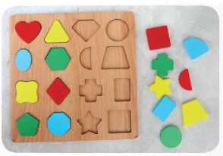  - Người ta đã vận dụng đặc điểm nào của chất ở trạng thái rắn trong trò chơi xếp hình ở hình 7?  - GV nhận xét, khen ngợi HS có câu trả lời tốt.  * Phản hồi thông tin  - GV yêu cầu cá nhân HS suy nghĩ trả lời câu hỏi:  Con quạ trong hoạt động mở đầu đã làm gì để nước dâng lên trong bình? Lượng nước dâng lên thể hiện rõ đặc điểm nào của chất ở trạng thái rắn?  - GV mời 1 HS trả lời, các HS khác chú ý lắng nghe để nhận xét và bổ sung.  - GV nhận xét, chốt kiến thức: Trong cuộc sống có rất nhiều tình huống cần dựa vào đặc điểm của chất để giải quyết vấn đề. | - HS lắng nghe luật chơi.  - HS tham gia chơi.  - Vận dụng được đặc điểm của chất ở trạng thái rắn có hình dạng xác định.  - Để mực nước trong bình dâng lên, con quạ đã gắp sỏi cho vào bình chứa nước. Lượng nước dâng lên thể hiện rõ chất ở trạng thái rắn chiếm khoảng không gian xác định.  - HS lắng nghe và ghi nhớ kiến thức.
4. Vận dụng trải nghiệm.  - GV mời HS chia sẻ về một số vật chất xung quanh trong lớp và cho biết chất đó tồn tại ở thể nào?  - GV nhận xét tuyên dương.  - Nhận xét sau tiết dạy.  - Dặn dò về nhà. | - Học sinh tham gia chia sẻ về một số vật chất xung quang và xác định thể tồn tại của chất đó.  - HS lắng nghe, rút kinh nghiệm.
* Điều chỉnh sau bài dạy
…………………………………………………………………………………………

Thứ Sáu ngày 4 tháng 10 năm 2024
Tiết 1 TOÁN
Bài 3: Khái niệm về số thập phân (T.1)
I. YÊU CẦU CẦN ĐẠT
1. Kiến thức, kĩ năng:
- Nhận biết được số thập phân; đọc, viết, cấu tạo số thập phân; So sánh, thứ tự số thập phân.
- Vận dụng giải các bài tập, bài toán thực tế liên quan đến số thập phân.
- HS có cơ hội phát triển năng lực tư duy, lập luận toán học, năng lực giải quyết vấn đề, năng lực giao tiếp toán học.
2. Năng lực:
- Năng lực tự chủ, tự học: Chủ động tích cực tìm hiểu nhận biết được số thập phân; đọc, viết, cấu tạo số thập phân
- Năng lực giải quyết vấn đề và sáng tạo: Biết vận dụng được bài toán về phân số để giải quyết một số tình huống thực tế.
- Năng lực giao tiếp và hợp tác: Có thói quen trao đổi, thảo luận cùng nhau hoàn thành nhiệm vụ dưới sự hướng dẫn của giáo viên.

3. Phẩm chất.
- Phẩm chất chăm chỉ: Ham học hỏi tìm tòi để hoàn thành tốt nội dung học tập.
- Phẩm chất trách nhiệm: Có ý thức trách nhiệm với lớp, tôn trọng tập thể.
II. ĐỒ DÙNG DẠY HỌC
- SGK và các thiết bị, học liệu và đồ dùng phục vụ cho tiết dạy.

III. HOẠT ĐỘNG DẠY HỌC

Hoạt động của GV | Hoạt động của HS
1. Khởi động, kết nối
a. Mục tiêu:
- Tạo không khí vui vẻ, phấn khởi trước giờ học. Kiểm tra kiến thức đã học ở bài trước.
- Thông qua khởi động, giáo viên dẫn dắt bài mới hấp dẫn để thu hút học sinh tập trung.
b. Cách tiến hành:

- GV tổ chức trò chơi để khởi động bài học.  + Yêu cầu mỗi nhóm cứ đạ diện đọc các phan số thập phân có mẫu số là 10  + Tổ chức cho Hs đọc trước lớp  - GV Nhận xét, tuyên dương.  - GV dẫn dắt vào bài mới | - HS tham gia trò chơi  - Đại diện từng thành viên bắt đầu đọc phân số thập phân mà mình tìm được.  - HS lắng nghe.
2. Hoạt động khám phá  a. Mục tiêu:  - Nhận biết được số thập phân; đọc, viết, cấu tạo số thập phân; So sánh, thứ tự số thập phân.  - Vận dụng giải các bài tập, bài toán thực tế liên quan đến số thập phân.  b. Cách tiến hành:  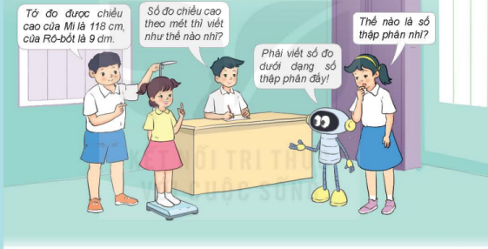  - HS đọc tình huống, cả lớp suy nghĩ, HS trình bày theo hiểu biết.  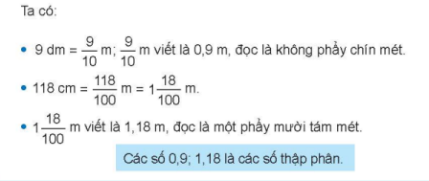  - Rút ra nhận xét:  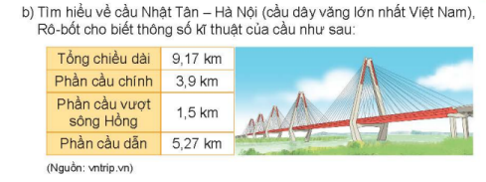  b.  - HS đọc yêu cầu.  - Nêu kết luận theo em hiểu, đối chiếu sách giáo khoa  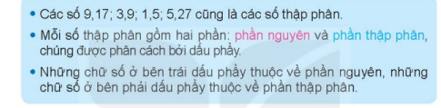  - Phân tích HS hiểu: Phần nguyên và phần thập phân số 9,17 | - Cả lớp quan sát hình ảnh, đọc tình huống  - HS suy nghĩ nêu hiểu biết và nghe GV chốt  - 3 HS nhắc lại  - 2 HS đọc  - HS trình bày KL
2. Hoạt động:
Bài 1.a) Nêu số thập phân thích hợp với mỗi vạch của tia số.  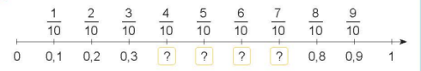  - GV mời 1 HS đọc yêu cầu bài 1.  - GV yêu cầu cả lớp làm việc chung.  - GV mời HS trả lời.  - GV mời HS khác nhận xét, bổ sung.  b) Đọc các số thập phân 0,4; 0,5; 0,04; 0,05 (theo mẫu).  - HS đọc nối tiếp, lớp theo dõi sửa sai nếu có. HS nhận biết phần nguyên, phần thập phân của số thập phân  - GV nhận xét, tuyên dương. | - 1 HS đọc yêu cầu bài 1.  - Cả lớp làm việc chung, thực hiện bài tập 1 trả lời miệng  - HS trả lời: Trên tia số các số cần điền: 0,4; 0,5, 0,6, 0,7  - HS nhận xét, bổ sung.  - HS lắng nghe, sửa sai  - 4 HS đọc nối tiếp kết quả:  0,4 đọc là: Không phẩy bốn  0,5đọc là: Không phẩy năm  0,04 đọc là: Không phẩy không bốn  0,05 đọc là: Không phẩy không năm
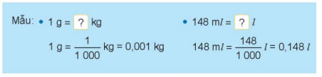  Bài 2. a) Quan sát mẫu và đọc:  Đọc yêu cầu và nêu KQ  1kg = ? Tấn 564m = ? Km  b) Quan sát ví dụ mẫu rồi điền số tự nhiên thích hợp vào ô trống.  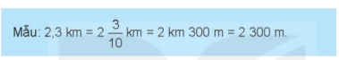  - HS viết được số thích hợp là số đo đại lượng theo đơn vị mm, g  3,2 m = ? mm 4,5kg = ?g  - GV gọi HS trả lời.  - GV nhận xét, tuyên dương. | - HS quan sát mẫu, phân tích mẫu  - HS làm việc theo nhóm đôi, trả lời kết quả:  1 kg = $\frac{1}{1000}$tấn = 0,001 tấn  564m = $\frac{564}{1000}$ km = 0,564 km  - Quan sát, nêu hiểu biết của em theo mẫu  HS nêu và viết:  3,2 m = 3200 mm;  4,5kg = 4500g  - HS lắng nghe, sửa sai (nếu có).
3. Vận dụng trải nghiệm.  a. Mục tiêu:  - Củng cố những kiến thức đã học trong tiết học để học sinh khắc sâu nội dung.  - Vận dụng kiến thức đã học vào thực tiễn. Qua đó HS có cơ hội phát triển năng lực lập luận, tư duy toán học và năng lực giao tiếp toán học.  - Tạo không khí vui vẻ, hào hứng, lưu luyến sau khi học sinh bài học.  b. Cách tiến hành:  Bài 3. Nêu số thập phân thích hợp rồi cho biết phần nguyên, phần thập phân của số thập phân đó.  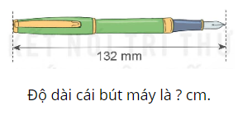  - GV mời 1 HS đọc yêu cầu bài 5.  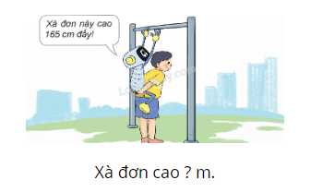  - GV yêu cầu HS làm cá nhân, giải thích cách làm.  - Áp dụng cách viết: $\frac{1}{10}$ = 0,1; $\frac{1}{100}$ = 0,01  Những chữ số ở bên trái dấu phẩy thuộc về phần nguyên; những chữ số ở bên phải dấu phẩy thuộc về phần thập phân  - GV đánh giá kết quả, tuyên dương.  - GV nhận xét tiết học.  - Dặn dò bài về nhà. | - HS đọc yêu cầu bài 3. Cả lớp lắng nghe.  - HS làm cá nhân, giải thích cách làm:  Kết quả: 132 mm = 13,2cm  - = 1,65m  - 2 HS nêu phần nguyên và phần thập phân của 2 số 13,2 cm và 1,65 m  - HS nêu thêm số thập phân có trong thực tế  - HS lắng nghe, sửa sai (nếu có).
* Điều chỉnh sau bài dạy
…………………………………………………………………………………………

Tiết 2 TIẾNG VIỆT
Nói và nghe: Những điểm vui chơi lí thú
I. YÊU CẦU CẦN ĐẠT
1. Kiến thức, kĩ năng:
- Giới thiệu được một địa chỉ vui chơi lí thú và biết thể hiện suy nghĩ, cảm xúc, … về nơi đó
- Biết quan sát và nhận xét về những điều quan sát được, biết thích nghi với oàn cảnh mói. Biết cập nhật những thay đổi của thười đại để bản thân không ngừng hoàn thiện. Biết trân trọng và yêu quý nơi mình sống, có tình cảm với quê hương.
- Góp phần phát triển năng lực ngôn ngữ.
- Biết vận dụng kiến thức từ bài học để vận dụng vào thực tiễn.
2. Năng lực:
- Năng lực tự chủ, tự học: Tích cực học tập, tiếp thu kiến thức để thực hiện tốt nội dung bài học.
- Năng lực giải quyết vấn đề và sáng tạo: Nâng cao kĩ năng làm vài văn kể chuyện sáng tạo.
- Năng lực giao tiếp và hợp tác: Phát triển năng lực giao tiếp trong trò chơi và hoạt động nhóm.
3. Phẩm chất.
- Phẩm chất nhân ái: Thông qua bài học, Biết trân trọng và yêu quý nơi mình sống, có tình cảm với quê hương.
- Phẩm chất chăm chỉ: Có ý thức tự giác trong học tập, trò chơi và vận dụng.
- Phẩm chất trách nhiệm: Biết giữ trật tự, lắng nghe và học tập nghiêm túc.
II. ĐỒ DÙNG DẠY HỌC.
- Kế hoạch bài dạy, bài giảng Power point.
- Hình ảnh minh hoạ về một số địa điểm vui chơi nổi tiếng ( Trong nước và ngoài nước)
III. HOẠT ĐỘNG DẠY HỌC.
Hoạt động của GV | Hoạt động của HS
1. Khởi động, kết nối:  a. Mục tiêu:  - Tạo không khí vui vẻ, phấn khởi trước giờ học.  - Kiểm tra kiến thức đã học của học sinh ở bài trước.  b. Cách tiến hành:  - GV chiếu một đsố địa điểm vui chơi nổi tiếng cho HS quan sát trả lời nhanh tên những địa điểm đó.  - GV nhận xét và dẫn dắt vào bài mới. | - HS đọc và nêu theo cách hiểu của mình.  - HS lắng nghe.
2. Khám phá.  a. Mục tiêu:  - Giới thiệu về một nơi vui chơi mà em đã đến hoặc muốn đến.  - Góp phần phát triển năng lực ngôn ngữ.  b. Cách tiến hành:  Bài 1: Chuẩn bị.  - GV mời học sinh đọc yêu cầu  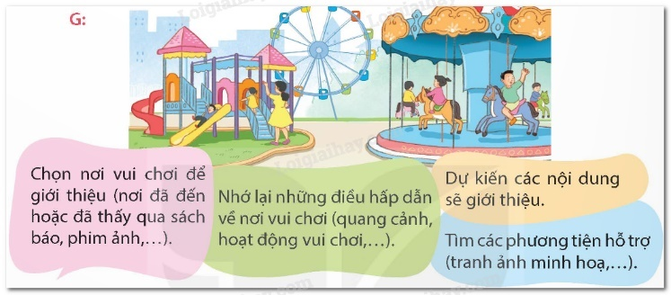- GV chiếu một số hình ảnh về khu vui chơi lí thú dành cho tuổi thơ.  - GV hướng dẫn cá nhân HS chuẩn bị các công việc:  + Chọn nơi vui chơi để giới thiệu  + Nhớ lại những điều hấp dẫn về nơi vui chơi  + Dự kiến các nội dung sẽ giới tiệu  + Suy nghĩ, cảm xúc khi được đến nơi vui chơi đó.  + TÌm các phương tiện hỗ trợ khi giới thiệu noi vui chơi.  - HS Ghi chép ý kiến mình định phát biểu.  - GV theo dõi nhận xét chung, | - 1 HS đọc yêu cầu  - HS làm việc cá nhân theo hướng dẫn của GV  - Thực hiện ghi chép  - HS lắng nghe.
Bài 2: Trình bày  - Gọi 2 Hs đọc lại yêu cầu nói và nghe  - GV hướng dẫn HS thực hiện yêu cầu nói và nghe.  + Trao đổi nhóm 4  + Khi nói cần thể hiện suy nghĩ, cảm xúc qua giọng nói, cử chỉ, điệu bộ… Khi nghe nên ghi lại cử chỉ, điệu bộ thú vị mà em muốn học tập trong bài giới thiệu của bạn. Kết hợp sử dụng tranh ảnh…. Để giới thiệu nơi vui chơi sinh động  - HS dựa vào nội dung đã chuẩn bị để giới thiệu về nơi vui chơi mà em đã đến hoặc muốn đến.  - Tiến hành trình bày trước lớp  - GV cho HS điều hành, rút kin nghiệm. | - 2 HS đọc  -Nhóm thảo luận các nội dung  Em tiến hành trình bày về một nơi vui chơi mà em đã đến hoặc muốn đến dựa vào nội dung đã chuẩn bị và gợi ý. Ví dụ:  Ở gần nhà em có một công viên khá rộng, đây cũng là một trong những khu vui chơi giải trí cho mọi người trong thành phố. Hằng ngày em đều ra công viên để vui chơi nhưng chỉ có chủ nhật là em có nhiều thời gian để khám phá hết tất cả các trò chơi ở đây, em rất thích khoảng thời gian đó.  Khu vui chơi giải trí này nằm trong trung tâm của thành phố, ngay bên cạnh tượng đài Trần Hưng Đạo, khuôn viên của nó khá rộng lớn với chiếc hồ lớn ở giữa và bao bọc hồ là con đường lát gạch đỏ phẳng lí, hai bên ven đường được trồng những hàng cây cao tỏa bóng râm mát xuống đất.  Ở đây lúc nào cũng đông người, mọi người đến đây để vui chơi, giải trí và hóng mát trong những ngày hè nóng nực. Thu hút em ngay từ khi bước chân vào cổng là những tiếng hát phát ra từ những trò chơi đu quay, tàu lửa với màu sắc sặc sỡ, ngay cổng vào các bác bán hàng cho thuê xe máy điện, ô tô điện cho trẻ em, bạn nào cũng rất thích được ngồi trên chiếc ô tô và lái vòng quanh hồ. Bước vào trong sẽ thấy rất nhiều trò chơi dành cho trẻ em, nào xúc hạt, nào cốc xoay, nào tàu lượn trên không, nào xích đu…trò nào cũng gây hứng thú cho em và các bạn nhỏ. Em thích nhất là trò nhảy trên nhà hơi, một chiếc tòa lâu đài được thổi không khí vào bên trong, người chơi sẽ leo lên phía trên và tìm cách để thăng bằng, tiếng cười thích thú và phấn khích không ngớt, trên gương mặt ai cũng tỏ ra hồ hởi, đôi khi thấy lấm tấm trên trán những giọt mồ hôi nhưng không làm bớt đi vẻ rạng rỡ, vui vẻ của mọi người. Ở giữa hồ là từng chiếc thuyền thiên nga đang bơi lội đưa du khách đi tham quan một vòng hồ, trông sinh động và đẹp đẽ như một bức tranh vậy.  Đã được đến đây chơi rất nhiều lần nhưng em không hề thấy chán mà lần nào cũng rất hứng thú, nơi đây đã lưu giữ không biết bao nhiêu kỷ niệm của em và gia đình, chắc chắn sau này em cũng sẽ không bao giờ quên.  - Đại diện 2 -3 nhóm trình bày.  - Nghe nhận xét
3. Luyện tập.  a. Mục tiêu:  - Viết bài văn mình đã chọn  - Góp phần phát triển năng lực ngôn ngữ.  b. Cách tiến hành:  Bài 3. Đánh giá:  - Nội dung giới thiệu hấp dẫn  - Người có phản hồi tích cực  - GV cho HS bình chọn  - GV đánh giá kết quả học tập của Hs  - GV giới thiệu thêm một số câu chuyện thú vị khác để Hs biết mà tìm đọc. | - Hs tham gia đánh giá  - Nghe GV đánh giá  - Theo dõi GV giới thiệu để tìm đọc.
4. Vận dụng trải nghiệm.  - GV nêu yêu cầu để HS tham gia vận dụng:  + Em tiến hành chia sẻ với người thân của em và trao đổi về nơi vui chơi thú vị nhất mà em muốn đến.  + Sưu tàm tranh ảnh và bài viết về các hành tinh ngoài Trái đất. Ghi lại các thông tin thú vị để chia sẻ với người thân.  - GV đánh giá nhận xét, tuyên dương.  - GV nhận xét tiết dạy.  - Củng cố tiết dạy, dặn dò bài về nhà. | - HS tham gia để vận dụng kiến thức đã học vào thực tiễn:  - Em tiến hành chia sẻ với người thân của em và trao đổi về nơi vui chơi thú vị nhất mà em muốn đến. (Kết hợp thể hiện suy nghĩ, cảm xúc của em)  - Nghe Gv đánh giá  - HS lắng nghe, rút kinh nghiệm.  - Nghe thực hiện.
* Điều chỉnh sau bài dạy
…………………………………………………………………………………………

Tiết 3 LỊCH SỬ VÀ ĐỊA LÍ
Bài 3: Biển, đảo Việt Nam (T.2)
I. YÊU CẦU CẦN ĐẠT
1. Kiến thức, kĩ năng:
-Trình bày được công cuộc bảo vệ chủ quyền, các quyền và lợi ích hợp pháp của Việt Nam ở Biển Đông trong lịch sử, có sử dụng một số tư liệu, tranh ảnh câu chuyện liên quan ( đội Hoàng Sa, lễ Khao lề thế lính Hoàng Sa)
- Có khả năng sưu tầm, đọc và kể lại một số câu chuyện, bài thơ về biển, đảo Việt Nam.
2. Năng lực chung
Năng lực giao tiếp và hợp tác: khả năng thực hiện nhiệm vụ một cách độc lập hay theo nhóm; Trao đổi tích cực với giáo viên và các bạn khác trong lớp.
Năng lực tự chủ và tự học: biết lắng nghe và chia sẻ ý kiến cá nhân với bạn, nhóm và GV. Tích cực tham gia các hoạt động trong lớp.
Giải quyết vấn đề và sáng tạo: biết phối hợp với bạn bè khi làm việc nhóm, tư duy logic, sáng tạo khi giải quyết vấn đề.
3. Phẩm chất
-Yêu nước thông qua việc bày tỏ sự trân trọng những việc làm của các thế hệ trong việc bảo vệ chủ quyền, các quyền và lợi ích hợp pháp của Việt Nam ở Biển Đông.
-Trách nhiệm nâng cao ý thức cá nhân trong việc bảo vệ chủ quyền, các quyền và lợi ích hợp pháp ở Biển Đông và tuyên truyền để mọi người cùng thực hiện.
II. ĐỒ DÙNG DẠY HỌC
- SGK và các thiết bị, học liệu và đồ dùng phục vụ cho tiết dạy.
+Tranh ảnh, tư liệu về biển đảo và công cuộc bảo vệ chủ quyền, các quyền và lợi ích hợp pháp của Việt Nam ở Biển Đông.

III. HOẠT ĐỘNG DẠY HỌC

Hoạt động của GV | Hoạt động của HS
1. Khởi động, kết nối:  a. Mục tiêu: Kết nối những điều học sinh đã biết với những điều học sinh chưa biết, tạo tâm thế hứng khởi, kích thích sự tò mò của học sinh để dẫn dắt vào bài mới.  b. Cách tiến hành:  - GV chiếu clip cho HS xem: Lễ khao lề thế lính Hoàng Sa.  - GV dẫn dắt vào bài mới:  Lễ Khao lề thế lính Hoàng Sa đã thấm sâu vào lòng người dân mọi miền đất nước như một "bằng chứng sống" về chủ quyền của Việt Nam trên hai quần đảo Hoàng Sa, Trường Sa. Lễ này không chỉ nhằm tri ân những người lính trong đội hùng binh Hoàng Sa kiêm quản Trường Sa năm xưa đã hi sinh để bảo vệ chủ quyền lãnh hải của Tổ quốc. Để hiểu được những hi sinh vất vả của cha ông trong công cuộc bảo vệ chủ quyền, các quyền và lợi ích hợp pháp của Việt Nam ở Biển Đông thì bài học hôm nay chúng ta sẽ cùng tìm hiểu nhé. | - Cả lớp quan sát tranh.  - HS lắng nghe.
2. Hoạt động khám phá:  a. Mục tiêu: Trình bày được những nét chính về công cuộc bảo vệ chủ quyền, các quyền và lợi ích hợp pháp của Việt Nam ở Biển Đông.  b. Cách tiến hành:  Hoạt động khám phá 1.  -Bước 1:  GV tổ chức hoạt động nhóm, yêu cầu HS: vẽ sơ đồ tư duy về công cuộc bảo vệ chủ quyền, các quyền và lợi ích hợp pháp của Việt Nam ở Biển Đông qua các thời kì: Chúa Nguyễn, triều Nguyễn, Pháp thuộc và Nhà nước Cộng hòa xã hội chủ nghĩa Việt Nam hiện nay.  - Bước 2:  + Các nhóm dựa vào thông tin trong sách giáo khoa, thảo luận để thống nhất nội dung trình bày.  + GV theo dõi quá trình làm việc của các nhóm và hỗ trợ khi cần thiết, khuyến khích các nhóm có thể tự sáng tạo hình thức phù hợp miễn là đảm bảo yêu cầu cần đạt.  - Bước 3:  + GV mời đại diện các nhóm lên bảng báo cáo kết quả làm việc, các nhóm lắng nghe, nhận xét, bổ sung ( nếu có)  Trong khi HS trình bày sản phẩm, GV nêu thêm các nhiệm vụ mở rộng để khai thác triệt để các thông tin trong sách giáo khoa.  + Chia sẻ điều em biết về đội Hoàng Sa.  + Nêu việc làm của triều Nguyễn trong việc thực thi chủ quyền đối với quần đảo Trường Sa thông qua đoạn tư liệu trong sách giáo khoa.  - Bước 4:  +GV nhận xét hoạt động, sản phẩm trình bày của các nhóm.  +GV chốt kiến thức.  *Thời Chúa Nguyễn, thế kỉ XVII, các Chúa Nguyễn cho lập đội Hoàng Sa và sau đó là đội Bắc Hải để thu lượm sản vật, đánh bắt hải sản,…  *Triều Nguyễn tiếp tục xác lập chủ quyền bằng cách cắm cờ, dựng cột mốc,… trên quần đảo Hoàng Sa, cho vẽ Đại Nam nhất thống toàn đồ, trong đó thể hiện rõ quần đảo Trường Sa và Hoàng Sa là của Việt Nam.  *Thời Pháp thuộc, chính quyền Pháp đại diện cho chính quyền Việt Nam để thực hiện việc bảo vệ chủ quyền, các quyền và lợi ích hợp pháp của Việt Nam ở Biển Đông. Người Pháp cho xây dựng bia chủ quyền, lập đơn vị hành chính ở quần đảo Hoàng Sa và Trường Sa.  *Nhà nước Cộng hòa xã hội chủ nghĩa Việt Nam tiếp tục có nhiều hoạt động bảo vệ chủ quyền, các quyền và lợi ích hợp pháp của Việt Nam ở Biển Đông như: thành lập các đơn vị hành chính ở quần đảo Hoàng Sa, Trường Sa; ban hành các văn bản pháp luật, khẳng định chủ quyền biển, đảo; tham gia Công ước của Liên hợp quốc về Luật biển năm 1982;...đồng thời thực hiện phát triển kinh tế biển gắn với tăng cường tiềm lực quốc phòng, góp phần bảo vệ biển đảo quê hương. | - HS thực hiện  Ví dụ:  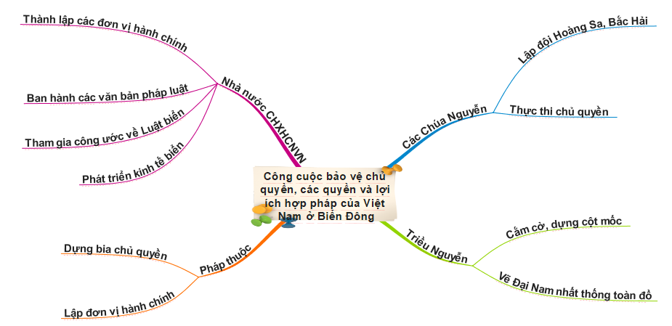  + Các nhóm dựa vào thông tin trong sách giáo khoa, thảo luận để thống nhất nội dung trình bày.  - Đại diện các nhóm báo cáo kết quả làm việc
3. Hoạt động luyện tập.  a. Mục tiêu:  - Củng cố nội dung bài học.  - Kiểm tra mục tiêu bài học xem đã đạt chưa.  b. Cách tiến hành:  -Thực hiện trong 10 phút.  +Bước 1: Yêu cầu HS làm việc cá nhân câu 1 phần Luyện tập.  +Bước 2: HS thực hiện nhiệm vụ theo gợi ý trong sách giáo khoa và vở.  +Bước 3: GV tổ chức HS trình bày kết quả.  +Bước 4: HS lắng nghe nhận xét, bổ sung ( nếu có)  GV chốt: Tổ chức cho HS trao đổi bảng, chấm chéo dựa theo bảng gợi ý. | - HS thực hiện yêu cầu.  - HS trình bày kết quả.  - HS lắng nghe, rút kinh nghiệm.  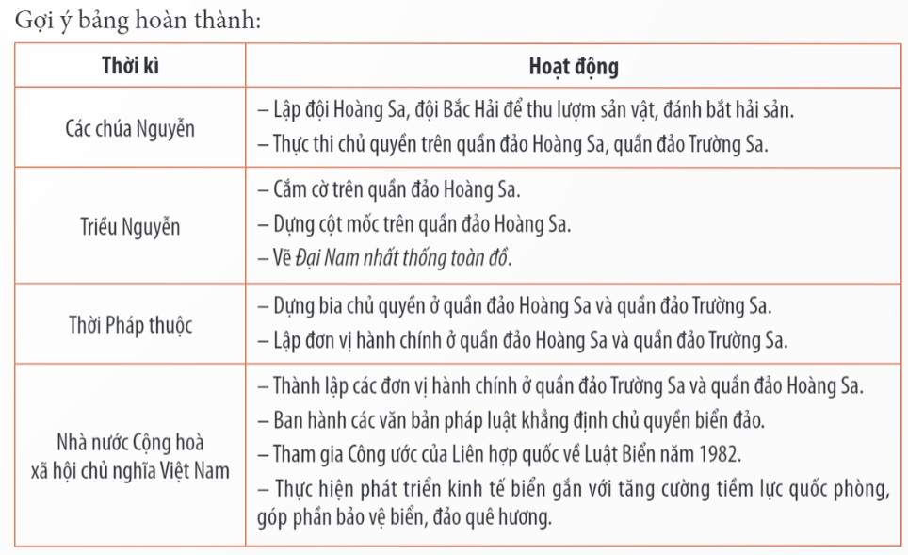

4. Vận dụng trải nghiệm.
- HS thực hiện nhiệm vụ ở nhà.  +Bước 1: GV hướng dẫn HS tìm hiểu thông tin từ sách, báo, internet,...  +Bước 2: Thảo luận ngoài giờ học để thực hiện nhiệm vụ.  +Bước 3: GV tổ chức cho các nhóm báo cáo kết quả.  +Bước 4: Nhận xét, đánh giá.  - Nhận xét sau tiết dạy.  - Dặn dò về nhà. | - HS thực hiện nhiệm vụ ở nhà theo hướng dẫn của GV.
* Điều chỉnh sau bài dạy
…………………………………………………………………………………………

Tiết 5 HOẠT ĐỘNG TRẢI NGHIỆM
SHL: Khả năng kiểm soát cảm xúc
I. YÊU CẦU CẦN ĐẠT
1. Kiến thức, kĩ năng:
- Học sinh nhìn thấy và thể hiện được cảm xúc của bản thân.
- Cảm thấy tự tin và thể nghiệm cảm xúc tích cực sau khi hoạt động, có động lực học tập và rèn luyện tốt hơn nữa trong năm học cuối cấp.
- Đánh giá kết quả hoạt động trong tuần, đề ra kế hoạch hoạt động tuần tới.
2. Năng lực:
- Năng lực tự chủ, tự học: Tự tin thể hiện cảm xúc của mình.
- Năng lực giải quyết vấn đề và sáng tạo: Biết kiểm soát cảm xúc của bản thân.
- Năng lực giao tiếp và hợp tác: Biết chia sẻ cảm xúc với bạn về những tình huống trong cuộc sống hằng ngày.
3. Phẩm chất.
- Phẩm chất nhân ái: Tôn trọng, yêu quý và cảm thông với bạn khi bạn không có nhiều thành tích trong học tập.
- Phẩm chất chăm chỉ: Có tinh thần chăm chỉ rèn luyện để tiếp tục nang cao bậc thang thành tích cảu mình.
- Phẩm chất trách nhiệm: Có ý thức với lớp, tôn trọng nền nếp, nội quy lớp học.
II. KHÔNG GIAN SƯ PHẠM
Trong lớp học, bàn ghế kê theo dãy hoặc theo nhóm.
III. PHƯƠNG TIỆN HOẠT ĐỘNG VÀ HỌC LIỆU
- GV và HS chuẩn bị các tấm bìa các-tông, bìa màu, bút màu,..
- Các đồ dùng dạy học, thiết bị có liên quan,…

III. HOẠT ĐỘNG DẠY HỌC
Hoạt động của GV | Hoạt động của HS
1. Khởi động:  a. Mục tiêu:  + Tạo không khí vui vẻ, phấn khởi trước giờ học.  + Xây dựng kĩ năng quan sát , thực hành, biết cách thể hiện và kiểm soát cảm xúc của bản thân.  b. Cách tiến hành:  - GV cho học sinh xem bài hát “Tình cha” sáng tác của Ngọc Sơn.  - GV đặt câu hỏi để trao đổi, dẫn dắt HS vào bài học.  + Bạn nhỏ trong bài hát đã thể hiện tình cảm của mình với người cha như thế nào?  + Bạn nhỏ trong bài hát nói yêu ai nhất trên đời?  - GV Nhận xét, tuyên dương.  - GV dẫn dắt vào bài mới: Khi chúng ta lớn khôn chúng ta sẽ có suy nghĩ và hành động trưởng thành hơn, chúng ta sẽ cảm nhận được tình cảm của người thân và những người xung quanh. Vậy để thể hiện và kiểm soát được cảm xúc của mình cô mời cả lớp cùng nhau sinh hoạt lớp, cùng chia sẻ khả năng kiểm soát cảm xúc của mình sao cho phù hợp nhé. | - HS quan sát và lắng nghe bài hát.  - HS cùng trao đổi với GV về nội dung bài hát.  + .......  + Bạn nhỏ nói yêu cha nhất trên đời.  - HS lắng nghe.
2. Sinh hoạt cuối tuần:  a. Mục tiêu: Đánh giá kết quả hoạt động trong tuần, đề ra kế hoạch hoạt động tuần tới.  b. Cách tiến hành:  * Hoạt động 1: Đánh giá kết quả cuối tuần. (Làm việc theo tổ)  - GV mời lớp trưởng điều hành phần sinh hoạt cuối tuần: Đánh giá kết quả hoạt động cuối tuần.  - Lớp trưởng lên điều hành nội dung sinh hoạt: Mời các tổ thảo luận, tự đánh giá kết quả kết quả hoạt động trong tuần:  + Sinh hoạt nền nếp.  + Thi đua của đội cờ đỏ tổ chức.  + Kết quả hoạt động các phong trào.  + Một số nội dung phát sinh trong tuần...  - Lớp trưởng mời Tổ trưởng các tổ báo cáo.  - Lớp trưởng tổng hợp kết quả và mời giáo viên chủ nhiệm nhận xét chung.  - GV nhận xét chung, tuyên dương. (Có thể khen, thưởng,...tuỳ vào kết quả trong tuần)  * Hoạt động 2: Kế hoạch tuần tới. (Làm việc nhóm 4 hoặc theo tổ)  - GV yêu cầu lớp Trưởng (hoặc lớp phó học tập) triển khai kế hoạch hoạt động tuần tới. Yêu cầu các nhóm (tổ) thảo luận, nhận xét, bổ sung các nội dung trong kế hoạch.  + Thực hiện nền nếp trong tuần.  + Thi đua học tập tốt theo chấm điểm của đội cờ đỏ.  + Thực hiện các hoạt động các phong trào.  - Lớp trưởng báo cáo kết quả thảo luận kế hoạch và mời GV nhận xét, góp ý.  - GV nhận xét chung, thống nhất, và biểu quyết hành động. | - Lớp trưởng lên điều hành phần sinh hoạt cuối tuần: Đánh giá kết quả hoạt động cuối tuần.  - Mời các nhóm thảo luận, tự đánh giá kết quả kết quả hoạt động trong tuần.  - Các tổ trưởng lần lượt báo cáo kết quả hoạt động cuối tuần.  - Lắng nghe rút kinh nghiệm.  - 1 HS nêu lại nội dung.  - Lớp Trưởng (hoặc lớp phó học tập) triển khai kế hoạt động tuần tới.  - HS thảo luận nhóm 4 hoặc tổ: Xem xét các nội dung trong tuần tới, bổ sung nếu cần.  - Một số nhóm nhận xét, bổ sung.  - Cả lớp biểu quyết hành động bằng giơ tay.
3. Sinh hoạt chủ đề.  a. Mục tiêu: HS nhớ và hệ thống lại sự tiến bộ của mình từ lớp 1 đến lớp 4 về kĩ năng, năng lực, từ đó cảm thấy tự hào về mình, tự tin để “bứt phá” trong năm học cuối cấp, chuẩn bị cho THCS.  b. Cách tiến hành:Hoạt động 3: Nhận xét khả năng kiểm soát cảm xúc của em.  - GV mời HS làm việc theo nhóm và đưa ra các ý kiến:  + Dựa vào các tiêu chí của ba bước kiểm soát cảm xúc, HS tự đánh giá mình theo gợi ý của tình huống trong SGK trang 15.  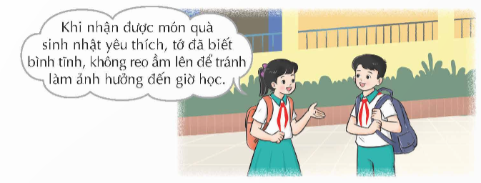  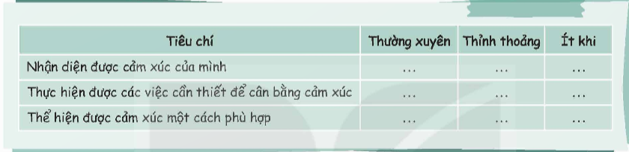  + HS tự đưa ra mục tiêu rèn luyện tiếp theo để kiểm soát cảm xúc tốt hơn bằng cách viết vào tờ bìa và chia sẻ với các thành viên trong nhóm.  + Cả nhóm cùng sáng tác một thông điệp về khả năng kiểm soát cảm xúc.  - GV mời nhóm trình bày.  - GV nhận xét, tuyên dương.  - GV kết luận:  + Kiểm soát cảm xúc là kĩ năng không thể có ngay được mà cần rèn luyện hằng ngày.  + Các em cần lưu ý ba bước đã trải nghiệm, mỗi ngày nhìn lại ình để tự nhận xét cách mình đã kiểm soát cảm xúc và biết tự điều chỉnh cảm xúc để mang lại niềm vui, hạnh phúc cho bản thân và cho nững người xung quanh. | - HS lắng nghe nhiệm vụ.  - HS tự đánh giá mình theo gợi ý của tình huống trong SGK trang 15.  - HS đưa ra mục tiêu rèn luyện để kiểm soát cảm xúc.  - Nhóm thảo luận sáng tác thông điệp về khả năng kiểm soát cảm xúc.  - Đại diện nhóm trình bày.  - Lắng nghe, rút kinh nghiệm.
4. Vận dụng trải nghiệm.  - GV yêu cầu HS hoàn thiện thông điệp về kiểm soát cảm xúc dể chia sẻ với người thân và bạn bè.  - GV mời cả lớp cùng đọc vang thông điệp về cảm xúc.  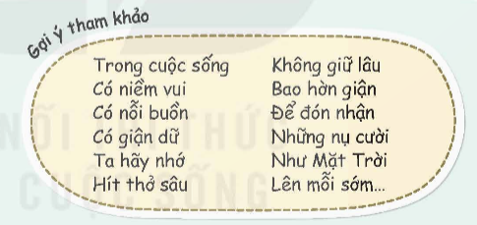  - GV phát Phiếu cho HS tự đánh sau chủ đề “Em lớn lên mỗi ngày” theo các tiêu chí trong SGK trang 15.  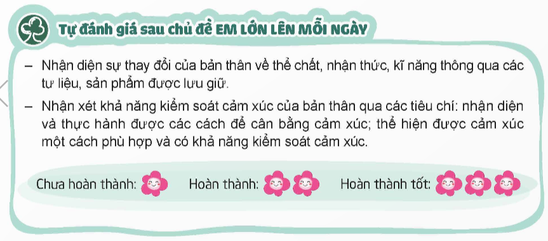  - Nhận xét sau tiết dạy, dặn dò về nhà. | - HS hoàn thiện thông điệp về kiểm soát cảm xúc dể chia sẻ với người thân và bạn bè.  - HS đọc thông điệp.  - HS tự đánh sau chủ đề “Em lớn lên mỗi ngày” theo các tiêu chí trong SGK trang 15.
* Điều chỉnh sau bài dạy
…………………………………………………………………………………………

